Руководство пользователя группы «Администраторы»
информационной системы «Электронные бланки должностных инструкций»

2025

Оглавление
Оглавление 11
1. Общие положения 11
1.1. Назначение 11
1.2. Определения и сокращения 11
1.3. Функциональные возможности ЭБДИ 11
1.4. Требования к программному обеспечению пользователя 12
2. Пользователи 13
2.1. Администраторы с правом подписи 13
2.2. Администраторы 13
2.3. Руководители 14
2.4. Ответственные 14
2.5. Архивариусы 14
2.6. Аудиторы 14
3. Начало работы в ЭБДИ 16
3.1. Создание учетных данных пользователя 16
3.2. Создание пароля пользователя 16
3.3. Авторизация пользователя 16
3.4. Обзор интерфейса пользователя 18
3.5. Меню 18
4. Просмотр и актуализация организационной структуры и штатного расписания 20
4.1. Выбор организационной единицы 20
4.1.1. Выбор подразделений организационной единицы 20
4.1.2. Выбор подразделений на других страницах 20
4.2. Работа с организационной структурой 20
4.2.1. Организационные единицы, использующие старый или новый функционалы 22
4.2.1.1. Выбор шаблона положения для организационной единицы 22
4.2.2. Отображение актуальных и ликвидированных подразделений 23
4.2.3. Фильтрация подразделений на странице «Подразделения» 23
4.2.4. Редактирование подразделения 23
4.2.5. Ответственные за подразделение 26
4.2.6. Добавление подразделения 27
4.2.7. Удаление подразделения 27
4.2.8. Просмотр штатного расписания подразделения 27
4.2.9. Просмотр разработанных ПП и ДИ подразделения 27
4.2.10. Просмотр находящихся в архиве ПП и ДИ подразделения 28
4.2.11. Выгрузка сканированных копий ПП и ДИ подразделения 28
4.2.12. Загрузка штатного расписания 28
4.2.13. Выгрузка штатного расписания ` 29
4.3. Работа со штатным расписанием 29
4.3.1. Выбор подразделения 32
4.3.2. Фильтрация штатных единиц 32
4.3.3. Редактирование штатной единицы 33
4.3.4. Ввод комментариев 35
4.3.5. Добавление штатной единицы 35
4.3.6. Удаление штатной единицы 35
4.3.7. Копирование штатной единицы 36
4.3.8. Выгрузка сканированных копий ПП и ДИ подразделения на странице «Штатн.расп.» 36
4.3.9. Актуализация штатного расписания подразделения из ПБД 36
4.3.10. Загрузка штатного расписания подразделения на странице «Штатн.расп.» 36
4.3.11. Выгрузка штатного расписания подразделения 36
4.3.12. Отправка уведомления об актуализации штатного расписания 37
4.3.13. Контроль совпадения разработанных должностных инструкций на разные должности 37
5. Разработка положения о подразделении 38
5.1. Создание положения о подразделении 38
5.2. Диалог «Положение о подразделении» 38
5.3. Ввод данных положения о подразделении 39
5.3.1. Ввод данных о разработчике ПП 41
5.3.2. Изменение параметров ПП 41
5.3.3. Организационные единицы, использующие старый функционал ПП 41
5.3.3.1. Выбор задач и функций ПП 41
5.3.3.2. Добавление задачи 41
5.3.3.3. Добавление подзадачи 43
5.3.3.4. Добавление функции 43
5.3.4. Организационные единицы, использующие новый функционал ПП 44
5.3.4.1. Выбор Целей и Задач подразделения 45
5.3.4.2. Добавление Цели 45
5.3.4.3. Добавление Задачи 46
5.3.4.4. Оборудование 47
5.3.5. Выбор обязанностей руководителя подразделения 48
5.3.6. Добавление обязанности 48
5.3.7. Ввод данных в поля «Подразделение руководствуется следующими документами», «Руководитель подразделения имеет право», «Руководитель подразделения несет ответственность», «Подразделение взаимодействует» 49
5.4. Сохранение данных положения о подразделении на закладке «Ввод данных» 49
5.5. Предварительный просмотр положения о подразделении 49
5.6. Печать положения о подразделении 50
5.7. Закрытие диалога «Положение о подразделении» 50
5.8. Удаление положения о подразделении 50
6. Разработка должностных инструкций 51
6.1. Создание должностной инструкции 51
6.2. Диалог «Должностная инструкция» 53
6.3. Ввод данных должностной инструкции 54
6.3.1. Ввод данных о разработчике должностной инструкции 56
6.3.2. Изменение параметров должностной инструкции 57
6.3.3. Организационные единицы, использующие старый функционал ДИ 57
6.3.3.1. Выбор функций и должностных обязанностей ДИ 57
6.3.3.2. Добавление функции 57
7.3.3.3. Добавление подфункции 59
6.3.3.4. Добавление должностной обязанности 60
6.3.4. Организационные единицы, использующие новый функционал ДИ 61
6.3.4.1 Выбор задач и должностных обязанностей 61
6.3.4.2. Добавление задачи подразделения 62
6.3.4.3. Добавление должностной обязанности сотрудника 62
6.3.5. Выбор дополнительных обязанностей сотрудника 63
6.3.6. Добавление дополнительной обязанности сотрудника 64
6.3.7. Редактирование дополнительной обязанности сотрудника 64
6.3.8. Удаление дополнительной обязанности сотрудника 65
6.3.9. Ввод данных в поля «Сотрудник руководствуется следующими документами», «Сотрудник имеет право», «Сотрудник несет ответственность», «Сотрудник взаимодействует» 65
6.4. Сохранение данных ДИ на вкладке «Ввод данных» 65
6.5. Предварительный просмотр ДИ 65
6.6. Печать ДИ 66
6.7. Закрытие диалога «Должностная инструкция» 66
6.8. Удаление должностной инструкции 66
7. Согласование и утверждение положений о подразделениях и должностных инструкций 67
7.1. Страница «Сообщения» 67
7.1.1. Фильтрация сообщений 69
7.2. Диалог «Согласование» 69
7.3. Вкладка «Согласование» в диалогах «Положение о подразделении» и «Должностная инструкция» 70
7.4. Передача на согласование ПП 71
7.4.1. Передача на согласование ПП в диалоге «Положение о подразделении» 71
7.4.2. Передача на согласование ПП в диалоге «Согласование положения о подразделении» 71
7.5. Передача на согласование ДИ 71
7.5.1. Передача на согласование ДИ в диалоге «Должностная инструкция» 72
7.5.2. Передача на согласование ДИ в диалоге «Согласование должностной инструкции» 72
7.5.3. Контроль совпадения разработанных должностных инструкций перед передачей на согласование 72
7.6. Согласование ПП и ДИ согласующими лицами 73
7.7. Возвращение на доработку ДИ 74
7.8. Передача ПП на утверждение 75
7.9. Передача ДИ на утверждение 76
7.10. Утверждение ПП и ДИ 76
7.11. Передача сообщения другому пользователю ИС ЭБДИ 77
7.12. Переутверждение ПП и ДИ 77
7.13. Пересмотр ДИ находящейся в статусе «Согласовано» 77
8. Работа с ПП и ДИ на странице «Инструкции» 79
9. Работа с архивом 81
9.1. Передача ПП и ДИ в архив 81
9.2. Просмотр архива ДИ и ПП 82
9.3. Добавление документов в архив 83
9.4. Редактирование и просмотр документов в архиве 84
9.4.1. Просмотр сканированной копии ДИ 84
9.4.2. Изменение данных документа 84
9.4.3. Добавление и удаление сканированных копий документов 85
9.4.4. Удаление документа из архива 85
10. Работа со справочниками 86
10.1. Работа со справочником «Филиалы» 86
10.1.1. Редактирование информации о филиале 86
10.1.2. Добавление филиала 87
10.2. Сотрудники 87
10.2.1. Фильтрация сотрудников по ФИО и номеру назначения 88
10.2.2. Порядок сортировки сотрудников 88
10.2.3. Редактирование информации о сотруднике 88
10.2.4. Добавление сотрудника 89
10.2.5. Актуализация справочника сотрудников из ПБД 89
10.3. Работа со справочником «Пользователи» 89
10.3.1. Фильтрация пользователей по роли 90
10.3.2. Редактирование информации о пользователе 90
10.3.3. Изменение пароля пользователя 92
10.3.4. Расширенные возможности доступов к подразделениям 92
10.3.5. Добавление пользователя 92
10.3.6. Удаление пользователя 93
10.4. Работа со справочником «Согласование и утверждение» 93
10.4.1. Выбор группы согласующих и утверждающих лиц 94
10.4.2. Редактирование справочника «Согласование и утверждение» 94
10.4.3. Добавление согласующего (утверждающего) лица 95
11.4.5. Удаление согласующего (утверждающего) лица 95
10.5. Работа со справочником «Подразделения типовые» 95
10.5.1. Фильтрация типовых подразделений 96
10.5.2. Редактирование типового подразделения 96
10.5.3. Добавление типового подразделения 97
10.5.4. Удаление типового подразделения 97
10.5.5. Загрузка типовых подразделений 98
10.5.6. Экспорт типовых подразделений 98
10.6. Работа со справочником «Должности типовые» 98
10.6.1. Редактирование типовой должности 99
10.6.2. Загрузка типовой должности 99
10.6.3. Добавление типовой должности 99
10.6.4. Удаление типовой должности 100
10.7. Работа со справочником «Функциональные карты» 100
10.7.1. Загрузить функциональную карту из файла 101
10.7.2. Копировать функциональную карту из другого подразделения 102
10.7.3. Экспорт функциональной карты в файл 103
10.7.4. Работа со справочником целей и задач 104
10.7.5. Работа с меню корневого узла 104
10.7.6. Работа с меню функциональной цели 105
10.7.7. Работа с меню задачи 107
10.7.8. Работа с меню оборудование 108
10.7.9. Работа с меню должностная обязанность 108
10.7.10. Работа с матрицей 109
10.7.11. Матрица должностных обязанностей 111
10.7.12. Выбор подразделения 112
10.8. Работа со справочником «Задачи и функции» 113
10.8.1. Выбор режима отображения справочника «Задачи и функции» 113
10.8.2. Выбор подразделения 114
10.8.3. Загрузка матрицы задач и функций 115
10.8.4. Экспорт матриц задач и функций 116
10.8.5. Добавление задачи 116
10.8.6. Редактирование задачи 117
10.8.7. Удаление задачи 117
10.8.8. Добавление подзадачи 117
10.8.9. Редактирование подзадачи 118
10.8.10. Удаление подзадачи 118
10.8.11. Добавление функции ПП 119
10.8.12. Редактирование функции ПП 119
10.8.13. Удаление функции ПП 120
10.8.14. Добавление матрицы 120
10.8.15. Редактирование матрицы 121
10.8.16. Добавление функции 121
10.8.17. Редактирование функции 122
10.8.18. Удаление функции 122
10.8.19. Добавление подфункции 122
10.8.20. Редактирование подфункции 123
10.8.21. Удаление подфункции 123
10.8.22. Добавление должностной обязанности 123
10.8.23. Редактирование должностной обязанности 124
10.8.24. Удаление должностной обязанности 124
10.9. Работа со справочником «Требования к образованию» 124
10.9.1. Редактирование требований к образованию 125
10.9.2. Добавление требований к образованию 125
10.9.3. Удаление требований к образованию 125
10.9.4. Загрузка требований к образованию 125
10.9.5. Экспорт требований к образованию 125
10.10. Работа со справочником «Дополнительные требования» 126
11.10.1. Редактирование дополнительных требований 126
10.10.2. Добавление дополнительных требований 127
10.10.3. Удаление дополнительных требований 127
10.10.4. Загрузка дополнительных требований 127
10.10.5. Экспорт дополнительных требований 127
10.11. Работа со справочником «Работнику следует знать» 127
10.11.1. Редактирование требований «Работнику следует знать» 128
10.11.2. Добавление требования в справочник «Работнику следует знать» 129
10.11.3. Удаление требования из справочника «Работнику следует знать» 129
10.11.4. Загрузка справочника «Работнику следует знать» 129
10.11.5. Экспорт справочника «Работнику следует знать» 129
10.12. Работа со справочником «Работнику следует уметь» 129
10.11.1. Редактирование требований «Работнику следует уметь» 130
10.11.2. Добавление требования в справочник «Работнику следует уметь» 130
10.11.3. Удаление требования из справочника «Работнику следует уметь» 130
10.11.4. Загрузка справочника «Работнику следует уметь» 130
10.11.5. Экспорт справочника «Работнику следует уметь» 131
10.12. Работа со справочником «Подразделение (Сотрудник) руководствуется» 131
10.12.1. Выбор элементов справочника «Подразделение (Сотрудник) руководствуется» по блоку и группе 131
10.12.2. Редактирование элементов справочника «Подразделение (сотрудник) руководствуется» 131
10.12.3. Добавление пункта в справочник «Подразделение (Сотрудник) руководствуется» 133
10.12.4. Удаление пункта из справочника «Подразделение (Сотрудник) руководствуется» 133
10.13. Работа со справочником «Права и обязанности» 133
10.14.1. Выбор элементов справочника «Права и обязанности» по блоку и группе 133
10.14.2. Редактирование элементов справочника «Права и обязанности» 133
10.14.3. Добавление требования в справочник «Права и обязанности» 134
10.14.4. Удаление требования из справочника «Права и обязанности» 134
10.15. Работа со справочником «Ответственность» 134
10.15.1. Выбор элементов справочника «Ответственность» по блоку и группе 135
10.15.2. Редактирование элементов справочника «Ответственность» 135
10.15.3. Добавление пункта в справочник «Ответственность» 136
10.15.4. Удаление пункта из справочника «Ответственность» 136
10.16. Работа со справочником «Взаимоотношения. Связи.» 136
10.16.1. Выбор элементов справочника «Взаимоотношения. Связи.» по блоку и группе 136
10.16.2. Редактирование элементов справочника «Взаимоотношения. Связи.» 136
10.15.3. Добавление пункта в справочник «Взаимоотношения. Связи.» 137
10.15.4. Удаление пункта из справочника «Взаимоотношения. Связи.» 137
11. Получение отчетов и шаблонов 138
11.1. Отчет «Статистика по ПО и ДИ» 138
11.2. Отчет «Статистика по ДИ (список инструкций)» 139
11.3. Отчет «Статистика по положениям (список)» 140
11.4. Отчет «Статистика по загрузке сканированных копий» 141
11.5. Отчет «Журнал регистрации Положений» 142
11.5.1. Сортировка записей журнала 143
11.5.2. Экспорт 143
11.5.2.1. Настройки выбора данных для отчета 143
11.6. Отчет «Журнал регистрации ДИ» 143
11.7. Отчет «Реестр положений и должностных инструкций» 144
11.8. Отчет «Нетиповые функции и должностные обязанности» 145
11.9. Отчет «Список пользователей ИС ЭБДИ за квартал» 146
11.10. Отчет по запросам на обновление списка работников 146
11.11. Шаблон «Акт приема-передачи дел в архив» 146
11.12. Шаблон «Лист ознакомления с Положением и ДИ» 147
12. Просмотр обучающих материалов по ЭБДИ 149
13. Завершение работы в ЭБДИ 150

1. Общие положения

1.1. Назначение
Руководство пользователя группы «Администраторы» информационной системы «Электронные бланки должностных инструкций» (далее — ИС ЭБДИ/ЭБДИ, Система, Руководство) предназначено для пользователей с ролями «Администратор с правом подписи» и «Администратор».
Это руководство содержит информацию, необходимую пользователям для выполнения их должностных обязанностей при работе в системе ЭБДИ.

1.2. Определения и сокращения
ДИ – должностная инструкция;
ДЗО – Дочерние зависимые общества;
Группирующий узел – совокупность филиалов, относящаяся к одному Макрорегиону;
КЦ – Корпоративный центр;
Организационная единица – в контексте данного Руководства – КЦ, Филиал ОЦО, УПЦ, ДЗО, принятые на обслуживание в ЭБДИ, макрорегиональный и региональный филиалы;
ПБД – промежуточная база данных. ПБД аккумулирует кадровую информацию на сотрудников из операционной системы OeBS R12;
ПП – положение о структурном подразделении;
СП – структурное подразделение;
Типовая должность – должность с определенными должностными обязанностями, требованиями к квалификации и компетенции, уровнем ответственности, и т.п. для определенной группы работников;
Типовая матрица функций – матрица с максимально возможным набором функций и должностных обязанностей, которые могут быть в одноименных СП по всему ПАО «Ростелеком»;
Типовое подразделение – СП, находящееся в большинстве макрорегиональных и региональных филиалах и имеющее одинаковое название;
УОР – Управление по организационному развитию Центра компетенций по организационному развитию и управлению персоналом Корпоративного центра ПАО «Ростелеком»;
ШЕ – штатная единица;
OeBS R12 – учетная система на базе Oracle E-Businеss Suite.

1.3. Функциональные возможности ЭБДИ
- Разработка ПП и ДИ;
- Согласование и утверждение ПП и ДИ;
- Хранение архивных копий ПП и ДИ;
- Формирование отчетности по ПП и ДИ.

1.4. Требования к программному обеспечению пользователя
Для корректной работы и полноценного использования функциональных возможностей ЭБДИ на клиентском рабочем месте должны быть установлены:
- Процессор: core i3 или более новый (или аналог);
- Оперативная память: от 4 ГБ;
- Браузер: Google Chrome ver.95 и выше, Яндекс.Браузер 19.0 и выше;
- Сетевая карта: не менее 100 Мбит/с и доступ к КСПД;
- Разрешение экрана: минимальное: 1024х768 / 1280x720, рекомендуемое: 1920х1080;
- Офисный пакет МойОфис или Microsoft Office 2010+;
- Почтовый клиент Evolution или Microsoft Outlook 2010+;
- Программа для чтения файлов в формате pdf.
Для эффективной работы с интерфейсом, пользователь должен обладать минимальными навыками работы с современным программным обеспечением.

2. Пользователи
Все пользователи делятся на следующие категории:
- Администраторы с правом подписи;
- Администраторы;
- Руководители;
- Ответственные;
- Аудиторы;
- Архивариусы.
Информация о пользователях хранится в справочнике «Пользователи».

2.1. Администраторы с правом подписи
Роль «Администратор с правом подписи» может предоставляться только сотрудникам УОР.
«Администратор с правом подписи» имеет максимальный объем полномочий, ему предоставляются полномочия куратора по одному или нескольким организационным единицам для контроля и согласования ПП и ДИ.
Пользователям с ролью «Администратор с правом подписи» предоставлены полномочия:
- Актуализация организационной структуры и штатного расписания ПАО «Ростелеком»;
- Предоставление полномочий пользователям для работы с системой;
- Ввод и актуализация справочников;
- Разработка ПП и возможность открытия проекта ДИ;
- Открытие проектов ПП по всем организационным единицам;
- Согласование ДИ по курируемым организационным единицам ;
- Передача положений и должностных инструкций в архив, работа с архивом;
- Формирование отчетов.

2.2. Администраторы
Роль «Администратор» может предоставляться только сотрудникам УОР.
Пользователям с ролью «Администратор» предоставлены полномочия:
- Актуализация организационной структуры и штатного расписания ПАО «Ростелеком» ;
- Предоставление полномочий пользователям для работы с системой;
- Разработка ПП и возможность открытия проекта ДИ;
- Открытие проектов ПП по всем организационным единицам;
- Ввод и актуализация справочников;
- Передача положений и должностных инструкций в архив, работа с архивом;
- Формирование отчетов.

2.3. Руководители
Роль «Руководитель» может предоставляться линейным руководителям ПАО «Ростелеком».
Пользователям с ролью «Руководитель» предоставлены полномочия:
- Просмотр организационной структуры и штатного расписания ПАО «Ростелеком» в объеме, включающем подчиненные подразделения и подчиненных сотрудников;
- Участие в разработке ПП своего подразделения;
- Разработка ДИ подчиненных сотрудников;
- Участие в процессе согласования ДИ подчиненных сотрудников;
- Загрузка сканированных копий ПП и ДИ, работа с архивом ДИ;
- Формирование отчетов в объеме, включающем подчиненные подразделения и подчиненных сотрудников.

2.4. Ответственные
Роль «Ответственный» может предоставляться сотрудникам, которым предоставлены полномочия на работу в ЭБДИ за действующего руководителя.
Пользователям с ролью «Ответственный» предоставлены полномочия:
- Просмотр организационной структуры и штатного расписания ПАО «Ростелеком» в пределах полномочий замещающего;
- Участие в разработке ПП в пределах полномочий замещающего;
- Разработка ДИ сотрудников в пределах полномочий замещаемого;
- Участие в процессе согласования ДИ сотрудников в пределах полномочий замещающего;
- Загрузка сканированных копий ПП и ДИ, работа с архивом ДИ в пределах полномочий замещающего:
- Формирование отчетов в пределах полномочий замещающего.

2.5. Архивариусы
Пользователям с ролью «Архивариус» предоставлены полномочия:
- Просмотр организационной структуры и штатного расписания ПАО «Ростелеком» в пределах своих полномочий;
- Работа с архивом ПП, ДИ в пределах предоставленных полномочий:
- Формирование отчетов в пределах предоставленных полномочий.

2.6. Аудиторы
Пользователям с ролью «Аудитор» предоставлены полномочия:
- Просмотр организационной структуры и штатного расписания ПАО «Ростелеком» в пределах своих полномочий;
- Просмотр ПП и ДИ в пределах предоставленных полномочий;
- Просмотр архива ДИ в пределах предоставленных полномочий;
- Формирование отчетов в пределах предоставленных полномочий.

3. Начало работы в ЭБДИ

3.1. Создание учетных данных пользователя
Для начала работы пользователя, другой пользователь с ролью «Администратор с правом подписи» или «Администратор» должен добавить пользователя в справочник «Пользователи» и предоставить ему необходимые полномочия.
После добавления нового пользователя на электронный адрес пользователя, указанный в поле E-mail диалога «Пользователь», будет отправлено электронное письмо, содержащее инструкцию, как выполнить вход в ИС ЭБДИ.

3.2. Создание пароля пользователя
В письме нажмите на ссылку, содержащую инструкцию, или скопируйте ее в адресную строку вашего веб-браузера.
Откроется окно для создания пароля пользователя.

Ввод пароля:
На странице для создания пароля введите пароль в поле «Пароль». Убедитесь, что
вы соблюдаете следующие требования:
- Пароль должен содержать как заглавные, так и строчные латинские буквы.
- Пароль должен включать цифры и специальные символы из следующего набора: !~@#$%^&*()-_+={}[]?|.
- Длина пароля должна составлять не менее 10 символов.
Подтверждение пароля:
Введите пароль в поле «Подтверждение пароля», для подтверждения правильности ввода.
Сохранение пароля:
После ввода двух одинаковых значений, нажмите кнопку «Сохранить», для завершения процесса установки пароля.

3.3. Авторизация пользователя
Для осуществления входа в ЭБДИ, запустите веб-браузер, в адресной строке введите адрес ЭБДИ в корпоративной сети ПАО «Ростелеком». Откроется страница входа.
Если ваш группирующий узел отличается от «Корпоративный центр», выберите его из выпадающего списка «Выберите группирующий узел» (Рис.1)

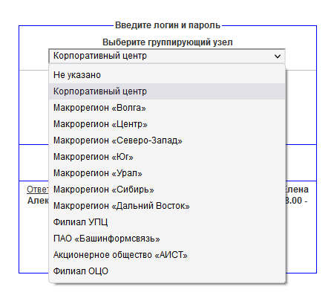
Рисунок 1
Выберите необходимый Филиал из выпадающего списка в строке «Выберите Филиал», введите логин и созданный вами пароль в поля ввода «Пользователь» и «Пароль», а в выпадающем списке «Домен» выберите «нет».
Для выполнения входа нажмите кнопку «Войти». В случае успешного входа открывается страница «Подразделения», на которой отобразится список подразделений вашей организационной единицы.
Если при аутентификации произошла ошибка на экране отобразится сообщение об ошибке.
Если вы забыли пароль для входа в ЭБДИ, нажмите кнопку «Восстановление учетных данных».
После нажатия кнопки «Восстановление учетных данных» на экране появится диалог «Восстановление учетных данных».
В этом диалоге:
- Выберите из выпадающего списка необходимый группирующий узел;
- Если после выбора группирующего узла появляется поле «Выберите филиал», выберите необходимый Филиал из выпадающего списка.
- Введите ФИО;
- Введите рабочий адрес электронной почты в ПАО «Ростелеком» (адрес, указанный в поле E-mail диалога «Пользователь»)
- Введите сообщение администраторам ИС ЭБДИ (Рис.2).
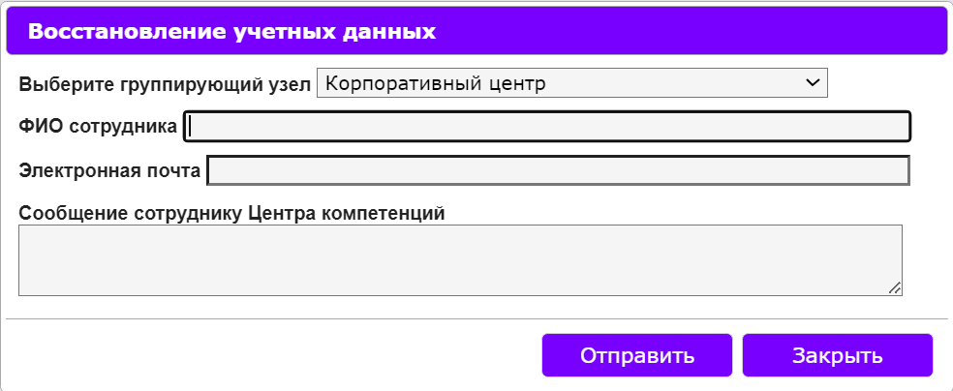
Рисунок 2
После ввода данных нажмите кнопку «Отправить».
На электронный адрес пользователя, указанный в поле «Электронная почта», будет отправлено электронное письмо, содержащее ссылку на страницу создания пароля пользователя. Введите новый пароль для входа в ЭБДИ.
Для просмотра инструкции по входу нажмите кнопку «Инструкция по входу».

3.4. Обзор интерфейса пользователя
В случае успешного входа на экране отображается пользовательский интерфейс, который включает:
- Заголовок;
- Меню;
- Информация об Управлении по организационному развитию;
- Наименование выбранной организационной единицы;
- Информацию о пользователе;
- Панель инструментов страницы;
- Содержание страницы.
Информация, которая отображается в разделах 4, 6, 7 зависит от выбранного филиала, подразделения и выбранного пункта меню.

3.5. Меню
Меню позволяет пользователю выбрать информацию для отображения на экране или выполнить определенные действия при работе.
Таблица 1. Меню.
№ | Меню | Описание
1 | Подразделения | Позволяет отобразить информацию о подразделениях выбранной организационной единицы
2 | Штатн.расп. | Позволяет отобразить информацию о штатном расписании выбранного подразделения
3 | Инструкции | Позволяет отобразить информацию о ПП и ДИ выбранного подразделения
4 | Архив | Позволяет отобразить информацию о ПП и ДИ, находящихся в архиве, для выбранного подразделения
5 | Сообщения | Позволяет отобразить информацию о сообщениях, переданных или полученных пользователем
6 | Справочники | Позволяет отобразить информацию, содержащуюся в справочниках
7 | Отчеты | Позволяет получить отчеты
8 | Шаблоны | Позволяет получить шаблоны
9 | Обучение | Позволяет получить обучающую информацию о работе
10 | Выход | Позволяет завершить работу

4. Просмотр и актуализация организационной структуры и штатного расписания

4.1. Выбор организационной единицы
Если пользователю были предоставлены полномочия для доступа к нескольким филиалам, справа от названия филиала отображается кнопка в виде стрелки , показывающая пользователю о возможности выбора филиала.
После наведения мыши на кнопку и на названии филиала отображается подсказка с текстом «Нажмите, чтобы выбрать филиал». Следуйте указанию подсказки, получите выпадающий список филиалов.

4.1.1. Выбор подразделений организационной единицы
Для ограничения списка подразделений организационной единицы, отображаемых на странице «Подразделения», нажмите стрелку в правом углу выпадающего списка «Выберите подразделение» на панели инструментов страницы. Из раскрывающегося списка выберите нужное подразделение, относящееся к выбранной организационной единице. На странице отобразятся только подразделения, относящиеся в ветке иерархии выбранного подразделения.
Для более быстрого поиска подразделения вы также можете воспользоваться строкой ввода, вводя название подразделения (рис. 3). Это позволит быстро отфильтровать результаты и найти необходимое подразделение. Просматривайте отфильтрованный список и выбирайте необходимое подразделение из предложенных вариантов.
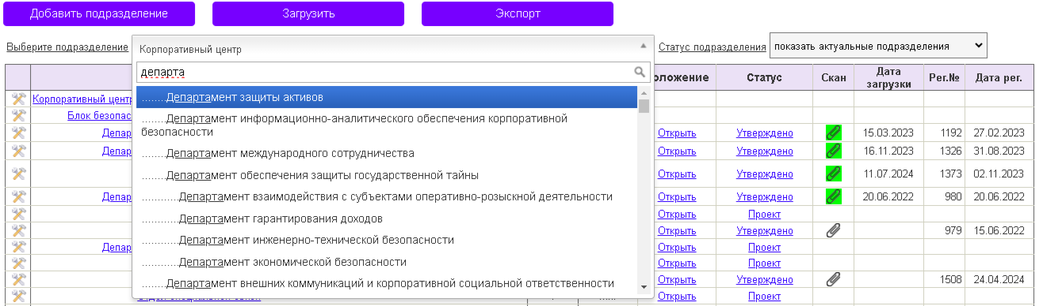
Рисунок 3

4.1.2. Выбор подразделений на других страницах
Для выбора другого подразделения на страницах «Инструкции», «Архив», кликните левой кнопкой мыши по имени подразделения (рис. 4).
Рисунок 4

Затем выберите подразделение из выпадающего списка.

4.2. Работа с организационной структурой
Для начала работы с организационной структурой, выберите пункт меню «Подразделения».
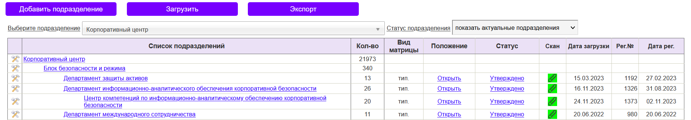
На экране отобразится список подразделений выбранной организационной единицы в форме таблицы (Рис.5).
Рисунок 5
Каждая строка таблицы содержит информацию об одном подразделении.
Таблица 2. Описание таблицы «Подразделения».
№ | Колонка | Содержание | Описание
1 | Операционное меню | Кнопка | После нажатия кнопки на экране появляется меню с пунктами «Редактирование», «Должностные инструкции», «Архив» и «Выгрузка сканов»
2 | Список подразделений | Наименование подразделения | Ссылка, после нажатия которой на экране отображается штатное расписание подразделения
3 | Кол-во | Количество сотрудников в подразделении
4 | Вид матрицы | «тип.» - типовое положение, «инд.» -индивидуальное положение | Функциональные карты типовые или  *Типовые матрицы задач и функций применяются для разработки ПП, имеющих типовой функционал.  Функциональные карты индивидуальные или  *Индивидуальные матрицы задач и функций применяются для разработки ПП, имеющих уникальный набор, отличный от типового функционала.  * организационные единицы, использующие старый функционал
5 | Положение | «Создать» - если ПП не создано, «Открыть» - если ПП создано, пустая ячейка – если ПП для подразделения создавать не нужно | После нажатия ссылки «Создать» открывается диалог для создания ПП, после нажатия ссылки «Открыть» открывается диалог для работы с ранее созданным ПП
6 | Статус | Статус согласования ПП (см. табл.9 по ссылке) | После нажатия ссылки со статусом ПП открывается диалог «Согласование ПП»
7 | Скан | - ПП утверждено, сканированная копия ПП не загружена,  - сканированная копия ПП загружена. В остальных случаях колонка пустая | После нажатия кнопки открывается диалог для просмотра и загрузки сканированных копий ПП
8 | Дата загрузки | Дата последней загрузки сканированных копий ПП
9 | Рег.№ | Регистрационный номер ПП
10 | Дата регистрации | Дата регистрации ПП

4.2.1. Организационные единицы, использующие старый или новый функционалы
Некоторые организационные единицы могут продолжать использовать старые версии функционала или документооборота. Это может включать:
Положения, разработанные до внедрения новых технологических решений,
Отсутствие перехода на новые функциональные карты или матрицы (СП не заведены в справочник «Функциональные карты»).

4.2.1.1. Выбор шаблона положения для организационной единицы
Для выбора шаблона положения для организационной единицы выполните следующие шаги:
- В меню «Справочники» выберите пункт «Филиалы».
- Найдите и нажмите на название нужной организационной единицы в списке филиалов.
- В появившемся диалоге найдите поле «Шаблон положения».
- В этом поле выберите необходимый шаблон положения: «Старый» или «Новый».
- После выбора подходящего шаблона нажмите кнопку «Ввод». Это действие зафиксирует выбор и применит выбранный шаблон к соответствующей организационной единице.

Если выбрано значение «Старый», формирование ПП для организационной единицы выполняется в старом формате на основе справочника «Задачи и функции».
Если выбрано значение «Новый», формирование ПП для организационной единицы выполняется в новом формате на основе справочника «Функциональные карты».

4.2.2. Отображение актуальных и ликвидированных подразделений
По умолчанию отображаются только актуальные подразделения, т.е. входящие в утвержденную организационную структуру. Ликвидированные подразделения не отображаются. Пользователь может задать статус подразделения в диалоге Редактирование подразделения, выбрав нужное значение в поле «Статус подразделения». Для отображения всех подразделений, выберите из выпадающего списка «Статус подразделения» на панели управления страницы значение «показать все подразделения». Ликвидированные подразделения отображаются серым цветом (Рис.6).
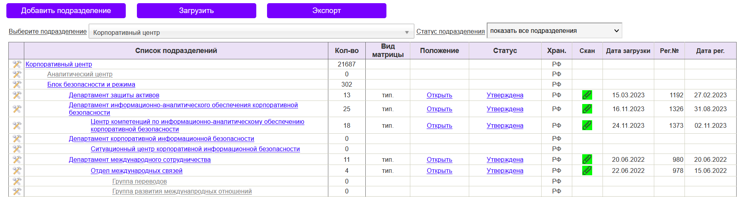
Рисунок 6
Для возврата к отображению только актуальных подразделений, выберите из выпадающего списка Статус подразделения на панели управления страницы значение «показать актуальные подразделения».

4.2.3. Фильтрация подразделений на странице «Подразделения»
Для ограничения списка выводимых подразделений, следуйте как описано в пункте 4.1.1. «Выбор подразделений организационной единицы».
На странице отобразится выбранное подразделение и список нижестоящих по отношению к выбранному подразделению (Рис. 7).
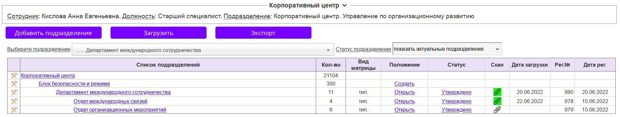
Рисунок 7
Для возврата к отображению полного списка подразделений, выберите в выпадающем списке «Выберите подразделение» первую строку с названием организационной единицы.

4.2.4. Редактирование подразделения
Для просмотра информацию о подразделении или внести изменения, нажмите кнопку в колонке слева от названия подразделения, в появившемся меню выберите пункт «Редактировать». На экране отобразится диалог «Редактирование структурного подразделения» (Рис.8).
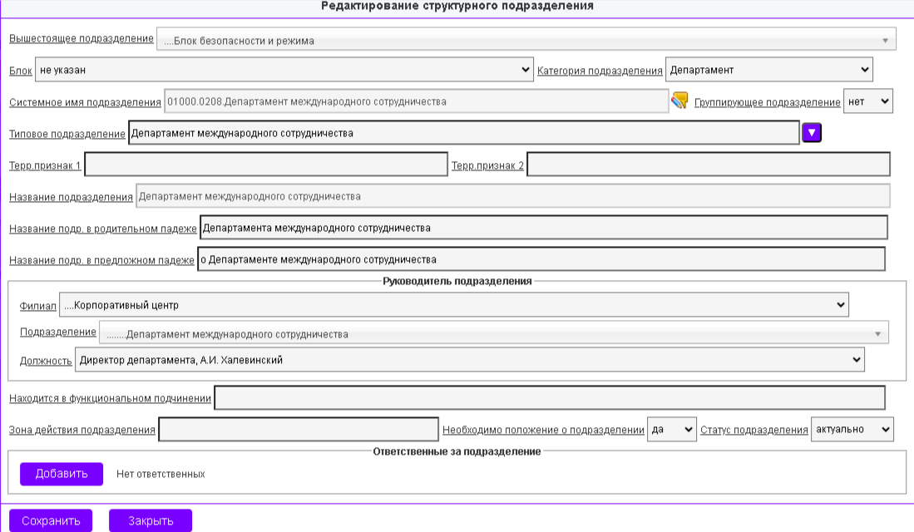
Рисунок 8
Таблица 3. Список полей ввода данных подразделения.
№ | Название поля | Элемент ввода данных | Описание
1 | Вышестоящее подразделение согласно организационной структуре | Выбор из списка подразделений организационной единицы
2 | Блок | Выбор из списка блоков | Функциональный блок, к которому относится подразделение. Значение функционального блока подтягивается из справочника типовых подразделений, если для типового подразделения указан блок. От выбора блока зависит набор некоторых гибких полей в ПП и ДИ
3 | Категория подразделения | Выбор из фиксированного списка категорий подразделений | Значение категории подразделения подтягивается из справочника типовых подразделений, если для типового подразделения указана категория подразделения
4 | Системное имя подразделения | Строка, до 500 симв. | Системное наименование подразделения в OeBS R12. Нажмите кнопку справа от строки ввода, чтобы начать редактирование поля. Введите часть названия подразделения и выберите из выпадающего списка системное имя подразделения, которое подтягивается из ПБД
5 | Группирующее подразделение | Выбор из двух значений | Если подразделение, группирующее выберите «да», иначе укажите «нет»
6 | Типовое подразделение | Выбор из списка типовых подразделений | - Типовое подразделение выбирается из справочника «Подразделения типовые».  - Вместе с территориальными признаками типовое подразделение определяет полное название подразделения.  От выбора типового подразделения зависит содержание разделов ПП, таких как:  - «Цели подразделения» и «Задачи подразделения»;  - «Задачи» и «Функции» для организационных единиц, использующих старый функционал.
7 | Территориальный признак 1 | Строка, до 200 симв. | Территориальный признак, находящийся перед наименованием типового подразделения
8 | Территориальный признак 2 | Выбор из двух значений | Территориальный признак, находящийся после названия типового подразделения
9 | Название подразделения | Строка, до 2000 симв. | Формируется автоматически на основании полей 6, 7, 8. Поле недоступно для редактирования
10 | Название подр. в родительном падеже | Строка, до 2000 симв. | Формируется автоматически на основании поля 9. Пользователь может скорректировать значение поля
11 | Название подр. в предложном падеже | Строка, до 2000 симв. | Формируется автоматически на основании поля 9. Пользователь может скорректировать значение поля
12 | Руководитель подразделения | Выбор из списка руководителей | Выберите организационную единицу руководителя из списка «Филиал», затем выберите подразделение руководителя в списке «Подразделение» и позицию руководителя в списке «Должность»
13 | Находится в функциональном подчинении | Строка, до 500 симв. | Функциональный руководитель подразделения (строка необязательна для заполнения)
14 | Зона действия подразделения | Строка, до 2000 симв | Территория, на которую распространяются полномочия подразделения (строка необязательна для заполнения)
15 | Необходимо ПП | Выбор из двух значений | «Да» - разработка ПП необходима, «нет» - разработка ПП не нужна
16 | Статус подразделения | Выбор из двух значений | «Актуально» - указывается для существующих подразделений, «архив» - указывается для ликвидированных
17 | Ответственные за подразделение | Выбор из списка пользователей организационной единицы | Позволяет указать пользователей, которым предоставлены полномочия на разработку ПП и ДИ для подразделения (строка необязательна для заполнения).

Для сохранения изменений и закрытия диалога «Редактирование структурного подразделения» нажмите кнопку «Сохранить».
Если внесенные изменения сохранять не нужно, нажмите кнопку «Закрыть».

4.2.5. Ответственные за подразделение
Элемент «Ответственные за подразделение» включает кнопку «Добавить» и таблицу, содержащую список ответственных за подразделение, либо надпись: «Нет ответственных».
1. Добавление ответственного:
Для добавления ответственных за подразделение выполните следующие шаги:
Нажмите кнопку «Добавить».
На экране появится диалог «Выбор ответственного».
Выберите ответственного из выпадающего списка «Ответственный за подразделение». Этот список включает всех актуальных пользователей ИС ЭБДИ в категориях «Руководитель» и «Ответственный» по филиалу.
Нажмите кнопку «Выбрать».
После выбора ответственного диалог «Выбор ответственного» закроется, и выбранный ответственный будет добавлен в список ответственных за подразделение.
2. Удаление ответственного:
Для удаления ответственного нажмите кнопку удаления  в правой колонке таблицы.
На экране появится вопрос: «Удалить ответственного из списка?»
После нажатия кнопки «ОК» ответственный будет удален из списка ответственных за подразделение.
3. Добавление других ответственных:
Возможно добавлять и других ответственных за подразделение. Каждый раз при нажатии кнопки «Добавить» будет открываться диалог «Выбор ответственного», где возможно выбрать нового ответственного из выпадающего списка и подтвердить свой выбор.

4.2.6. Добавление подразделения
Для добавления подразделения, нажмите кнопку «Добавить подразделение» на панели инструментов страницы. На экране отобразится диалог «Редактирование структурного подразделения». Введите данные подразделения, нажмите кнопку «Сохранить».

4.2.7. Удаление подразделения
Условия удаления подразделения
Подразделение может быть удалено в следующих случаях:
Например, если при ручном добавлении СП в организационную структуру ИС ЭБДИ администратор допустил ошибку, что привело к необходимости удалить некорректно созданное подразделение.
Процесс удаления подразделения
Для удаления подразделения необходимо выполнить следующие условия:
- Подразделение на момент удаления не должно иметь подчиненных подразделений.
- В подразделении не должно быть ШЕ и ранее созданных ПП и ДИ.
1. Открытие диалога:
В этом случае в диалоге «Редактирование структурного подразделения» появится кнопка «Удалить».
2. Подтверждение удаления:
Нажмите кнопку «Удалить».
На экране появится окно с вопросом: «Вы уверены, что хотите удалить подразделение?»
3. Завершение удаления:
Нажмите кнопку «ОК», чтобы подтвердить удаление.

4.2.8. Просмотр штатного расписания подразделения
Доступ к штатному расписанию:
Для просмотра штатного расписания конкретного подразделения, щелкните на название подразделения в колонке «Список подразделений» таблицы страницы «Подразделения».
Использование кнопки меню:
Альтернативно, можете нажать на пункт меню «Штатн. расп.».
В этом случае откроется штатное расписание подразделения, в котором работает пользователь, или штатное расписание последнего открытого подразделения.

4.2.9. Просмотр разработанных ПП и ДИ подразделения
1. Использование кнопки в колонке таблицы:
Для просмотра список разработанных ПП и ДИ подразделения, нажмите кнопку в колонке слева от названия подразделения.
В появившемся меню выберите пункт «Должностные инструкции».
2. Альтернативный способ:
Возможно щелкнуть на наименовании подразделения. Откроется страница «Штатн. расп.» выбранного подразделения.
Далее выберите пункт меню «Инструкции».
Откроется страница «Инструкции» выбранного подразделения со списком разработанных ПП и ДИ

4.2.10. Просмотр находящихся в архиве ПП и ДИ подразделения
1. Использование кнопки в колонке таблицы:
Для просмотра списка, находящегося в архиве ПП и ДИ подразделения, нажмите кнопку в колонке слева от названия подразделения.
В появившемся меню выберите пункт «Архив»
2. Альтернативный способ:
Возможно щелкнуть на наименовании подразделения, далее выбрать пункт меню «Архив».

4.2.11. Выгрузка сканированных копий ПП и ДИ подразделения
Запуск процесса выгрузки:
Для выгрузки сканированных копий ПП и ДИ подразделения, нажмите кнопку в колонке слева от названия подразделения.
В появившемся меню выберите пункт «Выгрузка сканов».
Формирование архива:
Система сформирует ZIP-архив, содержащий сканированные копии ПП и ДИ подразделения, включая сканированные копии, находящиеся в архиве.
Сохранение файла:
После завершения формирования архива на экране появится системный диалог сохранения файла. Его внешний вид зависит от используемого веб-браузера.
Укажите место сохранения файла на вашем диске и нажмите кнопку «ОК».
Альтернативный способ выгрузки:
Выгрузку сканированных копий ПП и ДИ возможно выполнить на странице «Штатн. расп.».

4.2.12. Загрузка штатного расписания
ЭБДИ позволяет загрузить штатное расписание организационной единицы или подразделения из файла Microsoft Excel, который формируется посредством выгрузки данных из OeBS R12.
Нажмите кнопку «Загрузить» на панели инструментов страницы «Подразделения».
На экране отобразится диалог «Загрузить штатное расписание подразделения» (рис. 9).
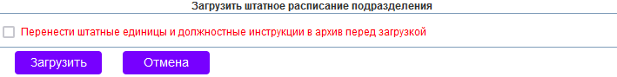
Рисунок 9
Автоматический перенос документов в архив:
Для автоматического переноса разработанных ПП и ДИ в архив перед загрузкой, отметьте чекбокс «Перенести штатные единицы и должностные инструкции в архив перед загрузкой».
Нажмите кнопку «Загрузить».
На экране появится системный диалог открытия файла. Его внешний вид зависит от используемого веб-браузера.
Укажите файл, содержащий штатное расписание подразделения или организационной единицы, и нажмите кнопку «Открыть».
Для загрузки штатного расписания воспользуйтесь подготовленным шаблоном файла.

4.2.13. Выгрузка штатного расписания `
Начало выгрузки:
Для выгрузки штатного расписания организационной единицы, нажмите кнопку «Экспорт» на панели инструментов страницы.
Открытие диалога выгрузки:
На экране отобразится диалог «Экспорт штатного расписания» (рис. 10).
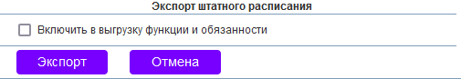
Рисунок 10
Добавление функций и обязанностей:
Для включения в выгрузку функции и обязанности сотрудников, отметьте чекбокс «Включить в выгрузку функции и обязанности».
Запуск выгрузки:
Нажмите кнопку «Экспорт», для начала выгрузки штатного расписания.
Сохранение файла:
ЭБДИ сформирует файл в формате Microsoft Excel, содержащий результат выгрузки. После этого на экране появится системный диалог сохранения файла. Укажите место сохранения файла на вашем диске и нажмите кнопку «ОК».

4.3. Работа со штатным расписанием
Для начала работы со штатным расписанием, выберите пункт меню «Штатн.расп.».
Если у подразделения предусмотрены ШЕ, на экране отобразится штатное расписание подразделения пользователя, либо штатное расписание выбранного подразделения, если после входа пользователь выбрал другое подразделение.
Штатное расписание отображается в форме таблицы, каждая строка таблицы содержит информацию об одной штатной позиции.
Таблица 4. Описание таблицы «Штатное расписание подразделения».
№ | Колонка | Содержание | Описание
1 | № | Порядковый номер ШЕ на странице и чекбокс для выбора ШЕ | Для одновременного заполнения ШЕ по полям «Вакансия», «Статус», «Руководитель», «Разрабатывать инструкцию», «Находится в функциональном подчинении», «Закрепленная территория», «Расположение рабочего места», «Комментарии по ДИ», «Комментарии по Положению», «Комментарии ЦК» выберите ШЕ в колонке, откройте диалог «Редактирование ШЕ», нажав на название ШЕ в колонке 3, введите значения по вышеперечисленным полям и нажмите кнопку «Сохранить» и одновременного создания нескольких ДИ, нажав кнопку «Создать инструкцию»
2 | Модиф. | Индикатор актуализации ШЕ | Стрелка вниз – ШЕ удалена, стрелка вверх – ШЕ добавлена,  две стрелки (вверх и вниз) – ШЕ изменена.  Если изменения были более 30 дней назад – стрелки серые, если изменения были менее 30 дней назад – стрелки выделены цветом: зеленая стрелка – добавление ШЕ, красная стрелка – удаление ШЕ
3 | Должность | Системное наименование ШЕ в OeBS R12 | Ссылка, после нажатия которой на экране отображается диалог «Редактирование ШЕ»
4 | Должностная инструкция | «Создать инструкцию» — отображается, если ДИ не создана.  «Наименование ДИ» — отображается, если ДИ уже создана.  Пустая ячейка — если создание ДИ не требуется. | - 1. После нажатия на ссылку Создать инструкцию открывается диалог для создания новой ДИ.  2. После нажатия на ссылку с наименованием ДИ открывается диалог для работы с ранее созданной ДИ.
5 | Вид матрицы | «Тип.», «Инд.» | Функциональные карты типовые или  *Типовые матрицы задач и функций применяются для разработки ДИ, имеющих типовой функционал.  Функциональные карты индивидуальные или  *Индивидуальные матрицы задач и функций применяются для разработки ДИ, имеющих уникальный набор, отличный от типового функционала.  * организационные единицы, использующие старый функционал
6 | Расположение раб. места | Расположение рабочего места
7 | Статус | Статус согласования ПП (см. табл.9 по ссылке) | После нажатия ссылки со статусом ДИ открывается диалог согласования ДИ
8 | Скан | - ДИ согласована, сканированная копия ДИ не загружена,  - сканированная копия ДИ загружена.  В остальных случаях колонка пустая | После нажатия кнопки открывается диалог для просмотра и загрузки сканированных копий ДИ
9 | Дата загрузки | Дата последней загрузки сканированных копий ДИ | Дата последней загрузки доступна для просмотра только пользователям группы «Администраторы»
10 | Рег.№ | Регистрационный номер ДИ
11 | Дата рег. | Дата регистрации ДИ
12 | ФИО | ФИО сотрудника, назначенного на должность
13 | Комментарии по Положению | Комментарии по Положению и кнопка для ввода комментария | Пользователь может выбрать комментарий из выпадающего списка или добавить собственный
14 | Комментарии по ДИ | Комментарии по ДИ, кнопка для ввода комментария | Пользователь может выбрать комментарий из выпадающего списка или добавить собственный
15 | Комментарии ЦК | Комментарии ЦК, кнопка для ввода комментария | Комментарий сотрудника УОР, доступен только пользователям группы «Администраторы»

Если для ШЕ при создании ДИ была использована опция «Объединить в общую разработанную инструкцию», содержимое колонок «Должностная инструкция», «Вид матрицы», «Статус», «Рег.№» и «Дата рег. ДИ» отображается серым цветом.

4.3.1. Выбор подразделения
Если хотите уточнить, как выбрать другое подразделение, следуйте указаниям по ссылке – п. 4.1.2. «Выбор подразделений на других страницах».

4.3.2. Фильтрация штатных единиц
Система позволяет выполнить фильтрацию ШЕ на странице «Штат. расп.». Можно использовать для фильтрации один или несколько фильтров одновременно. Фильтр «Статус сотрудника» всегда отображается на панели инструментов, и в нем по умолчанию установлено значение «Работающие сотрудники».
Таблица 5. Список фильтров ШЕ.
№ | Название фильтра | Элемент ввода данных | Описание
1 | Статус сотрудника | Выбор из двух значений | Варианты значений: «Все сотрудники», «Работающие сотрудники»
2 | ФИО сотрудника | Строка, до 50 симв.
3 | Должность сотрудника | Строка, до 50 симв. | Фильтрация по наименованию должности сотрудника из справочника должностей
4 | Вид матрицы | Выбор из нескольких значений | Варианты значений: «Типовая матрица», «Индивидуальная матрица», «не указан»
5 | Статус | Выбор из нескольких значений | Выбор одного или нескольких Статусов согласования ДИ (см. табл. 8)
6 | Рег.№ | Строка, до 10 симв | Регистрационный номер ДИ
7 | Дата регистрации ДИ | Диапазон дат
8 | Дата загрузки скана | Диапазон дат

Для отфильтрования списка сотрудников подразделения:
- Выберите фильтры для отображения на панели инструментов;
- Выберите, если необходимо, значение из выпадающего списка для фильтров «Статус сотрудника», «Вид матрицы»;
- Отметьте, если необходимо, один или несколько статусов ДИ в фильтре «Статус»;
- Введите, если необходимо, строку в поля «ФИО сотрудника», «Должность сотрудника», «Рег.№»;
- Введите, если необходимо, диапазон дат регистрации ДИ или диапазон дат загрузки скана.
- Фильтрация сотрудников выполняется сразу после изменения значения фильтров «Статус сотрудника», «Вид матрицы» и «Статус».
- После изменения остальных фильтров, нажмите кнопку «Применить фильтр» на панели инструментов для выполнения фильтрации.
Для выбора фильтров, которые нужно отобразить на панели инструментов, откройте выпадающий список «Выберите фильтры» на панели инструментов и отметьте чекбоксы в списке рядом с теми фильтрами, которые нужно вынести на панель управления. При добавлении или удалении фильтра в списке «Выберите фильтры» ШЕ автоматически фильтруется с учетом выбранных фильтров.

4.3.3. Редактирование штатной единицы
Чтобы просмотреть полную информацию о ШЕ или внести изменения, щелкните на названии должности в колонке «Должность». На экране отобразится диалог «Редактирование штатной единицы».
Таблица 6. Список полей ввода данных ШЕ
№ | Название поля | Элемент ввода данных | Описание
1 | Подразделение | Выбор из списка подразделений организационной единицы | Подразделение назначения сотрудника
2 | Системное имя должности | Строка, до 255 симв | Системное наименование ШЕ в OeBS R12
3 | Должность | Выбор из списка типовых должностей
4 | Разряд | Выбор из списка категорий (разрядов)
5 | Направление | Строка, до 100 симв | Позволяет задать разные требования к сотруднику в ДИ на одной должности в зависимости от направления
6 | Вышестоящий руководитель | Выбор из списка руководителей организационной единицы
7 | Находится в функциональном подчинении | Строка, до 500 симв | Функциональный руководитель сотрудника
8 | Грейд | Целое число от 1 до 9
9 | Закрепленная территория | Строка, до 2000 симв | Территория, на которую распространяются полномочия сотрудника
10 | Руководитель подразделения | Выбор из двух значений | «да» - является руководителем подразделения, «нет» - не является руководителем подразделения
11 | Относится к категории руководителей | Выбор из двух значений | «да» - является руководителем, «нет» - не является руководителем. Сотрудник может относится к руководителям и иметь подчиненных сотрудников, но не являться руководителем подразделения, например сотрудники в подразделении «Руководство»
12 | Вакансия | Выбор из двух значений | «да» - на ШЕ сотрудник не назначен, «нет» - назначение на штатную позицию имеется
13 | Блок | Выбор из списка блоков | функциональный блок, к которому относится сотрудник
14 | Разрабатывать инструкцию | Выбор из двух значений | «да» - разработка ДИ необходима, «нет» - разработка ДИ не нужна
15 | Статус | Выбор из двух значений | «актуально» - указывается для существующих штатных позиций, «архив» - указывается для ликвидированных штатных позиций
16 | Комментарии по ДИ | Строка, до 4000 симв | Комментарий сотрудника УОР по ДИ
17 | Комментарии по Положению | Строка, до 4000 симв | Комментарий сотрудника УОР по ПП
18 | Комментарии ЦК | Строка, до 4000 симв | Комментарий сотрудника УОР, который могут видеть только пользователи группы «Администраторы»
19 | Сотрудник | Выбор из списка сотрудников организационной единицы | Сотрудник, назначенный на штатную позицию.

Для сохранения изменений и закрытия диалога «Редактирование штатной единицы» нажмите кнопку «Сохранить».

4.3.4. Ввод комментариев
Доступ к вводимым комментариям:
Для ввода комментария в поля «Комментарии по ДИ», «Комментарии по Положению» или «Комментарии ЦК» в таблице на странице «Штатн. расп.», нажмите кнопку в соответствующей колонке, в которую нужно внести комментарий.
Открытие строки для ввода:
На экране появится строка для ввода комментария (рис. 10).
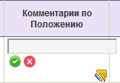
Рисунок 10
Использование выпадающего списка:
Если нажать «пробел» на клавиатуре, для полей «Комментарии по ДИ», «Комментарии по Положению», отобразится список наиболее часто используемых комментариев для этих полей. Пользователь может выбрать комментарий из списка или ввести произвольный комментарий в строку.
Сохранение или отмена ввода:
Нажмите кнопку для сохранения комментария. Для отмены ввода данных, нажмите кнопку отмены . Для очистки комментария, удалите содержимое поля ввода и нажмите кнопку
Дополнительные возможности:
Ввод комментариев возможен в диалоге «Редактирование штатной единицы».

4.3.5. Добавление штатной единицы
Для добавления ШЕ, нажмите кнопку «Добавить» на панели инструментов страницы. На экране отобразится диалог «Редактирование штатной единицы». Введите данные ШЕ, нажмите кнопку «Сохранить».

4.3.6. Удаление штатной единицы
Условия удаления:
Удаление ШЕ доступно только в том случае, если для этой ШЕ не созданы ДИ.
Доступ к функции удаления:
Если условия для удаления выполнены, в диалоге «Редактирование штатной единицы» появится кнопка «Удалить».
Подтверждение удаления:
Нажмите кнопку «Удалить». На экране появится окно с вопросом: «Вы уверены, что хотите удалить штатную единицу?». Нажмите кнопку «ОК», для подтверждения удаления ШЕ.

4.3.7. Копирование штатной единицы
Назначение функции копирования:
Функция копирования ШЕ позволяет быстро создать новую ШЕ, используя данные имеющейся ШЕ.
Открытие диалога редактирования:
Для копирования ШЕ, откройте диалог «Редактирование штатной единицы» для ШЕ, которая будет использоваться в качестве образца для создания новой.
Ввод данных для новой ШЕ:
Введите системное имя для новой ШЕ. Если необходимо, измените значения других полей ввода данных.
Запуск процедуры копирования:
Нажмите кнопку «Копировать». На экране появится окно с вопросом: «Скопировать штатную единицу?». Нажмите кнопку «ОК», для подтверждения создания нового ШЕ.

4.3.8. Выгрузка сканированных копий ПП и ДИ подразделения на странице «Штатн.расп.»
Для выгрузки сканированных копий ПП и ДИ подразделения нажмите кнопку «Выгрузка сканов» на панели управления страницы.
Получение выгрузки сканированных копий ПП и ДИ выполняется аналогично процессу, описанному в разделе «Выгрузка сканированных копий ПП и ДИ подразделения».

4.3.9. Актуализация штатного расписания подразделения из ПБД
Для актуализирования штатного расписания подразделения из ПБД, нажмите кнопку «Загрузить из ПБД» в панели управления страницы. На экране отобразится диалог «Загрузить штатное расписание подразделения»
Выберите из выпадающего списка подразделение ПБД, штатное расписание которого нужно загрузить, и нажмите кнопку «Загрузить».
После завершения процедуры актуализации штатного расписания на экране отобразится окно с информацией о количестве загруженных ШЕ.
После загрузки штатного расписания из ПБД необходимо вернуться на страницу «Подразделения», войти в диалог «Редактирование подразделения» и при необходимости скорректировать значение поля «Руководитель подразделения», поскольку в OeBS R12 значение поля «Руководитель» может отличаться от ЭБДИ.

4.3.10. Загрузка штатного расписания подразделения на странице «Штатн.расп.»
ЭБДИ позволяет загрузить штатное расписание подразделения из файла Microsoft Excel, который формируется посредством выгрузки данных из OeBS R12.
Нажмите кнопку «Загрузить» на панели инструментов страницы.
Далее выполняется аналогично тому, как описано в разделе «Загрузка штатного расписания»

4.3.11. Выгрузка штатного расписания подразделения
Для выгрузки штатного расписания подразделения, нажмите кнопку «Экспорт» на панели инструментов страницы.

4.3.12. Отправка уведомления об актуализации штатного расписания
Для отправки инициатору запроса уведомление об актуализации штатного расписание подразделения, нажмите кнопку «Уведомление» на панели инструментов страницы. На экране отобразится диалог «Уведомление об актуализации штатного расписания».
Введите сообщение сотруднику и нажмите кнопку «Отправить».

4.3.13. Контроль совпадения разработанных должностных инструкций на разные должности
Для запуска контроля совпадения разработанных ДИ в выбранном подразделении нажмите кнопку «Контроль инструкций» на панели инструментов страницы. Результаты проверки отобразятся на экране
Если в подразделении имеются одинаковые инструкции на разные должности, ЭБДИ после проверки выводит информацию об этих должностях.

5. Разработка положения о подразделении

5.1. Создание положения о подразделении
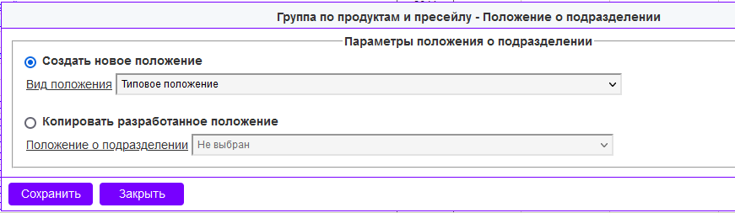
Для создания ПП кликните по ссылке «Создать» в колонке «Положение» на странице «Подразделения». На экране появится диалоговое окно «Положение о подразделении» (рис.11).
Рисунок 11
В этом диалоге пользователю предоставляется возможность:
1.Создать новое ПП:
Выберите переключатель «Создать новое положение», затем выберите из выпадающего списка вид положения – «Типовое положение» или «Индивидуальное положение». Нажмите кнопку «Сохранить».
2. Копировать разработанное положение:
Выберите переключатель «Копировать разработанное положение». После этого станет доступен выпадающий список ранее разработанных ПП, которые можно использовать для создания нового ПП.
Список ранее разработанных ПП включает ПП, переданные в архив, и ПП других подразделений филиала, имеющих одинаковый атрибут «Типовое подразделение».
Выберите ПП из списка и нажмите кнопку «Сохранить». ЭБДИ создаст новое ПП и скопирует данные выбранного ПП из списка во вновь создаваемый ПП.
После нажатия кнопки «Сохранить», диалог «Задание параметров положения о подразделении» закрывается, и открывается диалог «Положение о подразделении» на закладке «Ввод данных».

5.2. Диалог «Положение о подразделении»
Диалог «Положение о подразделении» после создания ПП содержит три вкладки: «Ввод данных», «Просмотр» и «Согласование».
На вкладке «Ввод данных» заполняются поля ввода данных ПП.
Вкладка «Просмотр» позволяет просмотреть содержание ПП, сформированное ЭБДИ.
Вкладка «Согласование» позволяет выполнить операции по согласованию и утверждению ПП.
В нижней части диалога находится панель инструментов, на которой размещаются кнопки «Создать сообщение», «Печать», «Закрыть». Если ПП открывается на странице «Инструкции», то дополнительно отображаются кнопки «Переутвердить» (При статусе – «Утверждено»), «В архив» (При статусе – «Утверждено»), «Удалить».

Открыть диалог «Положение о подразделении» можно одним из следующих способов:
1.На странице «Подразделения» нажать ссылку «Открыть» в колонке «Положение»;
2.На странице «Инструкции» нажать ссылку ПП в колонке «Должностная инструкция»;
3. На странице «Cообщения» нажать ссылку содержащую название ПП в колонке «Документ».

5.3. Ввод данных положения о подразделении
Нажмите на заголовок вкладки «Ввод данных», для перехода к вводу данных ПП.
Таблица 7. Список полей ввода данных ПП.
№ | Название поля | Элемент ввода данных | Описание
1 | Должность и ФИО разработчика ПП | Выбор из списка сотрудников ПАО «Ростелеком», являющихся пользователями ЭБДИ
2 | Утверждающее лицо | Выбор из списка утверждающих лиц | Список утверждающих лиц заполняется из справочника «Согласование и утверждение» по организационной единице
3 | Согласующие лица | Выбор из списка чекбоксов | Отметьте согласующих лиц в списке чекбоксов. Список согласующих лиц заполняется из справочника «Согласование и утверждение» для ПАО «Башинформсвязь», для других организационных единиц в поле отображается «Управление по организационному развитию».
4 | Закрепленная территория подразделения | Строка, до 4000 симв. | Территория, на которую распространяются полномочия подразделения (необязательно для заполнения)
5 | Функциональная цель подразделения | Строка, до 500 симв. | организационные единицы, использующие старый функционал
6 | Цели подразделения | Выбор из пронумерованного списка чекбоксов | Список доступных функциональных целей заполняется из справочника «Функциональные карты»  организационные единицы, использующие новый функционал
7 | Задачи | Выбор из пронумерованного списка чекбоксов | Список доступных задач заполняется из справочника «Задачи и функции» подразделения  организационные единицы, использующие старый функционал
8 | Задачи подразделения | Выбор из пронумерованного списка чекбоксов | Список доступных задач заполняется из справочника «Функциональные карты»  организационные единицы, использующие новый функционал
9 | Функции | Выбор из пронумерованного списка чекбоксов | Список доступных функций заполняется из справочника «Задачи и функции» подразделения  организационные единицы, использующие старый функционал
10 | Руководитель подразделения обязан | Выбор из списка чекбоксов | Список доступных обязанностей заполняется из справочника «Права и обязанности» руководителя подразделения
11 | Подразделение руководствуется следующими документами | Выбор из списка чекбоксов | Список заполняется из справочника «Подразделение (сотрудник) руководствуется»
12 | Руководитель подразделения имеет право | Выбор из списка чекбоксов | Список заполняется из справочника «Права и обязанности» руководителя подразделения
13 | Руководитель подразделения несет ответственность | Выбор из списка чекбоксов | Список заполняется из справочника «Ответственность» руководителя подразделения
14 | Подразделение взаимодействует | Выбор из списка чекбоксов | Список заполняется из справочника «Взаимоотношения. Связи.»  организационные единицы, использующие старый функционал

5.3.1. Ввод данных о разработчике ПП
По умолчанию разработчиком ПП является руководитель подразделения, однако в качестве разработчика ПП можно указать другого сотрудника, являющегося пользователем ЭБДИ.
Изменение разработчика:
Для изменения разработчика ПП, выполните следующие шаги:
В поле «Выберите разработчика» откройте выпадающий список «Филиал» и выберите соответствующую организационную единицу.
Далее выберите подразделение разработчика из списка «Подразделение».
После этого из списка «Должность» выберите позицию разработчика ПП.

5.3.2. Изменение параметров ПП
Для изменения параметров ПП, нажмите кнопку «Изменить» в диалоге «Положение о подразделении», находящуюся под полем «Выберите разработчика». На экране появится диалог «Параметры положения о подразделении». Измените параметры ПП и нажмите кнопку «Сохранить».

5.3.3. Организационные единицы, использующие старый функционал ПП
Для более подробной информации и полного описания данной темы, пожалуйста, обратитесь к разделу «Организационные единицы, использующие старый или новый функционалы».

5.3.3.1. Выбор задач и функций ПП
Задачи и функции положения для организационных единиц использующих старый функционал подтягиваются из справочника задач и функций. По умолчанию все задачи и функции положения отмечены как выбранные и отображаются в положениях.
Для типовых положений пользователь может убрать задачу или функцию из положения. Для этого нужно снять отметку в чекбоксе для этой задаче или функции. Снятие чекбокса в списке «Задачи» скрывает список функций, связанных с этой задачей, и убирает эти функции из положения.
Для индивидуальных ПП задачи и функции подтягиваются только из справочника задач и функций и не могут корректироваться пользователем при редактировании ПП. Для изменения индивидуальные задачи и функции, перейдите в справочник индивидуальных задач и функций подразделения.

5.3.3.2. Добавление задачи
Для добавления новой задачи, которой нет в справочнике задач и функций, щелкните ссылку «Добавить задачу» под списком чекбоксов «Задачи».
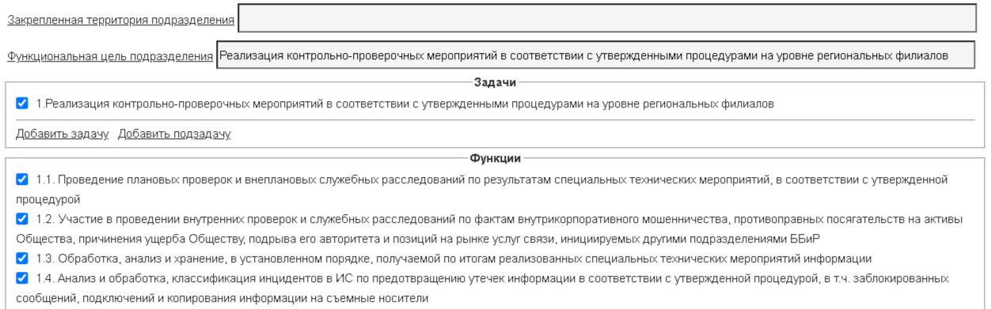
Рисунок 11
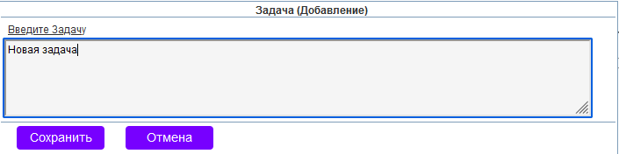
На экране появляется диалоговое окно «Задача (Добавление)» (рис.12).
Рисунок 12
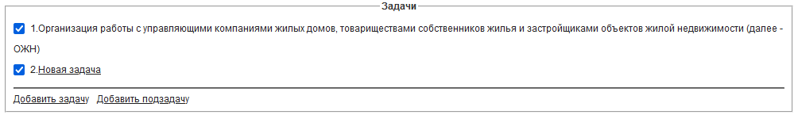
Введите текст задачи и нажмите кнопку «Сохранить». Новая задача появится в списке задач (Рис.13).
Рисунок 13
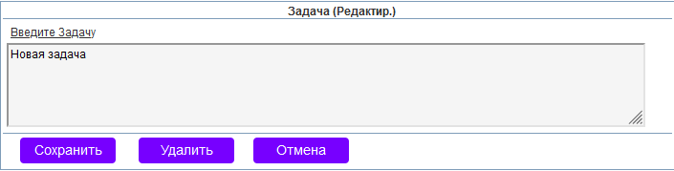
Если щелкнуть на названии добавленной задачи, на экране появится диалоговое окно «Задача (Редактир.)» (Рис.14).
Рисунок 14
Для изменения текста задачи, введите другой текст в поле «Введите задачу» и нажмите кнопку «Сохранить».
Для удаления задачи, нажмите кнопку «Удалить».
Добавление задач доступно только для типовых ПП.

5.3.3.3. Добавление подзадачи
Для добавления подзадачи, которой нет в справочнике задач и функций, щелкните ссылку «Добавить подзадачу» под списком чекбоксов «Задачи». На экране появляется диалоговое окно «Подзадача (Добавление)» (рис. 15).
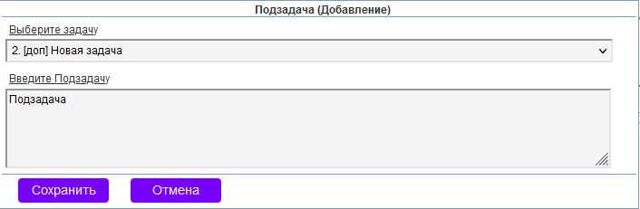
Рисунок 15
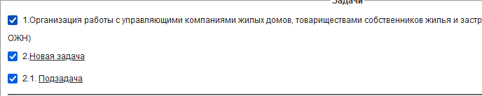
Выберите задачу из списка задач, введите текст подзадачи и нажмите кнопку «Сохранить». Новая подзадача появится в списке задач (рис.16).
Рисунок 16
Если щелкнуть на названии добавленной подзадачи, на экране появится диалоговое окно «Подзадача (Редактир.)» (Рис. 17).
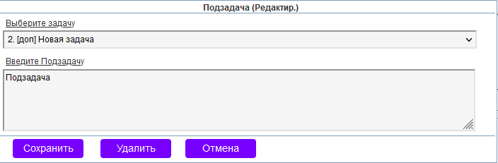
Рисунок 17
В диалоге можно выбрать другую задачу из списка «Выберите задачу» или изменить текст подзадачи, затем нажмите кнопку «Сохранить».
Для удаления подзадачи, нажмите кнопку «Удалить».

5.3.3.4. Добавление функции
Для добавления функции, которой нет в справочнике задач и функций, щелкните ссылку «Добавить функцию» под списком чекбоксов «Функции». На экране появляется диалоговое окно «Функция (Добавление)» (рис. 18)
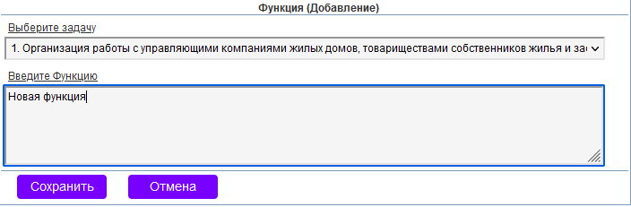
Рисунок 18
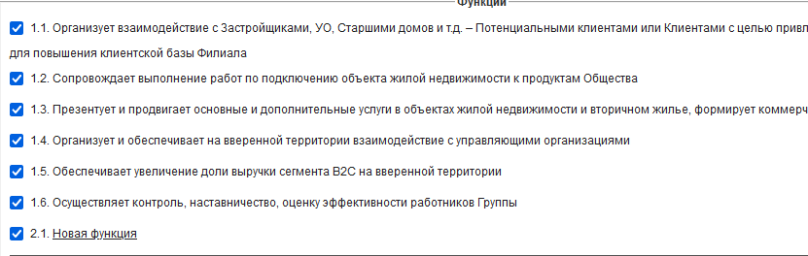
Выберите задачу из списка задач, введите текст функции, затем нажмите кнопку «Сохранить». Новая функция появится в списке функций (рис. 19).
Рисунок 19
Если щелкнуть на название добавленной функции, на экране появится диалоговое окно «Функция (Редактир.)» (Рис.20).
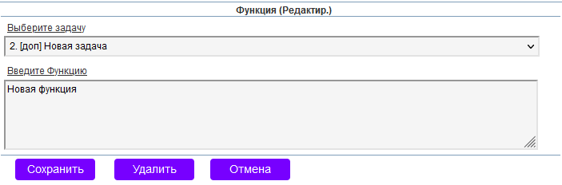
Рисунок 20
В диалоге вохможно выбрать другую задачу из списка «Выберите задачу» или изменить текст функции, затем нажмите кнопку «Сохранить».
Для удаления функции, нажмите кнопку «Удалить».

5.3.4. Организационные единицы, использующие новый функционал ПП
Для более подробной информации и полного описания данной темы, пожалуйста, обратитесь к разделу «Организационные единицы, использующие старый или главный функционалы.

5.3.4.1. Выбор Целей и Задач подразделения
Цели и задачи положения для организационных единиц, использующих новый функционал, подтягиваются из справочника «Функциональные карты». По умолчанию все цели и задачи положения отмечены как выбранные (рис. 21) и отображаются в положениях.
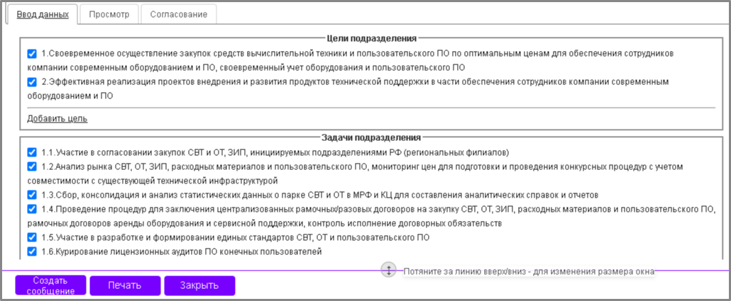
Рисунок 21
Для типовых положений пользователь может убрать цель подразделения или задачу из положения. Для этого нужно снять отметку в чекбоксе для этой цели или задачи. Снятие чекбокса в списке «Цели подразделения» скрывает список задач, связанных с этой целью, и убирает эти задачи из положения.
Для индивидуальных ПП цели и задачи подтягиваются только из справочника «Функциональные карты индивидуальные» и не могут корректироваться пользователем при редактировании ПП. Для изменения индивидуальных целей и задач, перейдите в справочник «Функциональные карты индивидуальные» подразделения.

5.3.4.2. Добавление Цели
Для добавления новых целей, которой нет в справочнике «Функциональные карты», щелкните ссылку «Добавить цель» под списком чекбоксов «Цели подразделения».
На экране появляется диалоговое окно «Цель (Добавление)» (рис. 22).
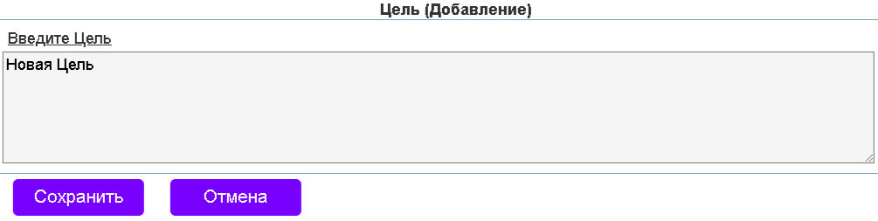
Рисунок 22
Введите текст цели и нажмите кнопку «Сохранить». Новая цель появится в списке «Цели подразделения» (рис. 23).
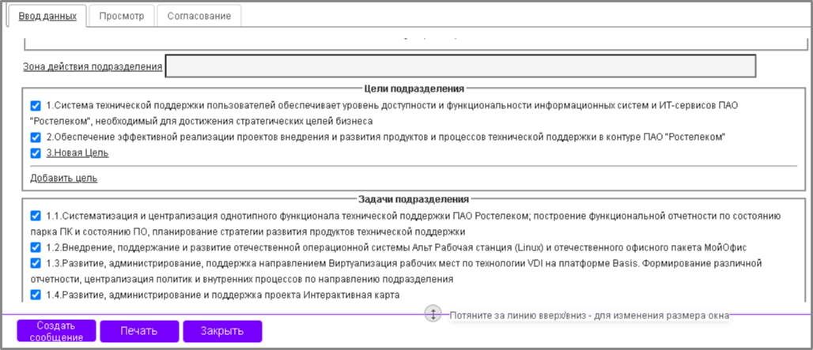
Рисунок 23
Если щелкнуть на названии добавленной цели, на экране появится диалоговое окно «Цель (Редактир.)» (рис. 24)
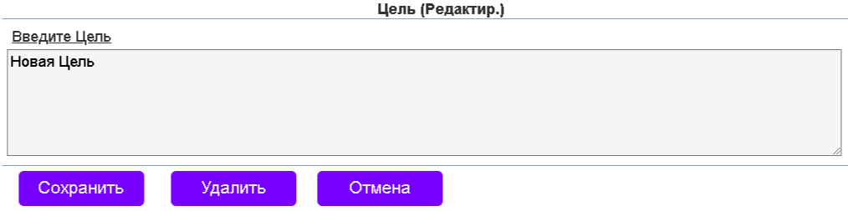
Рисунок 24
Для изменения текста цели, введите другой текст в поле «Введите Цель» и нажмите кнопку «Сохранить».
Для удаления цели, нажмите кнопку «Удалить».
Обратите внимание, что добавление целей доступно только для типовых ПП.

5.3.4.3. Добавление Задачи
Для добавления новой задачи, которой нет в справочнике «Функциональные карты», щелкните ссылку «Добавить задачу» под списком чекбоксов «Задачи подразделения».
На экране появляется диалоговое окно «Задача (Добавление)» (рис. 25)
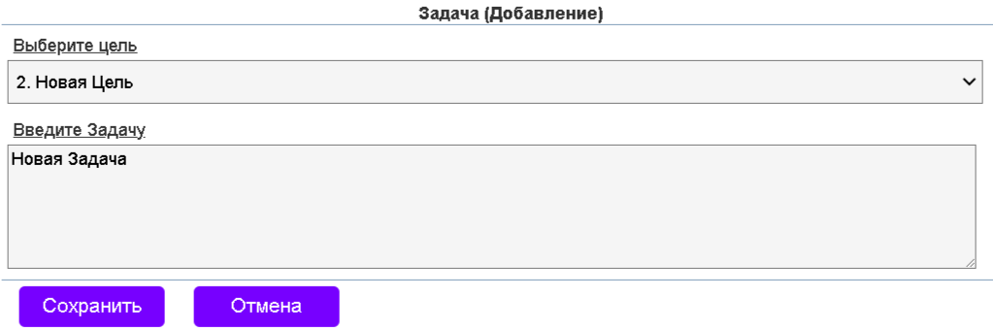
Рисунок 25
Выберите цель из списка «Выберите цель», введите текст задачи, затем нажмите кнопку «Сохранить». Новая задача появится в списке «Задачи подразделения» (рис. 26).
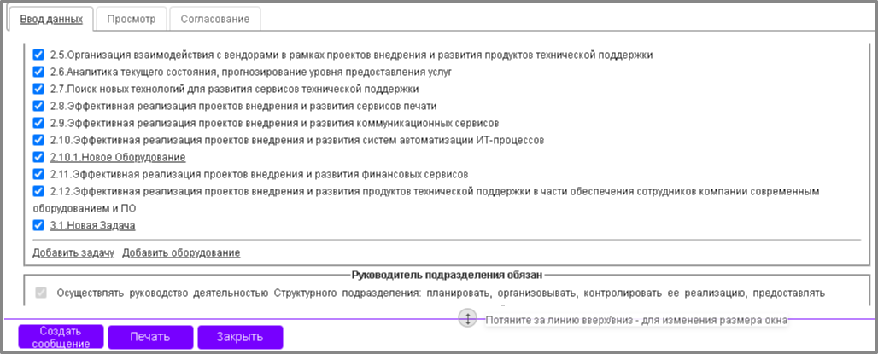
Рисунок 26

5.3.4.4. Оборудование
Если в функциональной карте подразделения имеются списки оборудования, либо оборудование добавлено в диалоге редактирования положения, в положение добавляется раздел «Зона ответственности» после раздела «Цели и задачи структурного подразделения».
Добавление Оборудование
Для добавления Оборудования, которого нет в справочнике «Функциональные карты», щелкните ссылку «Добавить оборудование» под списком чекбоксов «Задачи подразделения». На экране появляется диалоговое окно «Оборудование (Добавление)» (рис. 27).

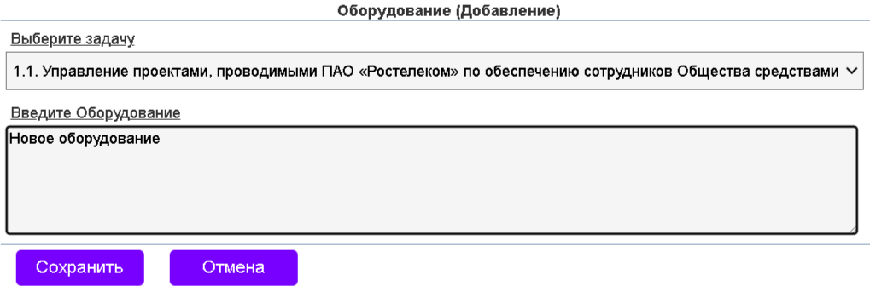
Рисунок 27
Выберите задачу из списка «Выберите задачу», введите текст оборудования, затем нажмите кнопку «Сохранить». Новое оборудование появится в списке «Задачи подразделения».

5.3.5. Выбор обязанностей руководителя подразделения
Отметьте нужные обязанности руководителя подразделения в списке чекбоксов «Руководитель подразделения обязан».
Если в справочнике «Права и обязанности» для обязанности атрибут «Обязательный» имеет значение «да», такая обязанность выбирается всегда и пользователь не может снять для нее отметку (рис. 28)
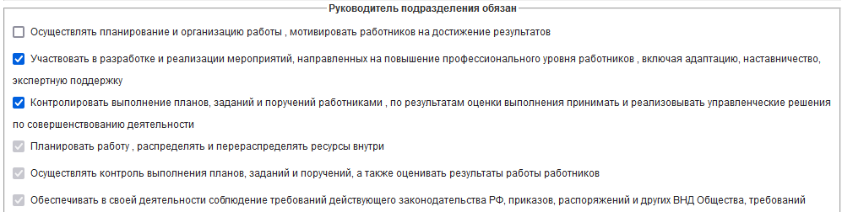
Рисунок 28

5.3.6. Добавление обязанности
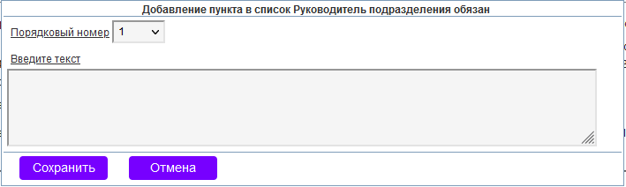
Для добавления обязанности, которой нет в справочнике «Права и обязанности», щелкните ссылку «Добавить в список» под списком чекбоксов «Руководитель подразделения обязан». На экране появляется диалоговое окно «Добавление пункта в список Руководитель подразделения обязан» (рис. 29).
Рисунок 29
Введите текст обязанности, укажите порядковый номер обязанности (для первой обязанности номер всегда равен единице), нажмите кнопку «Сохранить». Новая обязанность появится в списке обязанностей.
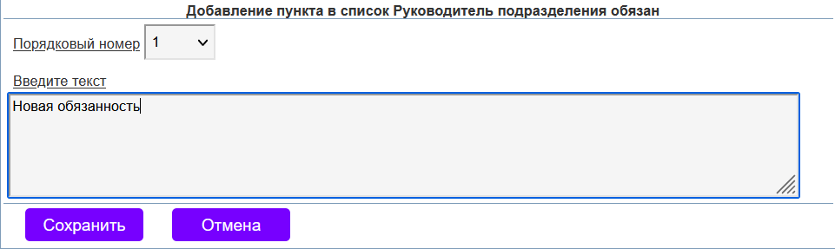
Если щелкнуть на названии добавленной обязанности, на экране появится диалоговое окно «Редактирование пункта в списке Руководитель подразделения обязан» (рис. 30).
Рисунок 30
Измените текст обязанности, укажите порядковый номер обязанности и нажмите кнопку «Сохранить».
Для удаления обязанности, нажмите кнопку «Удалить».

5.3.7. Ввод данных в поля «Подразделение руководствуется следующими документами», «Руководитель подразделения имеет право», «Руководитель подразделения несет ответственность», «Подразделение взаимодействует»
Ввод данных в поля «Подразделение руководствуется следующими документами», «Руководитель подразделения имеет право», «Руководитель подразделения несет ответственность», «Подразделение взаимодействует» выполняется аналогично описанному в разделе «Выбор обязанностей руководителя подразделения».

5.4. Сохранение данных положения о подразделении на закладке «Ввод данных»
Данные ПП, введенные пользователем на вкладке «Ввод данных» диалога «Положение о подразделении», сохраняются:
- После перехода с вкладки «Ввод данных» на вкладки «Просмотр» или «Согласование»;
- После нажатия кнопки «Печать»;
- После нажатия кнопки «Закрыть».

5.5. Предварительный просмотр положения о подразделении
Для просмотра текста ПП перед печатью, щелкните на заголовок вкладки «Просмотр». На экране отобразится сформированный текст ПП.
Обратите внимание, что на вкладке «Просмотр» не отображаются подписи утверждающего лица и согласующих лиц.

Для того чтобы увидеть подпись утверждающего лица, необходимо нажать на кнопку «Печать». Это действие позволит вам просмотреть полный вариант документа с подписями.

5.6. Печать положения о подразделении
Нажмите кнопку «Печать» в панели инструментов. ЭБДИ сформирует ПП в формате Adobe PDF. В зависимости от настроек веб-браузера сформированный файл либо отобразится в другой закладке веб-браузера, либо пользователю будет предложено сохранить файл ПП на диске. Далее пользователь может сохранить ПП на диске или распечатать на принтере.

5.7. Закрытие диалога «Положение о подразделении»
Для закрытия диалога «Положение о подразделении» нажмите кнопку «Закрыть» в панели инструментов диалога «Положение о подразделении».

5.8. Удаление положения о подразделении
Для удаления ПП, нажмите пункт меню «Инструкции».
Откройте диалог «Положение о подразделении» и нажмите кнопку «Удалить» в панели инструментов.
На экране появится диалог с вопросом «Вы уверены, что хотите удалить ПП?». Нажмите «ОК», чтобы подтвердить удаление ПП.
Учет в журнале:
При удалении зарегистрированного положения запись о нем будет удалена в журнале регистрации положений.
Присвоенный регистрационный номер будет назначен следующему положению, если удаляемое положение было последним из зарегистрированных.

6. Разработка должностных инструкций

6.1. Создание должностной инструкции
Для создания ДИ, нажмите кнопку «Создать инструкцию» в колонке «Должностная инструкция» на странице «Штатн. расп». На экране появится диалоговое окно «Параметры должностной инструкции»
В ИС ЭБДИ существуют различные типы ДИ, которые могут использовать функциональные карты и матрицы задач и функций. Ниже представлены ключевые аспекты для отражения в документации:
1. ДИ, использующие функциональные карты (типовые, индивидуальные) (рис. 31)
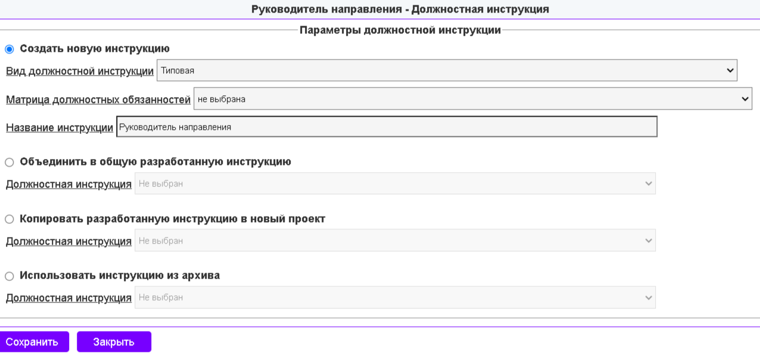
Рисунок 31
2. ДИ, использующие матрицы задач и функций (типовые, индивидуальные) (рис. 32).
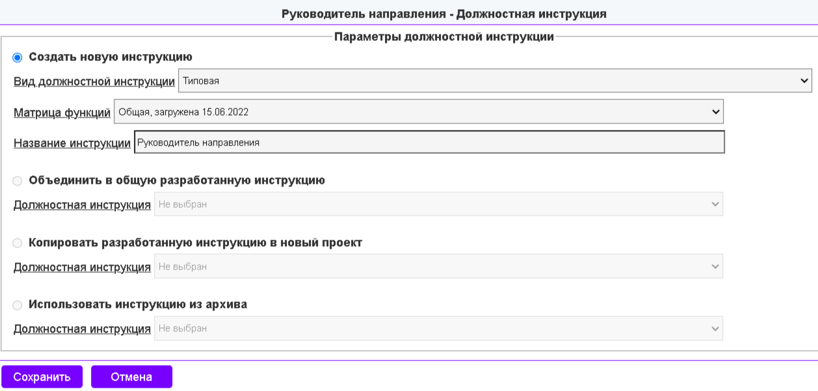
Рисунок 32

В этом диалоге пользователю предоставляется возможность:
1.Создать новую инструкцию:
Это действие выбрано по умолчанию при открытии диалога.
Для создания новой инструкции выполните следующие шаги:
Выберите в выпадающем списке «Вид должностной инструкции» один из типов: «Типовая» или «Индивидуальная».
- Если в справочнике «Функциональные карты» заведено СП с должностными обязанностями, «Матрица должностных обязанностей» берется из справочника «Функциональные карты» в зависимости от значения, выбранного в списке «Вид должностной инструкции».
Выберите матрицу должностных обязанностей из списка доступных матриц для подразделения.
- Если матрица должностных обязанностей не была заведена, «Матрица функций» берется из справочника «Задачи и функции» » в зависимости от значения, выбранного в списке «Вид должностной инструкции».
Выберите матрицу функций из списка доступных матриц для подразделения.

При необходимости скорректируйте название инструкции (по умолчанию указано название должности) и нажмите кнопку «Сохранить».
2.Объединить в общую разработанную инструкцию.
Процесс объединения в общую разработанную инструкцию позволяет создать одну ДИ для группы работников, занимающих одну и ту же типовую должность, при полном совпадении функционала.
В диалоге выберите переключатель «Объединить в общую разработанную инструкцию».
Затем выберите ДИ из списка «Должностная инструкция». Этот список содержит ранее разработанные ДИ для сотрудников подразделения в той же типовой должности.
Нажмите кнопку «Сохранить» для завершения процесса объединения.
Объединение с базовой инструкцией:
В этом случае новая ДИ не создается. Вместо этого к ШЕ сотрудника добавляется ссылка на ранее созданную ДИ, которая называется «базовой инструкцией». Сотрудник также добавляется в список сотрудников в листе ознакомления с этой ДИ.
Процесс согласования:
Согласование проходит только для базовой инструкции.
Отображение на странице «Штатн. расп.»:
На странице «Штатн. расп.» в колонке «Должностная инструкция» название базовой ДИ отображается серым цветом.
При нажатии на название базовой ДИ открывается диалог «Должностная инструкция»:
В этом диалоге доступны две вкладки: «Ввод данных» и «Просмотр».
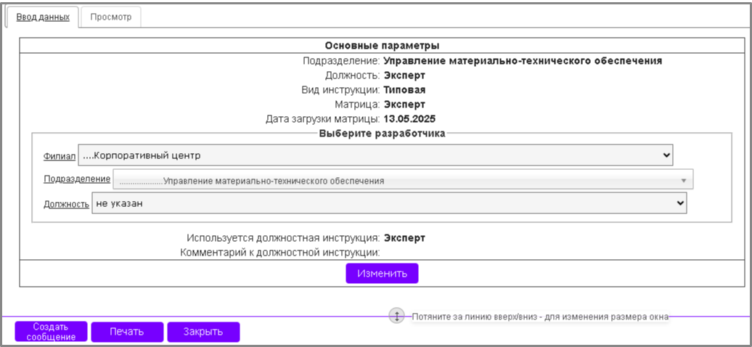
Рисунок 33
На вкладке «Просмотр» отображается содержимое базовой ДИ.
На вкладке «Ввод данных» доступна только кнопка «Изменить».
После нажатия кнопки «Изменить» диалог «Должностная инструкция» закроется, и на экране откроется диалог «Параметры должностной инструкции».
Описание этого диалога было предоставлено выше, в начале этого раздела.
3.Копировать разработанную инструкцию в новый проект.
В диалоге выберите переключатель «Копировать разработанную инструкцию в новый проект».
После выбора данной опции станет доступен выпадающий список ДИ подразделения, ранее разработанных в ИС ЭБДИ. Список включает в себя ДИ, которые были переданы в архив, а также ДИ других сотрудников подразделения в той же типовой должности.
Выберите нужную ДИ из списка. Нажмите кнопку «Сохранить». ЭБДИ создаст новую ДИ и скопирует значения гибких полей из выбранной ДИ во вновь созданную ДИ.
4.Использовать инструкцию из архива.
Выберите в диалоге переключатель «Использовать инструкцию из архива», после этого становится доступен выпадающий список ДИ по подразделению, созданных до внедрения программы.
Выберите ДИ из списка и нажмите кнопку «Сохранить». В этом случае к ШЕ сотрудника добавляется ссылка на сканированную копию ДИ и можно просмотреть эту сканированную копию, нажав на кнопку в колонке «Скан».

6.2. Диалог «Должностная инструкция»
После нажатия кнопки «Сохранить» в диалоге «Параметры должностной инструкции» это диалог закрывается и открывается диалог «Должностная инструкция» на закладке «Ввод данных».
Диалог «Должностная инструкция» после создания содержит две или три вкладки: «Ввод данных», «Просмотр» и «Согласование». Вкладка «Согласование» не отображается, если при создании ДИ был выбран переключатель «Объединить в общую разработанную инструкцию».
Если при создании ДИ был выбран переключатель «Объединить в общую разработанную инструкцию», диалог «Должностная инструкция» открывается без возможности ввода данных и согласования ДИ.
Если при создании ДИ был выбран переключатель «Использовать инструкцию из архива», диалог «Должностная инструкция» не открывается, выполняется переход к отображению штатного расписания подразделения.
Вкладка «Ввод данных»:
Позволяет пользователю вводить и редактировать данные по ДИ.
Вкладка «Просмотр»:
Отображает информацию о ДИ для просмотра, сформированной ЭБДИ.
Вкладка «Согласование»:
Позволяет выполнить операции по согласованию и утверждению ДИ.
Панель инструментов:
В нижней части диалога находится панель инструментов диалога «Должностная инструкция», на котором размещаются кнопки «Создать сообщение», «В архив» (При статусе – «Утверждена»), «Печать», «Закрыть».
Если ДИ открывается на странице «Инструкции», дополнительный набор кнопок включает: «Переутвердить» (При статусе – «Утверждена»), «Удалить».
Открыть диалог «Должностная инструкция» можно одним из следующих способов:
1.На странице «Штатн. расп.» нажать ссылку с названием ДИ в колонке «Должностная инструкция»;
2.На странице «Инструкции» нажать ссылку с названием ДИ в колонке «Должностная инструкция;
3. На странице «Cообщения» нажать ссылку, содержащую название ДИ в колонке «Документ».

6.3. Ввод данных должностной инструкции
Нажмите на заголовок вкладки «Ввод данных» для перехода к вводу данных ДИ.
Таблица 8. Список полей ввода данных ДИ.
№ | Название поля | Элемент ввода данных | Описание
1 | Должность и ФИО разработчика ДИ | Выбор из списка сотрудников ПАО «Ростелеком», являющихся пользователями
2 | Название инструкции | Строка, до 255 симв | Название инструкции первоначально задается в диалоге «Создание должностной инструкции»
3 | Комментарий | Строка, до 4000 симв | Необязательна для заполнения. Также комментарий ДИ можно ввести в колонке «Комментарий» на странице «Инструкции» или на странице «Штатн.расп.»
4 | Закрепленная территория | Строка, до 2000 симв | Территория, на которую распространяются полномочия сотрудника (необязательна для заполнения)
5 | Направление деятельности | Выбор из списка направлений деятельности сотрудников подразделения | Позволяет задать разные требования к образованию и стажу работы сотрудника в ДИ на одной типовой должности в зависимости от направления (необязательна для заполнения)
6 | Утверждающее лицо | Выбор из списка утверждающих лиц | Список утверждающих лиц заполняется из справочника «Согласование и утверждение» для ПАО «Башинформсвязь", для других организационных единиц поле остается пустым. В этом случае ДИ утверждает руководитель при загрузке сканированной копии ДИ
7 | Согласующие лица | Выбор из списка чекбоксов | Список согласующих лиц заполняется из справочника «Согласование и утверждение» для ПАО «Башинформсвязь», для других организационных единиц в поле отображается «Управление по организационному развитию».
8 | Функции | Выбор из пронумерованного списка чекбоксов | Список задач заполняется из справочника «Задачи и функции» в соответствии с выбранной матрицей  организационные единицы, использующие старый функционал
9 | Должностные обязанности | Выбор из пронумерованного списка чекбоксов | Список функций заполняется из справочника «Задачи и функции» в соответствии с выбранной матрицей  организационные единицы, использующие старый функционал
10 | Задачи подразделения | Выбор из пронумерованного списка чекбоксов | Список доступных задач заполняется из справочника «Функциональные карты»  организационные единицы, использующие новый функционал
11 | Должностные обязанности сотрудника | Выбор из пронумерованного списка чекбоксов | Список доступных задач заполняется из справочника «Функциональные карты»  организационные единицы, использующие новый функционал
12 | Дополнительные обязанности сотрудника | Выбор из списка чекбоксов | Список обязанностей заполняется из справочника «Права и обязанности» сотрудника
13 | Сотрудник руководствуется следующими документами | Выбор из списка чекбоксов | Список заполняется из справочника «Подразделение (сотрудник) руководствуется»
14 | Сотрудник имеет право | Выбор из списка чекбоксов | Список заполняется из справочника «Права и обязанности» сотрудника
15 | Сотрудник несет ответственность | Выбор из списка чекбоксов | Список заполняется из справочника «Ответственность» сотрудника
16 | Сотрудник взаимодействует | Выбор из списка чекбоксов | Список заполняется из справочника «Взаимоотношения. Связи.»  организационные единицы, использующие старый функционал

6.3.1. Ввод данных о разработчике должностной инструкции
По умолчанию разработчиком ДИ является руководитель подразделения, однако в качестве разработчика ДИ можно указать другого сотрудника, являющегося пользователем ЭБДИ.
Изменение разработчика:
Для изменения разработчика ДИ, выполните следующие шаги:
В поле «Выберите разработчика» откройте выпадающий список «Филиал» и выберите соответствующую организационную единицу.
Далее выберите подразделение разработчика из списка «Подразделение».
После этого из списка «Должность» выберите позицию разработчика ДИ.

6.3.2. Изменение параметров должностной инструкции
Для изменения параметров ДИ, нажмите кнопку «Изменить» в диалоге «Должностная инструкция», находящуюся под полем «Выберите разработчика». На экране появится диалог «Параметры должностной инструкции».
Внесите изменения и нажмите кнопку «Сохранить».

6.3.3. Организационные единицы, использующие старый функционал ДИ
Для более подробной информации и полного описания данной темы, пожалуйста, обратитесь к разделу «Организационные единицы, использующие старый функционал».

6.3.3.1. Выбор функций и должностных обязанностей ДИ
Отметьте нужные функции для ДИ в списке чекбоксов «Функции». Отметка чекбокса в списке «Функции» приводит к отображению списка должностных обязанностей, связанных с этой задачей в справочнике функций и должностных обязанностей. Снятие чекбокса в списке «Функции» скрывает список должностных обязанностей, связанных с этой функцией.
Аналогично выберите нужные должностные обязанности для ДИ. Для каждой выбранной функции необходимо указать не менее одной должностной обязанности.
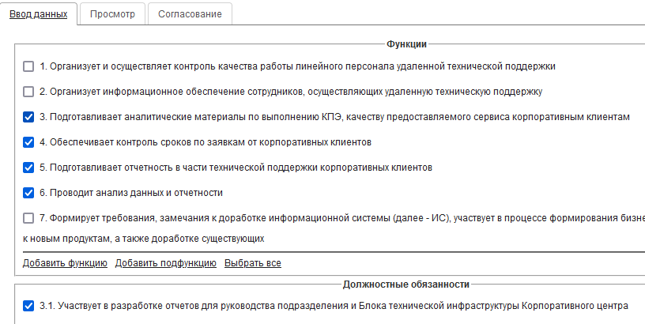
Для выбора всех функций или должностных обязанностей в списке чекбоксов, щелкните ссылку «Выбрать все» под списком чекбоксов «Функции» или «Должностные обязанности» (рис. 34)
Рисунок 34

6.3.3.2. Добавление функции
Для добавления новой функции, которой нет в справочнике «Задачи и функции», щелкните ссылку «Добавить функцию» под списком чекбоксов «Функции».
На экране появляется диалоговое окно «Функция (Добавление)» (рис. 35). 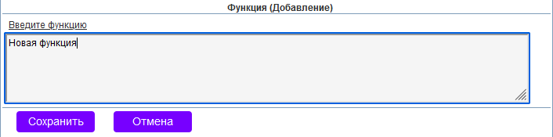
Рисунок 35
Введите текст функции и нажмите кнопку «Сохранить». Новая функция появится в списке функций (рис. 36).
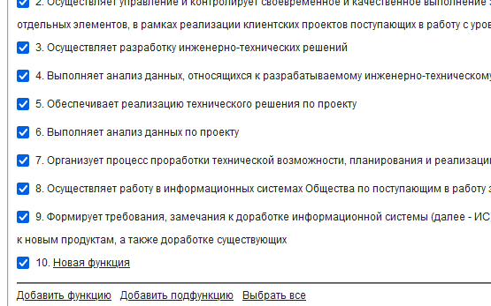
Рисунок 36
Для каждой вновь добавленной функции нужно добавить не менее одной должностной обязанности.
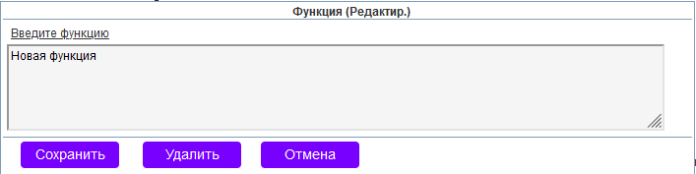
Если щелкнуть по тексту добавленной функции, на экране появится диалоговое окно «Функция (Редактир.)» (рис. 37).
Рисунок 37
Для изменения текста функции, введите другой текст в поле «Введите функцию» и нажмите кнопку «Сохранить».
Для удаления функции, нажмите кнопку «Удалить».

7.3.3.3. Добавление подфункции
Для добавления подфункции, которой нет в справочнике «Задачи и функции», щелкните ссылку «Добавить подфункцию» под списком чекбоксов «Функции». На экране появляется диалоговое окно «Подфункция (Добавление)» (рис. 38).

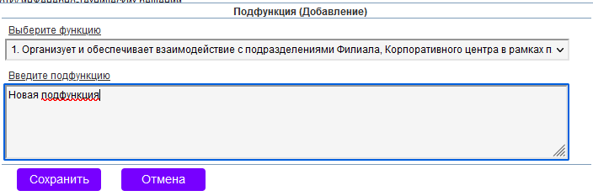
Рисунок 38
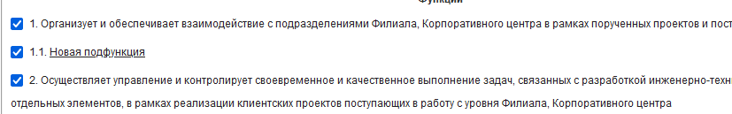
Выберите функцию из списка функций, введите текст подфункции и нажмите кнопку «Сохранить». Новая подфункция появится в списке функций (рис. 39).
Рисунок 39
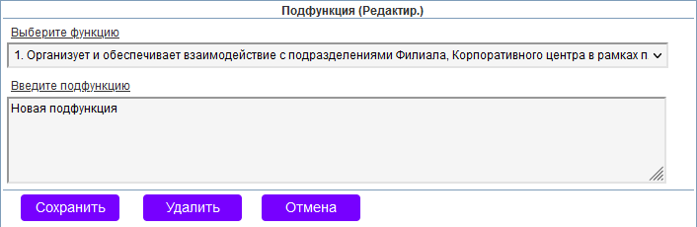
Если щелкнуть по тексту добавленной подфункции, на экране появится диалоговое окно «Подфункция (Редактир.)» (рис. 40).
Рисунок 40
В этом диалоге возможно выбрать другую функцию из списка «Выберите функцию» или изменить текст подфункции, далее нажмите кнопку «Сохранить».
Для удаления подфункции, нажмите кнопку «Удалить».

6.3.3.4. Добавление должностной обязанности
Для добавления должностной обязанности, которой нет в справочнике «Задачи и функции», щелкните ссылку «Добавить должностную обязанность» под списком чекбоксов «Должностная обязанность». На экране появляется диалоговое окно «Должностная обязанность (Добавление)» (рис. 41)
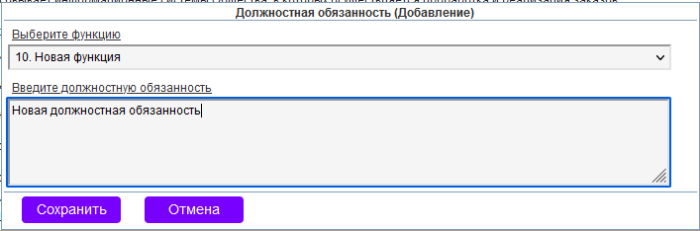
Рисунок 41
Выберите функцию из списка функций, введите текст должностной обязанности, затем нажмите кнопку «Сохранить». Новая должностная обязанность появится в списке должностных обязанностей (рис. 42).
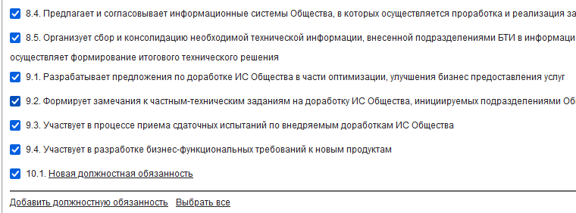
Рисунок 42
Если в списке «Выберите функцию» оставить значение «не указан», должностная обязанность отобразится на закладке «Ввод данных» в списке «Дополнительные обязанности сотрудника», находящемся под списком «Должностные обязанности» (рис. 43).
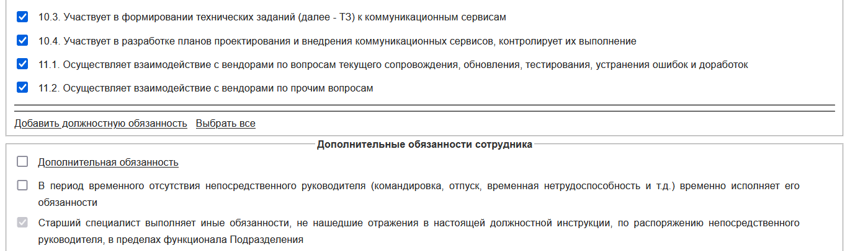
Рисунок 43
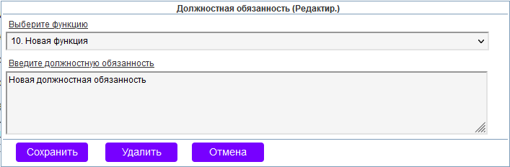
Если щелкнуть на названии добавленной должностной обязанности, на экране появится диалоговое окно «Должностная обязанность (Редактир.)» (рис. 44).
Рисунок 44
В этом диалоге возможно выбрать другую функцию из списка «Выберите функцию» или изменить текст должностной обязанности, затем нажмите кнопку «Сохранить».
Для удаления должностной обязанности, нажмите кнопку «Удалить».

6.3.4. Организационные единицы, использующие новый функционал ДИ
Для более подробной информации и полного описания данной темы, пожалуйста, обратитесь к разделу «Организационные единицы, использующие старый или новый функционал».

6.3.4.1 Выбор задач и должностных обязанностей
Выбор задач:
Отметьте нужные задачи для ДИ в списке чекбоксов, расположенных под заголовком «Задачи подразделения».
Обратите внимание, что отметка чекбокса для задачи приводит к отображению списка должностных обязанностей, которые связаны с этой задачей, в справочнике «Функциональные карты».
Если снимете отметку с чекбокса задачи, связанный с ней список должностных обязанностей будет скрыт.
Выбор должностных обязанностей:
После выбора необходимых задач выберите соответствующие должностные обязанности из списка. Важно помнить, что для каждой выбранной задачи должна быть указана как минимум одна должностная обязанность.
Выбор всех элементов:
Если необходимо выбрать все задачи или должностные обязанности, вы можете сделать это, щелкнув по ссылке «Выбрать все», расположенной под списком чекбоксов «Задачи подразделения» или «Должностные обязанности сотрудника» (рис. 45).
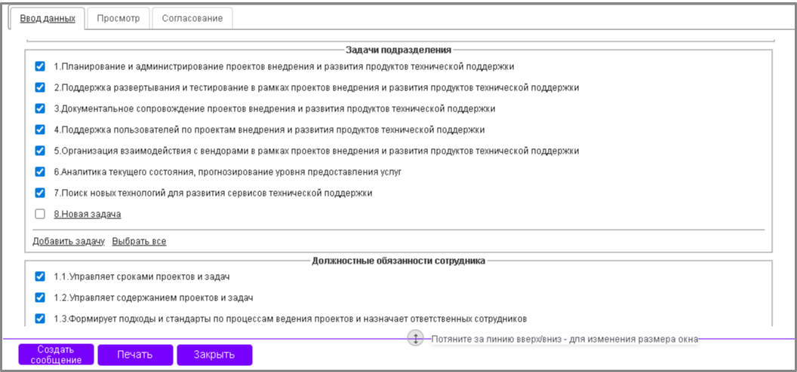
Рисунок 45

6.3.4.2. Добавление задачи подразделения
Для добавления новой задачи, которой нет в справочнике «Функциональные карты», щелкните ссылку «Добавить задачу» под списком чекбоксов «Задачи подразделения».
На экране появляется диалоговое окно «Задача (Добавление)» (рис. 46).
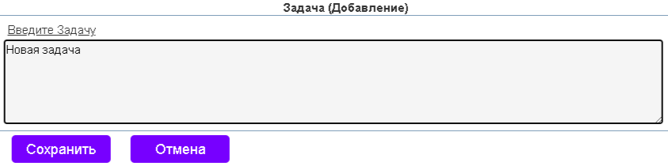
Рисунок 46
Введите текст задачи и нажмите кнопку «Сохранить». Новая задача появится в списке задач.

6.3.4.3. Добавление должностной обязанности сотрудника
Для добавления должностной обязанности, которой нет в справочнике «Функциональные карты», щелкните ссылку «Добавить должностную обязанность» под списком чекбоксов «Должностная обязанность сотрудника». На экране появляется диалоговое окно «Должностная обязанность (Добавление)» (рис. 47)
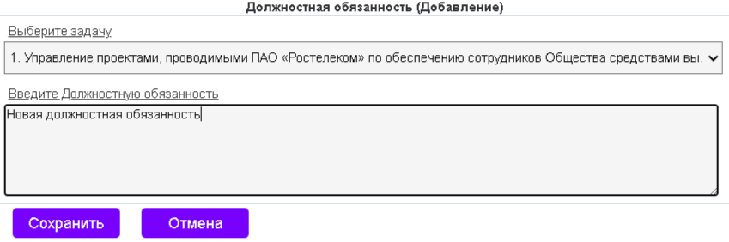
Рисунок 47
Выберите задачу из списка задач, введите текст должностной обязанности, затем нажмите кнопку «Сохранить». Новая должностная обязанность появится в списке должностных обязанностей (рис. 48).
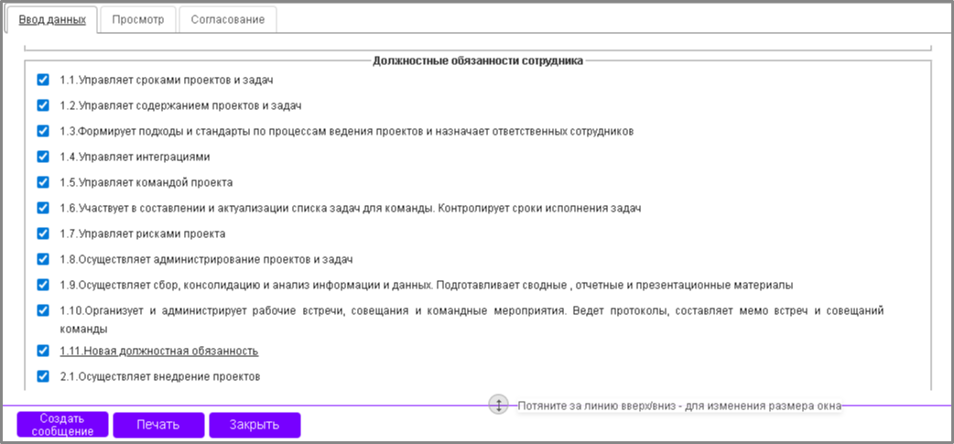
Рисунок 48

6.3.5. Выбор дополнительных обязанностей сотрудника
Отметьте нужные дополнительные обязанности сотрудника в списке чекбоксов «Дополнительные обязанности сотрудника».
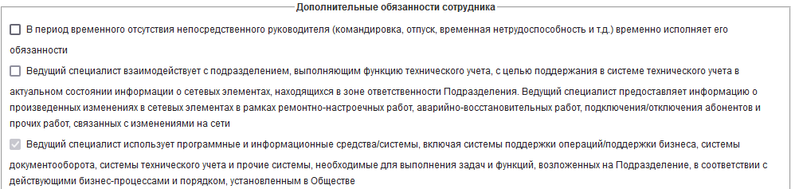
Если в справочнике «Права и обязанности» для обязанности атрибут «Обязательный» имеет значение «да», такая обязанность выбирается всегда и пользователь не может снять для нее отметку (рис. 49)
Рисунок 49

6.3.6. Добавление дополнительной обязанности сотрудника
Для добавления дополнительной обязанности сотрудника, которой нет в справочнике прав и обязанностей, щелкните ссылку «Добавить в список» под списком чекбоксов «Дополнительные обязанности сотрудника». На экране появляется диалоговое окно «Добавление пункта в список Дополнительные обязанности сотрудника» (рис. 50).
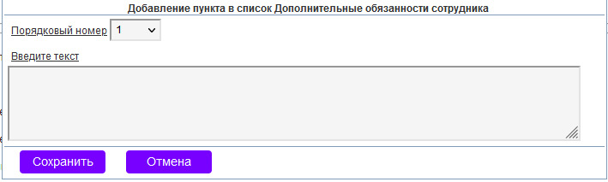
Рисунок 50
Введите текст обязанности, укажите порядковый номер обязанности и нажмите кнопку «Сохранить». Обратите внимание, что новая обязанность добавится к выбору для всех ДИ подразделения.
Для отражения новой обязанности в ДИ, нужно отметить чекбокс для этой обязанности.

6.3.7. Редактирование дополнительной обязанности сотрудника
Для редактирования дополнительной обязанности сотрудника выполните следующие шаги:
Выбор дополнительной обязанности:
Найдите и щелкните на названии добавленной обязанности в списке. Это действие откроет диалоговое окно с заголовком «Редактирование пункта в списке Дополнительные обязанности сотрудника» (рис. 51).
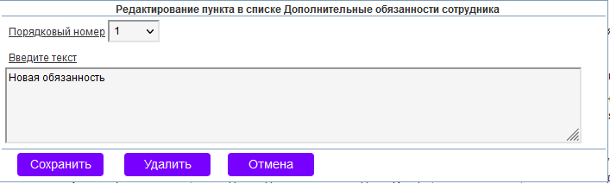
Рисунок 51
Изменение текста обязанности:
В открывшемся диалоговом окне вы можете изменить текст обязанности. Внесите необходимые изменения, чтобы уточнить или обновить формулировку.
Указание порядкового номера:
Проверьте и, при необходимости, укажите порядковый номер обязанности. Это важно для правильного отображения порядка обязанностей в списке.
Сохранение изменений:
После внесения всех необходимых изменений нажмите кнопку «Сохранить». Обратите внимание, что изменение текста обязанности приведёт к обновлению текста этой обязанности во всех ДИ подразделения.

6.3.8. Удаление дополнительной обязанности сотрудника
Для удаления дополнительной обязанности сотрудника выполните следующие шаги:
Выбор обязанности:
Найдите и выберите дополнительную обязанность, которую вы хотите удалить, в списке.
Нажатие кнопки «Удалить»:
Нажмите на кнопку «Удалить». Это действие приведёт к появлению подтверждающего диалогового окна с заголовком «Удалить из списка».
Подтверждение удаления:
В диалоговом окне будет вопрос о подтверждении удаления. Для подтверждения удаления нажмите кнопку «Да».
Последствия удаления:
Обратите внимание, что удаление дополнительной обязанности приведёт к её удалению из всех ДИ подразделения. Убедитесь, что это действие соответствует вашим намерениям.

6.3.9. Ввод данных в поля «Сотрудник руководствуется следующими документами», «Сотрудник имеет право», «Сотрудник несет ответственность», «Сотрудник взаимодействует»
Ввод данных в поля «Сотрудник руководствуется следующими документами», «Сотрудник имеет право», «Сотрудник несет ответственность», «Сотрудник взаимодействует» выполняется аналогично, описанному в разделе «Добавление дополнительной обязанности сотрудника».

6.4. Сохранение данных ДИ на вкладке «Ввод данных»
Данные ДИ, введенные пользователем на вкладке «Ввод данных» диалога «Должностная инструкция», сохраняются:
- После перехода с вкладки «Ввод данных» на вкладки «Просмотр» или «Согласование»
- После нажатия кнопки «Печать»
- После нажатия кнопки «Закрыть»

6.5. Предварительный просмотр ДИ
Для просмотра текста ДИ перед печатью, щелкните на заголовок вкладки «Просмотр».
На экране отобразится сформированный текст ДИ.
Обратите внимание:
- На вкладке «Просмотр» не отображаются подписи согласующих лиц.
- Кнопка «В архив» становится активной только при статусе документа «Утверждена».

6.6. Печать ДИ
Нажмите кнопку «Печать» на панели инструментов диалога «Должностная инструкция».
ЭБДИ сформирует ДИ в формате Adobe PDF, в котором автоматически отразится подпись сотрудника, выполнившего согласование ДИ (только для ДИ в старом формате).
В зависимости от настроек веб-браузера сформированный файл либо отобразится в другой закладке веб-браузера, либо пользователю будет предложено сохранить файл ДИ на диске. Далее пользователь может сохранить ДИ на диске или распечатать на принтере.
Если ДИ находится в статусе «Проект», за текстом ДИ фоном отображается слово «Проект».

6.7. Закрытие диалога «Должностная инструкция»
Для закрытия диалога «Должностная инструкция» нажмите кнопку «Закрыть» в панели инструментов диалога «Должностная инструкция».

6.8. Удаление должностной инструкции
Для удаления ДИ выполните следующие шаги:
Нажмите на пункт меню «Инструкции», чтобы открыть список доступных должностных инструкций.
Найдите и откройте нужную ДИ, кликнув по ней. Это действие откроет диалог «Должностная инструкция».
В панели инструментов диалога нажмите кнопку «Удалить».
На экране появится диалоговое окно с вопросом: «Вы уверены, что хотите удалить должностную инструкцию?» Для подтверждения удаления нажмите кнопку «ОК».
При удалении зарегистрированной ДИ удаляется запись о ней в журнале регистрации ДИ. Присвоенный регистрационный номер присвоится следующей ДИ, если удаляемая ДИ была последней из зарегистрированных.

7. Согласование и утверждение положений о подразделениях и должностных инструкций
Процедура согласования ПП и ДИ запускается разработчиком ПП или ДИ после завершения ввода данных ПП (ДИ) (см.разд.5, 6).
Просмотреть подробную информацию о взаимодействии пользователей при согласовании ПП и ДИ можно на странице «Сообщения», на закладке «Согласование» в диалогах «Положение о подразделении» и «Должностная инструкция» и в диалоге «Согласование ДИ».
Для хранения информации об этапе согласования и утверждения ПП (ДИ) используется атрибут «Статус ДИ (ПП)».
Таблица 9. Статусы согласования ПП и ДИ
№ | Статус ДИ (ПП) | Описание
1 | Проект | Создан проект ПП или ДИ. Выполняется разработка ПП или ДИ
2 | Передано на согласование | ПП или ДИ переданы на согласование согласующим лицам. Для ПП этот статус применяется только для ПАО «Башинформсвязь»
3 | Возвращено на доработку | ДИ возвращена разработчику для устранения замечаний. Для ПП этот статус применяется только для ПАО «Башинформсвязь»
4 | Согласовано | ПП или ДИ согласованы всеми согласующими лицами. Для ПП этот статус применяется только для ПАО «Башинформсвязь»
5 | Передано на утверждение | ПП или ДИ переданы на утверждение утверждающему лицу. Для ПП и ДИ этот статус применяется только для ПАО «Башинформсвязь»
6 | Утверждено | ПП или ДИ утверждены. ДИ (кроме ПАО «Башинформсвязь») присваивается статус «Утверждено» после загрузки сканированной копии ДИ. Для ДИ ПАО «Башинформсвязь» данный статус устанавливается после визы утверждающего лица
7 | Передан запрос на редактирование | Руководитель подразделения отправил запрос на редактирование ДИ в Управление по организационному развитию
8 | Возвращена на редактирование | Сотрудник УОР открыл ДИ для редактирования руководителю подразделения

Информация о статусе согласования ДИ (ПП) отображается на страницах «Подразделения», «Штатн. расп.» и «Инструкции».

7.1. Страница «Сообщения»
Для перехода на страницу «Сообщения», выберите пункт меню «Сообщения».
На экране отобразится список сообщений, полученных или отправленных пользователем при согласовании ДИ или ПП (Рис.52). Список сообщений отображается только для пользователей в роли «Администратор с правом подписи».
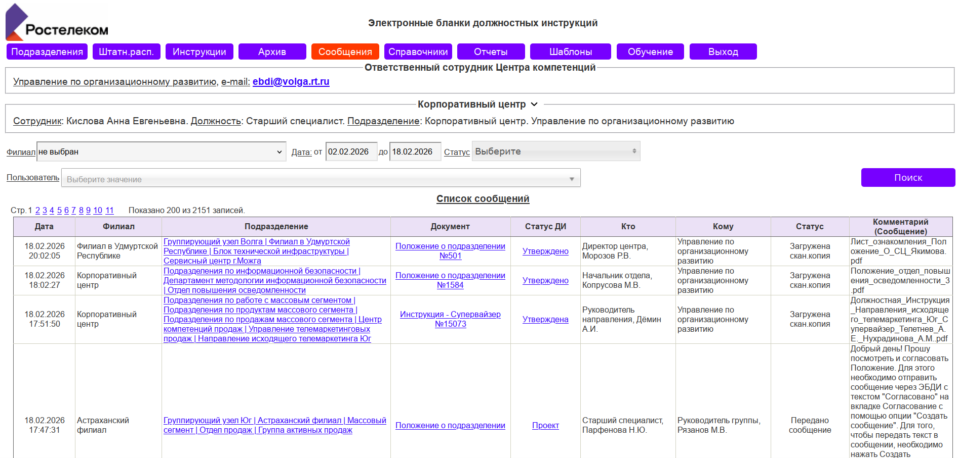
Рисунок 52
Список сообщений отображается в форме таблицы, каждая строка таблицы содержит информацию об одном сообщении.
Таблица 10. Описание таблицы «Список сообщений».
№ | Колонка | Содержание | Описание
1 | Дата | Дата и время отправки сообщения
2 | Филиал | Организационная единица ПП или ДИ | В списке доступны только курируемые организационные единицы
3 | Подразделение | Ссылка на подразделение ПП или ДИ | При нажатии на ссылку выполняется переход на страницу «Штатн. расп.» подразделения
4 | Документ | Ссылка на ПП или ДИ, может содержать название ДИ (ПП) и регистрационный номер ДИ (ПП) | После нажатия на ссылку открывается диалог «Положение о подразделении» для ПП или диалог «Должностная инструкция» для ДИ
5 | Статус ДИ | Ссылка, содержащая статус ДИ. Список статусов приведен в табл. 3. | После нажатия на ссылку открывается диалог «Согласование ДИ»
6 | Кто | Сотрудник, отправивший сообщение (запрос) | Выводится должность и ФИО
7 | Кому | Сотрудник, получивший сообщение (запрос) | Выводится должность и ФИО либо Управление по организационному развитию
8 | Статус | Статус операции | Список возможных значений: «Проект создан», «Передано сообщение», «Возвращено на доработку», «Передано на согласование», «Согласовано», «Запрос на редактир.», «Возвращена для редактир.», «Передано на утверждение», «Утверждено», «Загружена скан.копия», «Передан в архив», «Удалена скан.копия»
9 | Комментарий (Сообщение) | Комментарий (Сообщение) отправителя

7.1.1. Фильтрация сообщений
ЭБДИ позволяет выполнить фильтрацию сообщений на странице «Сообщения». Можно использовать для фильтрации один или несколько фильтров из табл. 11.
Таблица 11. Список фильтров на странице сообщения.
№ | Название фильтра | Элемент ввода данных | Описание
1 | Филиал | Выбор из списка организационных единиц | Позволяет выбрать сообщения по организационной единице. Если выбран группирующий узел, отображаются все сообщения для региональных филиалов внутри группирующего узла.
2 | Дата | Диапазон дат | Позволяет выбрать сообщения в диапазоне дат
3 | Статус | Выбор из нескольких значений | Позволяет выбрать сообщения по полю «Статус» (поле №8 списка сообщений)
4 | Пользователь | Выбор из списка пользователей | Позволяет выбрать сообщения, которые отправлены или получены пользователем ИС ЭБДИ

При изменении значения полей «Филиал» и «Пользователь» фильтрация выполняется немедленно. Чтобы применить фильтрацию по полям «Дата» и «Статус» нажмите кнопку «Поиск».

7.2. Диалог «Согласование»
Для открытия диалога «Согласование», нажмите ссылку, содержащую статус ДИ (ПП) на страницах «Сообщения», «Подразделения», «Штатное расписание» и «Инструкции».
На экране появится диалог «Согласование» (рис. 53).
Заголовок диалога «Согласование» будет изменяться в зависимости от документа, который проходит согласование. Он может отображать информацию о:
Типе документа (например, ПП или ДИ).
Подразделении, к которому относится документ.
ШЕ (для ДИ).
Регистрационном номере ПП или ДИ.

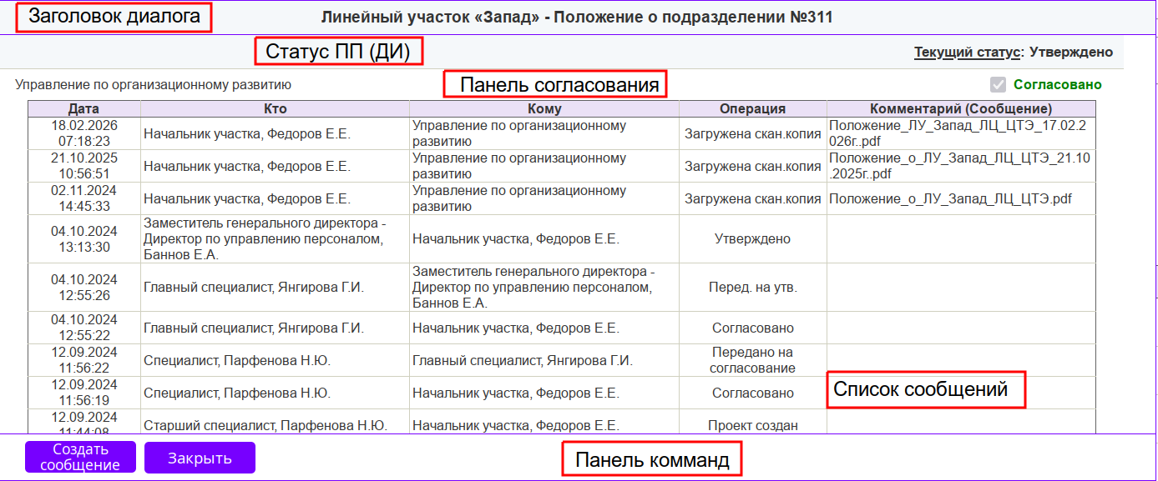
Рисунок 53
Пользовательский интерфейс диалога «Согласование» включает:
- Заголовок диалога.
- Панель команд. Содержит список доступных команд при согласовании ПП (ДИ) (зависит от текущего статуса ПП (ДИ) и роли пользователя):
- «Передать на согласование» – позволяет передать на согласование ПП (ДИ);
- «Передать на утверждение» – позволяет передать на утверждение ПП (ДИ);
- «Вернуть на доработку» – позволяет вернуть на доработку ДИ;
- «Создать сообщение» – позволяет передать произвольное сообщение другому пользователю.
- «Отклонить запрос на редактир.» - позволяет отклонить запрос на редактирование ДИ при статусе «Запрос на редактир.».
- «Закрыть» - позволяет закрыть диалог «Согласование».
- Панель согласования. Отображается для согласующих и утверждающих лиц и содержит должность и ФИО согласующего (утверждающего) или название подразделения «Управление по организационному развитию», если согласование должны выполнять сотрудники УОР, и чекбокс, нажав на который согласующее (утверждающее лицо) выполняет согласование (утверждение) ПП или ДИ.
- Список сообщений для ДИ (ПП) в табличной форме. Отображаются поля «Дата», «Кто», «Кому», «Статус», «Комментарий (Сообщение)» (значение полей описано в табл.10).

7.3. Вкладка «Согласование» в диалогах «Положение о подразделении» и «Должностная инструкция»
Нажмите на заголовок вкладки «Согласование» в диалоге «Положение о подразделении» или «Должностная инструкция». На экране появится содержание вкладки «Согласование» (рис. 54).
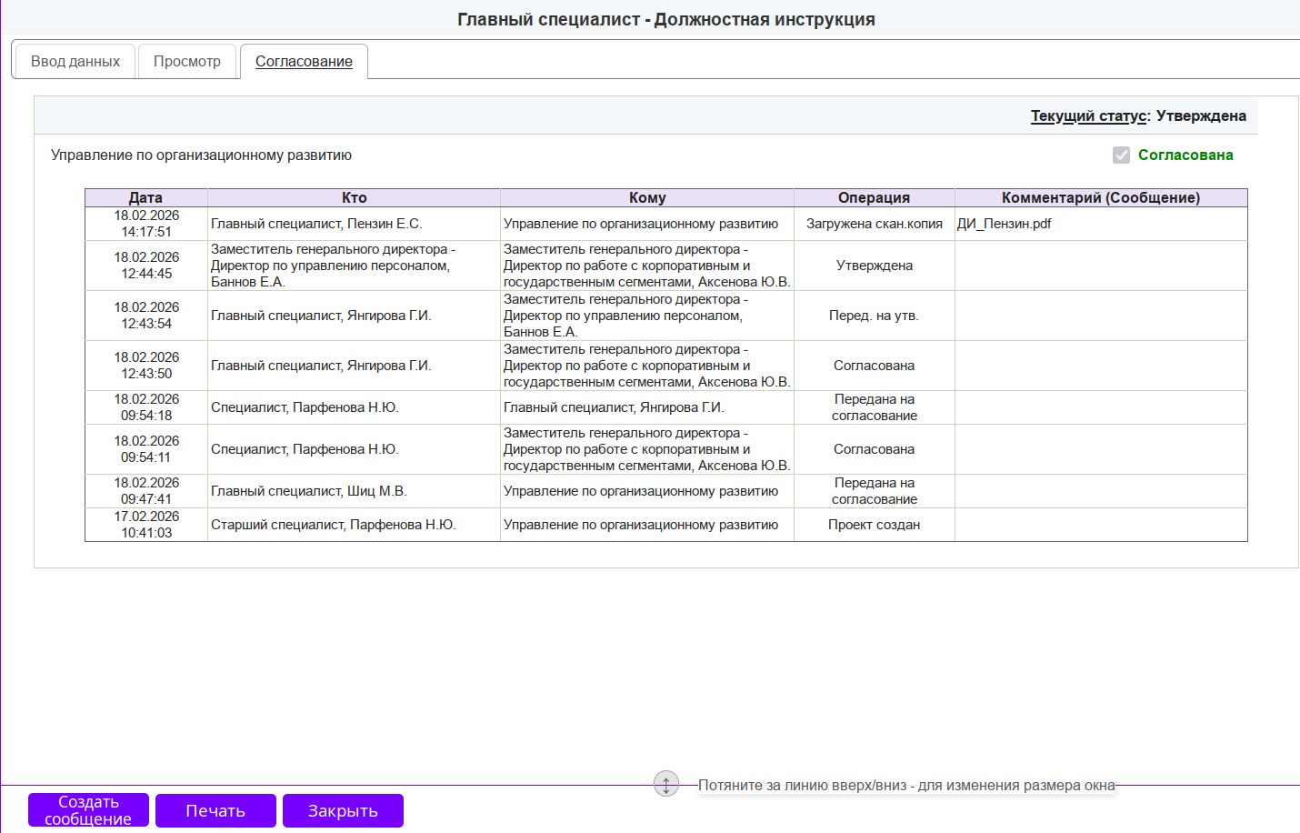
Рисунок 54
Содержание и применение вкладки «Согласование» в диалоге «Положение о подразделении» или «Должностная инструкция» такое же, как в диалоге «Согласование ДИ».

7.4. Передача на согласование ПП
Разработку проекта ПП инициирует пользователь в ролях «Администратор» или «Администратор с правом подписи».
Только для ПАО «Башинформсвязь» «Администратор с правом подписи» после ввода данных должен согласовать ПП сам и затем отправить ПП на согласование другому согласующему лицу по филиалу.

7.4.1. Передача на согласование ПП в диалоге «Положение о подразделении»
В диалоге «Положение о подразделении». Нажмите на кнопку «Передать на согласование» (Рис. 55).
На экране появится диалог с вопросом «Передать ПП на согласование?». Нажмите «ОК», чтобы подтвердить передачу ПП на согласование.
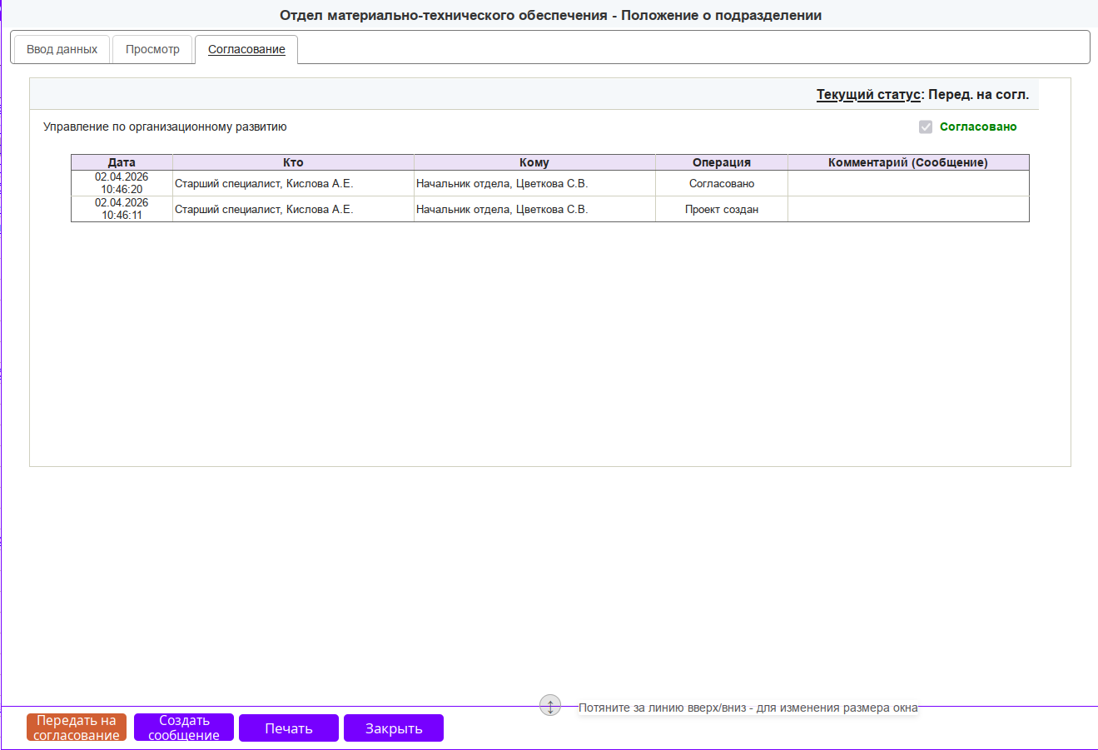
Рисунок 55

7.4.2. Передача на согласование ПП в диалоге «Согласование положения о подразделении»
На странице «Подразделения» или на странице «Сообщения» нажмите на ссылку в колонке «Статус» (рис. 56).
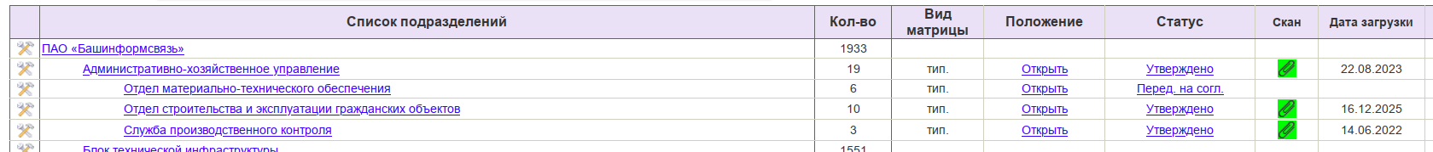
Рисунок 56
На экране появится диалог «Согласование положения о подразделении» (рис. 57).
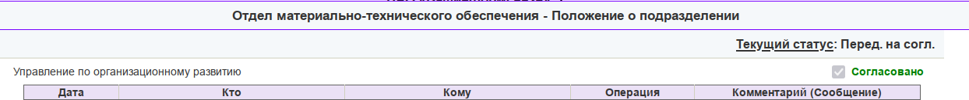
Рисунок 57

Нажмите на кнопку «Передать на согласование». На экране появится диалог с вопросом «Передать положение о подразделении на согласование?». Нажмите «ОК», чтобы подтвердить передачу ПП на согласование.

7.5. Передача на согласование ДИ
Разработку ДИ могут выполнять пользователи с ролью «Руководитель» или «Ответственный».
После завершения ввода данных разработчик ДИ должен отправить ее на согласование согласующим лицам, содержащимся в справочнике «Согласование и утверждение». «Администратор с правом подписи» может направить ДИ на согласование другим согласующим лицам только для ПАО «Башинформсвязь» после того, как сам согласовал ДИ.

7.5.1. Передача на согласование ДИ в диалоге «Должностная инструкция»
В диалоге нажмите на «Должностная инструкция» кнопку «Передать на согласование» (рис. 58).
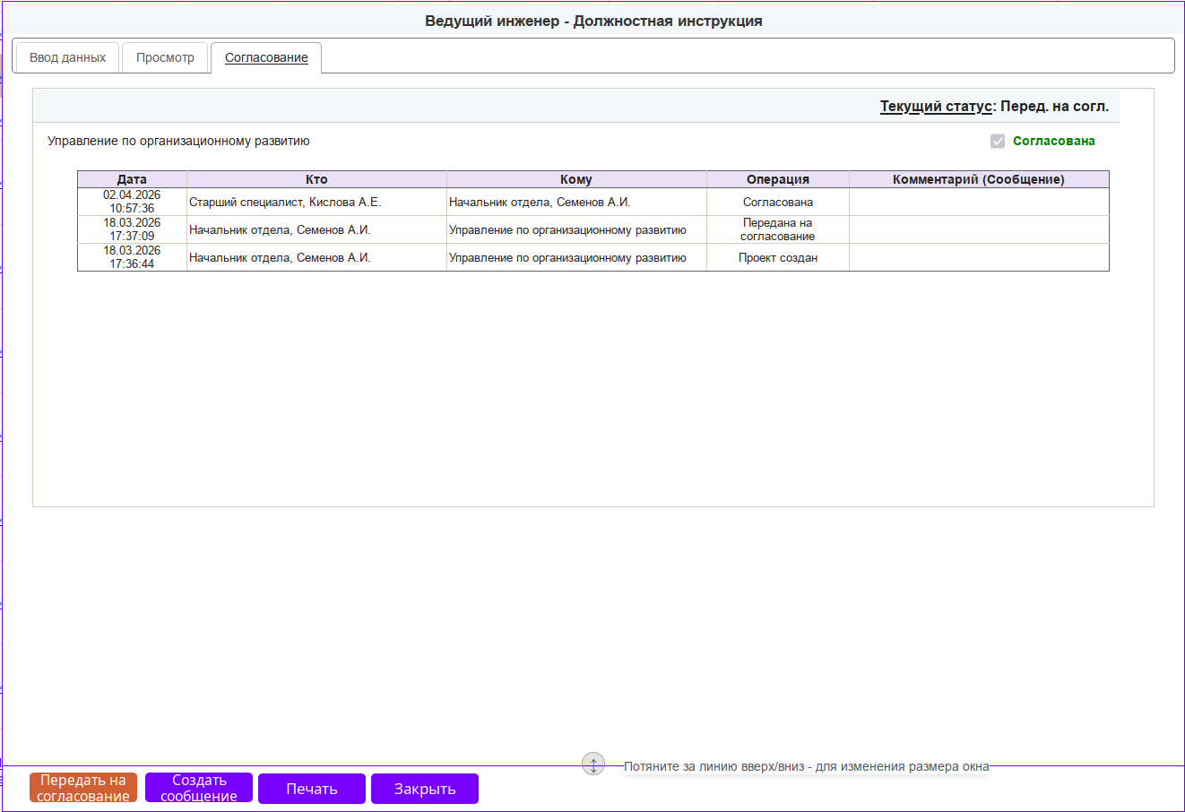
Рисунок 58
На экране появится диалог с вопросом «Передать должностную инструкцию на согласование?». Нажмите «ОК», чтобы подтвердить передачу ДИ на согласование.

7.5.2. Передача на согласование ДИ в диалоге «Согласование должностной инструкции»
На странице «Штатн. расп.» или на странице «Сообщения» и нажмите ссылку в колонке «Статус».
На экране появится диалог «Согласование должностной инструкции» (рис. 59).
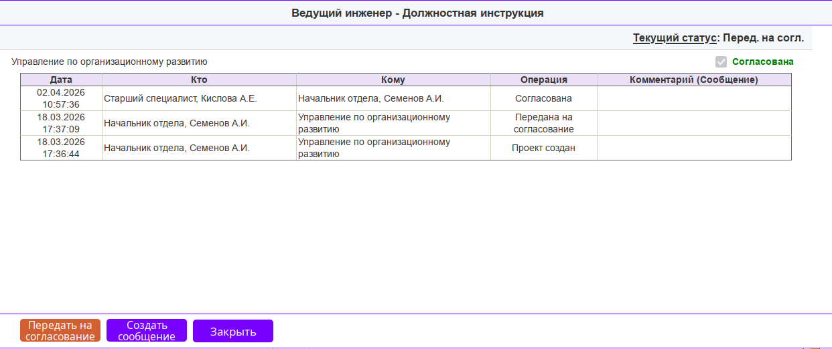
Рисунок 59
Нажмите на кнопку «Передать на согласование». На экране появится диалог с вопросом «Передать должностную инструкцию на согласование?». Нажмите «ОК», чтобы подтвердить передачу ДИ на согласование.

7.5.3. Контроль совпадения разработанных должностных инструкций перед передачей на согласование
Перед отправкой ЭБДИ автоматически выполняет проверку ДИ на совпадение с ранее разработанными ДИ.
Если при передаче ДИ на согласование при проверке будут обнаружены одинаковые ДИ на разные должности выводится предупреждение (рис. 60).
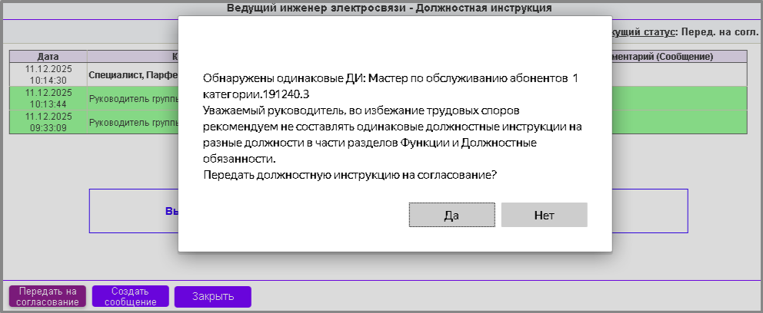
Рисунок 60
Если при передаче ДИ на согласование при проверке будут обнаружены одинаковые ДИ на одинаковые должности выводится предупреждение.
В этом случае пользователь может нажать кнопку «ОК» и передать ДИ на согласование, проигнорировав предупреждение.

7.6. Согласование ПП и ДИ согласующими лицами
Согласование ПП и ДИ осуществляется пользователями ИС ЭБДИ, которые были добавлены в справочник «Согласование и утверждение» для ПАО «Башинформсвязь», для других организационных единиц согласование выполняют сотрудники УОР - Администраторы с правом подписи.
Процесс согласования:
1. Передача на согласование:
После передачи ДИ или ПП на согласование, согласующие лица автоматически получают уведомление на свою электронную почту.
2. Просмотр запросов на согласование:
Согласующие лица могут просмотреть все запросы на согласование ДИ и ПП на странице «Сообщения».
3. Открытие документа для проверки:
После получения запроса на согласование согласующему лицу необходимо открыть диалог редактирования ДИ (или диалог редактирования ПП) и проверить корректность оформления документа.
4. Согласование документа:
В случае отсутствия замечаний согласующее лицо должно перейти на вкладку «Согласование» в диалоге редактирования ДИ или ПП.
На вкладке «Согласование» в панели согласования необходимо установить чекбокс «Согласована» (рис. 61).
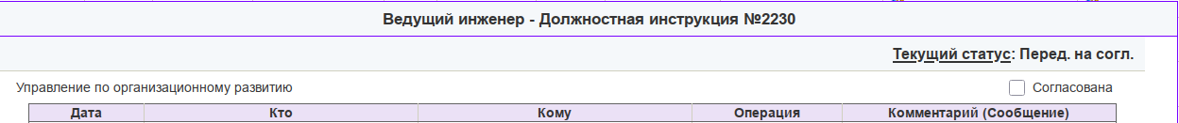
Рисунок 61
Согласующее лицо также имеет возможность согласовать ДИ или ПП непосредственно в диалоге «Согласование».
Изменение статуса:
После того как все согласующие лица подтвердят согласование ДИ или ПП, документ автоматически получает статус «Согласовано».
В результате этого процесса ДИ или ПП также автоматически присваивается регистрационный номер.
Согласование ПП для ПАО «Башинформсвязь»:
Согласование ПП требуется только для ПАО «Башинформсвязь».
Для других группирующих узлов согласование ПП не требуется, и регистрационный номер присваивается лишь после утверждения ПП.

7.7. Возвращение на доработку ДИ
Согласующие лица имеет возможность вернуть ДИ разработчику на доработку для исправления, с добавлением пояснений и примечаний.
Чтобы вернуть ДИ на доработку, согласующему лицу нужно открыть диалог «Согласование ДИ» и нажать кнопку «Вернуть на доработку» (рис. 62).
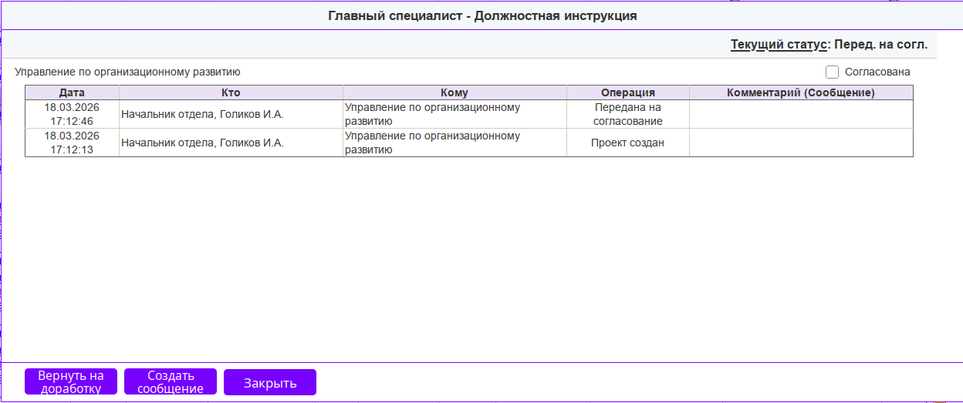
Рисунок 62
На экране появляется диалог «Вернуть на доработку».
Ввод сообщения:
В этом диалоге согласующее лицо может ввести сообщение, которое будет отправлено разработчику ДИ. После этого, нажмите кнопку «Передать» для возврата ДИ на доработку.
Добавление примечаний:
Перед возвратом ДИ на доработку, сотрудник УОР может добавить примечания для разработчика по каждому пункту ДИ, доступного для редактирования разработчиком ДИ (рис. 63). Для этого необходимо:
- Найти пункт ДИ, к которому вы хотите добавить примечание.
- Отжать чекбокс справа от соответствующего пункта.
- Под этим пунктом появится строка для ввода примечания.
- Введите примечание и нажмите кнопку .
- Чтобы отменить изменения примечания нажмите кнопку .

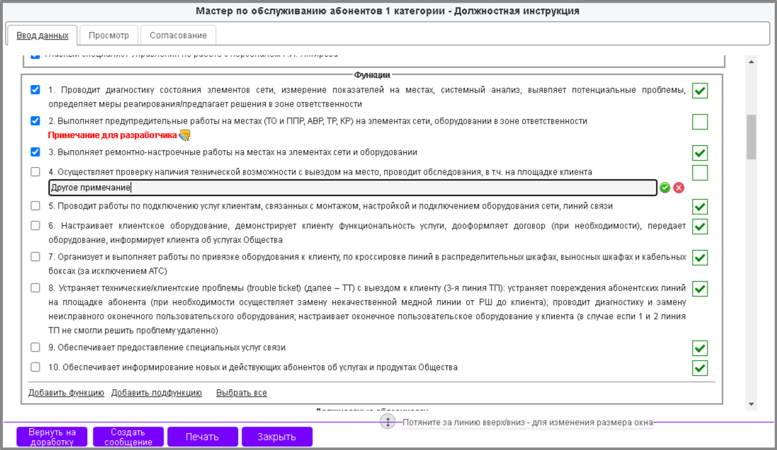
Рисунок 63
После того как ДИ была возвращена на согласование, разработчик ДИ имеет возможность просмотреть все оставленные примечания. Вот основные моменты, которые следует учитывать:
Просмотр примечаний:
Разработчик ДИ сможет увидеть примечания, добавленные к каждому пункту ДИ. Эти примечания будут выделены красным цветом и жирным шрифтом для лучшей заметности.
Разработчик должен внести необходимые исправления в ДИ и передать ее на согласование повторно.
Удаление примечаний:
Если согласующее лицо решит, что какое-либо примечание больше не актуально, он может удалить его. Для этого необходимо:
Нажать чекбокс справа от пункта ДИ, к которому соответствует примечание. Это действие позволит удалить примечание из документа.
После того как ДИ согласовано, все примечания автоматически удаляются. Это означает, что они не будут отображаться в окончательной версии документа и не повлияют на дальнейшую работу с ДИ.
Согласующее лицо может вернуть ДИ на доработку на вкладке «Согласование» в диалоге «Должностная инструкция».

7.8. Передача ПП на утверждение
Передачу ПП на утверждение (только для ПАО «Башинформсвязь») выполняет пользователь, выполнивший согласование последним, после завершения процедуры согласования ПП.
Обязательность утверждения:
Процедура передачи ПП на утверждение является обязательной только для ПАО «Башинформсвязь». Для других группирующих узлов «Администратор с правом подписи» передает запрос на утверждение ПП утверждающему лицу в произвольном сообщении, как описано в разделе «Передача сообщения другому пользователю ЭБДИ».
Нажмите на кнопку «Передать на утверждение».
На экране появится диалог с вопросом «Передать положение о подразделении на утверждение?». Нажмите «ОК», чтобы подтвердить передачу ПП на утверждение.
Для передачи ПП на утверждение можно открыть диалог «Положение о подразделении», перейти на вкладку «Согласование» и нажмите на кнопку «Передать на утверждение».

7.9. Передача ДИ на утверждение
Передачу ДИ на утверждение (только для ПАО «Башинформсязь») выполняет пользователь, выполнивший согласование последним, после завершения процедуры согласования ДИ.
Обязательность утверждения:
Процедура передачи ДИ на утверждение является обязательной только для ПАО «Башинформсвязь». Для других группирующих узлов утверждение ДИ не требуется. ДИ получает статус «Утверждено» после загрузки сканированной копии ДИ.
Нажмите кнопку «Передать на утверждение».
На экране появится диалог с вопросом «Передать должностную инструкцию на утверждение?». Нажмите «ОК», чтобы подтвердить передачу ДИ на утверждение.
Возможна передача ДИ на утверждение в диалоге «Должностная инструкция».

7.10. Утверждение ПП и ДИ
Утверждение ПП и ДИ выполняют пользователи ЭБДИ, добавленные в справочник «Согласование и утверждение» по организационной единице (утверждение ДИ является обязательным только для ПАО «Башинформсвязь»).
После передачи ДИ или ПП на утверждение (только для ПАО «Башинформсвязь»), утверждающие лица получают соответствующее уведомление на электронную почту.
Просмотреть все запросы на утверждение ДИ (ПП) утверждающие лица могут на странице «Сообщения».
Для утверждения ПП или ДИ, утверждающему лицу нужно открыть диалог.
«Согласование» и поставить отметку в чекбокс «Утверждена» в панели согласования этого диалога (рис. 64).
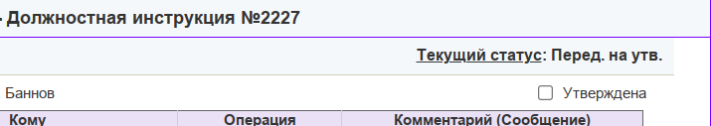
Рисунок 64
Утверждающее лицо может утвердить ДИ (ПП) на вкладке «Согласование» в диалогах «Положение о подразделении» или «Должностная инструкция».
После утверждения ПП получает статус «Утверждено» и автоматически присваивает ПП регистрационный номер. (В ПАО «Башинформсвязь» регистрационный номер ПП присваивается после завершения согласования).
Для остальных группирующих узлов (кроме ПАО «Башинформсвязь») ДИ получает статус «Утверждено» после загрузки сканированной копии ДИ.

7.11. Передача сообщения другому пользователю ИС ЭБДИ
Для передачи произвольного сообщения другому пользователю ИС ЭБДИ, необходимо нажать кнопку «Создать сообщение».
На экране появляется диалог «Передать сообщение».
В этом диалоге необходимо выбрать получателя сообщения из списка «Кому», ввести сообщение получателю и нажать кнопку «Передать».
Администратор с правом подписи может передать сообщение разработчику ДИ (ПП), сотрудникам, выполняющим согласование или утверждение ДИ (ПП).
Разработчик ДИ (ПП) может передать сообщение в Управление по организационному развитию, сотрудникам, выполняющим согласование ДИ (ПП).
Адресат сообщения получает уведомление, содержащее текст сообщения, по электронной почте.
Передать сообщение можно на вкладке «Согласование» в диалогах «Должностная инструкция» или «Положение о подразделении».

7.12. Переутверждение ПП и ДИ
Для переутверждения ПП или ДИ, перейдите на страницу «Инструкции», откройте утвержденное ПП и ДИ.
Нажмите кнопку «Переутвердить» в панели инструментов диалога «Положение о подразделении» или диалога «Должностная инструкция». На экране появится диалог с вопросом «Переутвердить инструкцию?». Для подтверждения нажмите кнопку «ОК».
После переутверждения ЭБДИ создаст новую ПП или ДИ, скопирует в нее все данные из ранее утвержденного ПП (ДИ) и установит статус «Утверждено». Ранее утвержденное ПП (ДИ) будет передано в архив без указания причины передачи. После этого необходимо загрузить сканированные копии переутвержденной ПП (ДИ).
Кнопка «Переутвердить» доступна только для «Администратора с правом подписи».

7.13. Пересмотр ДИ находящейся в статусе «Согласовано»
Разработчик ДИ имеет возможность запросить Управление по организационному развитию пересмотреть ДИ, находящейся в статусе «Согласовано» в течении 7 дней с даты регистрации ДИ (для ПАО «Башинформсвязь» также в статусе «Утверждено).
Если разработчик ДИ отправляет запрос на пересмотр ДИ, ЭБДИ автоматически формирует уведомление в Управление по организационному развитию по электронной почте и на панели инструментов диалога «Должностная инструкция» появляется кнопка «Открыть для редактирования» (рис. 65).
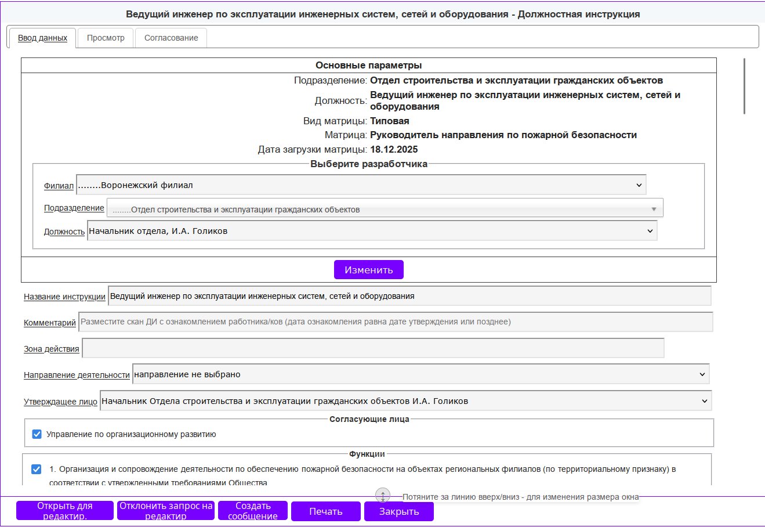
Рисунок 65
Нажмите кнопку «Открыть для редактирования». На экране появится окно с вопросом «Открыть ДИ для редактирования?».
Нажмите кнопку «ОК», чтобы перевести ДИ в статус «Возвращена для редактирования».
Разработчик ДИ может внести изменения в ДИ и отправить ее снова на согласование, при этом регистрационный номер и дата регистрации ДИ сохраняются.
Сотрудник УОР может отклонить направленный разработчиком запрос на редактирование ДИ. Для этого сотрудник УОР должен открыть Диалог «Согласование», и нажать кнопку «Отклонить запрос на редактир.» (рис. 66).
Рисунок 66
На экране появится диалог Передача сообщения другому пользователю ИС ЭБДИ. Выберите получателя сообщения из списка «Кому», при необходимости скорректируйте текст сообщения и нажмите кнопку «Передать».

8. Работа с ПП и ДИ на странице «Инструкции»
Для перехода на страницу «Инструкции», выберите пункт меню «Инструкции».
На странице «Инструкции» отображаются в форме таблицы все ранее разработанные для подразделения ПП и ДИ, включая переданные в архив (рис. 67), каждая строка таблицы содержит информацию об одной ДИ или ПП.
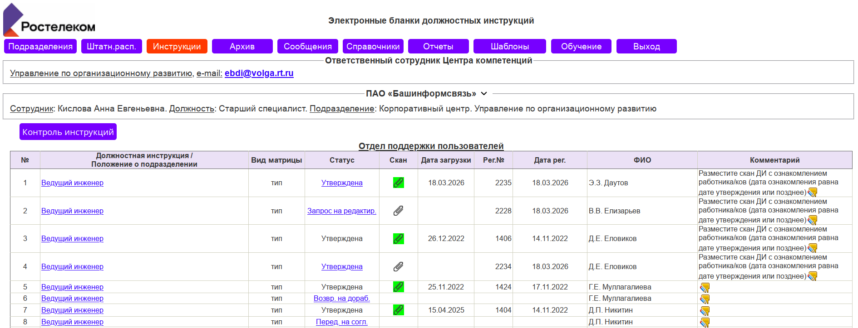
Рисунок 67
Таблица 12. Описание таблицы «Инструкции».
№ | Колонка | Содержание | Описание
1 | № | Порядковый номер инструкции
2 | Должностная инструкция | Наименование ПП или ДИ | После нажатия ссылки с названием ПП открывается диалог «Положение о подразделении», после нажатия ссылки с названием ДИ открывается диалог «Должностная инструкция»
3 | Вид матрицы | «Тип.» - типовая ДИ или ПП, «Инд.» - индивидуальная ДИ или ПП
4 | Статус | Статус согласования ПП (см. табл.9 по ссылке) | После нажатия ссылки со статусом ДИ открывается диалог согласования ДИ или ПП
5 | Скан | - ДИ (ПП) не загружена - сканированная копия ДИ (ПП) загружена | После нажатия кнопки открывается диалоговое окно, позволяющее просматривать и загружать сканированные копии ДИ/ПП. Для более подробной информации о функциональности этого диалогового окна см. раздел «Редактирование и просмотр документов в архиве»
6 | Дата загрузки | Дата последней загрузки сканированных копий ДИ (ПП)
7 | Рег.№ | Регистрационный номер ДИ (ПП)
8 | Дата рег. | Дата регистрации ДИ (ПП)
9 | ФИО | ФИО сотрудника, назначенного на должность
10 | Комментарий | Комментарии к инструкции. Нажмите кнопку для ввода комментария | Пользователь может выбрать комментарий из выпадающего списка для выбора комментария или добавить собственный

9. Работа с архивом
В случае необходимости разработки новых положений или ДИ, ранее разработанные и утвержденные ПП и ДИ должны быть переданы в архив.
ЭБДИ предоставляет возможность загружать сканированные копии ПП и ДИ, которые были разработаны до введения в эксплуатацию Системы.

9.1. Передача ПП и ДИ в архив
Для передачи ПП или ДИ в архив выполните следующие шаги:
Перейдите на страницу «Инструкции» в меню ЭБДИ. В таблице найдите нужные ПП или ДИ в колонке «Должностная инструкция / Положение о подразделении», которые нужно передать в архив.
(Для ДИ также можно выполнить аналогичные действия на странице «Штатное расписание» в колонке «Должностная инструкция»).
Откройте диалог «Положение о подразделении» или «Должностная инструкция», в зависимости от того, какой документ вы хотите архивировать.
В панели инструментов в открытом диалоге найдите и нажмите кнопку «В архив». Это действие инициирует процесс передачи документа в архив.
На экране появится диалог «Передача инструкции в архив» (рис. 68). В этом диалоговом окне содержаться дополнительные параметры для подтверждения передачи документа, который вы собираетесь архивировать.
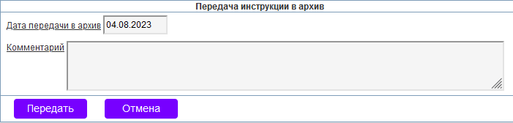
Рисунок 68
В поле «Дата передачи в архив» автоматически устанавливается текущая дата. Однако пользователи имеют возможность изменить эту дату при необходимости.
В поле «Комментарий» пользователь может ввести причину, по которой документ передается в архив.
После ввода всех необходимых данных, нажмите кнопку «Передать». Это действие завершает процесс и архивирует документ.
Доступ к архивированным документам:
ДИ и ПП, переданные в архив, доступны на странице «Инструкции», что позволяет пользователям в дальнейшем обращаться к этим документам, если это необходимо.
Для документов, которые были переданы в архив, в диалогах «Должностная инструкция» или «Положение о подразделении» будет отображаться только вкладка «Просмотр».
Статус ДИ и ПП на странице «Инструкции» будет отображаться текстом, а не ссылкой, что также указывает на то, что документы больше не являются активными.

9.2. Просмотр архива ДИ и ПП
Для просмотра сканов ПП и ДИ, переданные в архив, а также ПП и ДИ, разработанные до ввода в эксплуатацию ЭБДИ, выберите пункт меню «Архив».
На странице «Архив» отображаются в форме таблицы все находящиеся в архиве ПП и ДИ подразделения (рис. 68), каждая строка таблицы содержит информацию об одной ДИ или ПП в архиве.
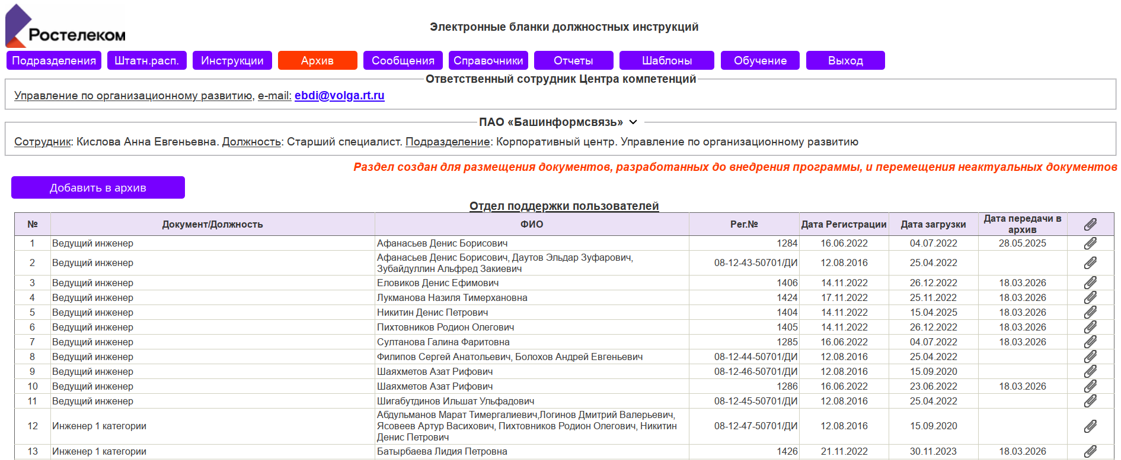
Рисунок 68
Таблица 13. Описание таблицы «Архив инструкций».
№ | Колонка | Содержание | Описание
1 | № | Порядковый номер инструкции
2 | Документ/Должность | Наименование ПП или ДИ
3 | ФИО | ФИО сотрудника(ов) | Сотрудники подразделения, для которых разработана данная ДИ (ПП)
4 | Рег.№ | Регистрационный номер ДИ (ПП)
5 | Дата рег. | Дата регистрации ДИ (ПП)
6 | Дата загрузки | Дата последней загрузки сканированных копий ДИ (ПП)
7 | Дата передачи в архив | Дата передачи ПП или ДИ в архив | При наведении курсором мыши на дату передачи в архив можно увидеть подсказку с комментарием о причине передачи документа в архив
8 | Скан | Кнопка | После нажатия кнопки открывается диалог для просмотра и загрузки сканированных копий ДИ (ПП)

9.3. Добавление документов в архив
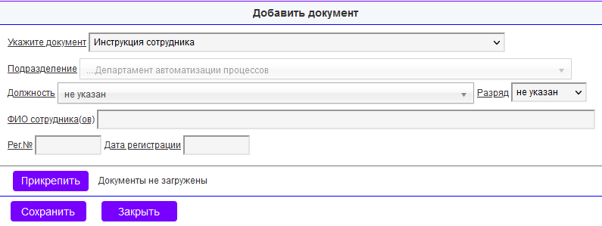
Нажмите кнопку «Добавить в архив» в панели инструментов страницы «Архив». На экране появится диалог «Добавить документ» (рис. 69).
Рисунок 69
Таблица 14. Список полей ввода документа.
№ | Название поля | Элемент ввода данных | Описание
1 | Документ | Выбор из нескольких значений | «Положение о подразделении», «Инструкция сотрудника», «Приказ», «Лист ознакомления»
2 | Подразделение | Название подразделения | Подразделение, в которое будет загружена сканированная копия
3 | Должность | Выбор из списка типовых должностей
4 | Разряд | Выбор из списка категорий (разрядов)
5 | ФИО сотрудника(ов) | Строка, до 2000 симв | Сотрудники подразделения, для которых разработана данная ДИ
6 | Регистрационный номер ДИ (ПП) | Строка до 10 симв
7 | Дата регистрации ДИ (ПП) | Дата
8 | Сканированные копии | Список сканированных копий | Загружаются с помощью кнопки «Прикрепить» в диалоге

Для добавления сканированной копии документа, нажмите кнопку «Прикрепить». На экране появится системный диалог открытия файла, внешний вид которого зависит от операционной системы и используемого браузера.
В диалоге открытия файла укажите файл для загрузки и нажмите кнопку «Открыть».
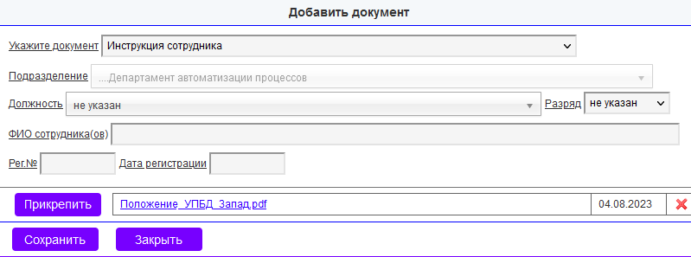
В случае успешной загрузки файла на экране появится уведомление с текстом «Документ успешно загружен». Загруженная сканированная копия отобразится в диалоге «Добавить документ» в списке загруженных сканированных копий (рис. 70), справа от кнопки «Прикрепить»).
Рисунок 70
В списке загруженных сканированных копий (Рис.94) отображается имя файла, дата загрузки файла и кнопка для удаления сканированной копии.
Если документ содержит несколько листов, таким же образом можно добавить другие сканированные копии документа.
Удаление сканированной копии:
Для удаления сканированной копии документа, нажмите кнопку . На экране появится предупреждение «Подтвердите удаление?». Нажмите «ОК», чтобы подтвердить удаление. Обратите внимание, что файл будет удален после нажатия кнопки «Сохранить».
Сохранение изменений:
Для сохранения изменений и закрытия диалога «Добавить документ» нажмите кнопку «Сохранить».
Необходимо прикрепить к документу хотя бы одну сканированную копию, иначе после нажатия кнопки «Сохранить» отобразится предупреждение «Документы не загружены».

9.4. Редактирование и просмотр документов в архиве
Нажмите кнопку в колонке «Скан» таблицы архива ДИ (ПП) на странице «Архив». На экране появится диалог «Редактировать документ».

9.4.1. Просмотр сканированной копии ДИ
Для просмотра или распечатывания сканированной копии документа, щелкните по имени файла в таблице сканированных документов. В зависимости от настроек веб-браузера и типа загруженного файла документ либо отобразится в другой закладке веб-браузера, либо пользователю будет предложено сохранить файл на диске. Далее пользователь может сохранить сканированную копию на диске или распечатать на принтере.

9.4.2. Изменение данных документа
Если документ был добавлен в архив с помощью кнопки «Добавить документ», вы можете изменить данные полей документа (см. табл.14). Для разработанных ПП и ДИ, переданных в архив, поля ввода недоступны для изменения.
Для сохранения изменений и закрытия диалога «Редактировать документ» нажмите кнопку «Сохранить».

9.4.3. Добавление и удаление сканированных копий документов
Возможете добавить или удалить сканированные копии документов как описано в разделе «Добавление документов в архив».
Для сохранения изменения в сканированных копиях и закрытия диалога «Редактировать документ», нажмите кнопку «Сохранить».

9.4.4. Удаление документа из архива
Для удаления документа из архива, нажмите кнопку «Удалить» в диалоге «Редактировать документ». На экране появится диалог с вопросом «Вы уверены, что хотите удалить документ из архива?». Нажмите кнопку «ОК», чтобы подтвердить удаление сканированных копий документов.
Обратите внимание:
При удалении документа из архива удаляются только сканированные копии документов, ДИ и ПП, переданные в архив не удаляются. Их можно увидеть на странице «Инструкции», но уже без сканированных копий. Это обеспечивает сохранность оригинальных документов, даже если их сканированные версии были удалены.

10. Работа со справочниками
Справочники в ИС ЭБДИ служат важным инструментом для систематизации и структурирования информации. Они содержат стандартизированные данные и справочные материалы. Благодаря интеграции справочников с другими модулями системы, пользователи получают инструменты для автоматизации процессов.
Для начала работы со справочниками, выберите пункт меню «Справочники» и из выпадающего списка необходимый справочник

10.1. Работа со справочником «Филиалы»
Из выпадающего списка пункта меню «Справочники» выберите «Филиалы». Это действие откроет интерфейс справочника.
По умолчанию будет отображаться список организационных единиц группирующего узла, в который входит организационная единица пользователя.
Если необходимо найти другой группирующий узел, выберите его из выпадающего списка «Выберите группирующий узел», после чего на странице отобразится список, содержащий группирующий узел и входящие в него организационные единицы (если они имеются) в форме таблицы.
Первая строка таблицы в колонке «Администратор» содержит информацию об ответственном сотруднике УОР для этого группирующего узла.

10.1.1. Редактирование информации о филиале
Для просмотра информации об организационной единице или внести изменения, щелкните на ее названии в колонке «Наименование филиала». На экране отобразится диалог «Филиал (Редактир.)» (рис. 71).
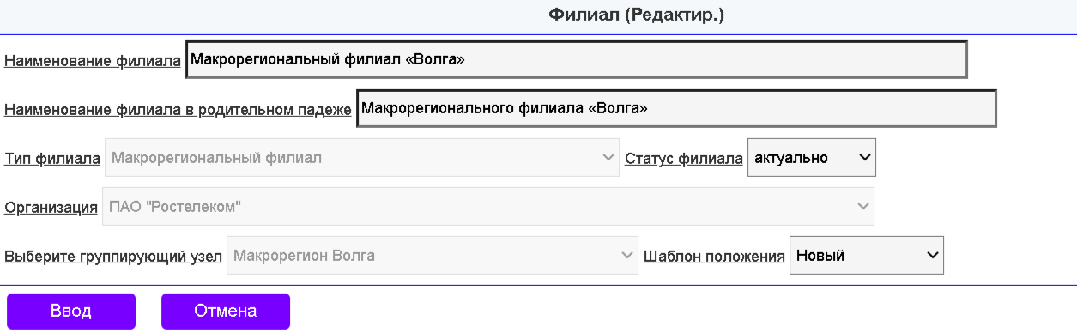
Рисунок 71
Таблица 15. Список полей ввода данных филиала (организационной единицы)
№ | Название поля | Элемент ввода данных | Описание
1 | Наименование филиала | Строка, до 80 симв | Наименование организационной единицы
2 | Наименование филиала в родительном падеже | Строка, до 80 симв | Наименование организационной единицы
3 | Тип филиала | Выбор из нескольких значений | Варианты значений: «Макрорегиональный филиал», «Региональный филиал», «Филиал», «Корпоративный центр», «Группирующий узел», «Организация». Доступен для ввода только при создании филиала.
4 | Статус филиала | Выбор из двух значений | «актуально» - филиал существует, «архив» - филиал ликвидирован
5 | Организация | Выбор из нескольких значений | Варианты значений: «ПАО "Ростелеком"», «Акционерное общество «АИСТ», Публичное акционерное общество «Башинформсвязь». Доступно для ввода только при создании филиала.
6 | Выберите группирующий узел | Выбор из списка группирующих узлов | Выбор группирующего узла, к которому относится организационная единица, указанная в п.1, доступно для ввода только при создании филиала.
7 | Шаблон положения | Выбор из двух значений | «Старый», «Новый»

Для сохранения изменений и закрытия диалога «Филиал (Редактир.)», нажмите кнопку «Ввод».

10.1.2. Добавление филиала
Для добавления филиала, нажмите кнопку «Добавить» на панели инструментов страницы. На экране отобразится диалог «Филиал (Редактир.)». Введите данные филиала и нажмите кнопку «Ввод».

10.2. Сотрудники
Для просмотра списка сотрудников организационной единицы, нажмите на пункт меню «Справочники», и из выпадающего меню выберите «Сотрудники».
На странице «Справочники» отобразится список сотрудников организационной единицы (рис. 72).
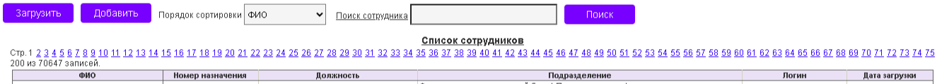
Рисунок 72
Список сотрудников отображается в форме таблицы, каждая строка таблицы содержит информацию об одном сотруднике. Уволенные сотрудники отображаются серым цветом. Обновление информации о сотрудниках выполняется из ПБД автоматически один раз в сутки.
Таблица 16. Описание таблицы «Сотрудники».
№ | Колонка | Содержание
1 | ФИО | ФИО сотрудника
2 | № назначения | Номер назначения сотрудника в R12
3 | Должность | Должность сотрудника
4 | Подразделение | Подразделение сотрудника
5 | Логин | Логин сотрудника
6 | Дата загрузки | Дата загрузки из ПБД
На странице выводится до 200 сотрудников. Чтобы перейти на другую страницу, нажмите на номер страницы.

10.2.1. Фильтрация сотрудников по ФИО и номеру назначения
- На странице «Сотрудники» найдите строку «Поиск сотрудника» в панели инструментов.
- Введите часть ФИО сотрудника или номер назначения сотрудника в строку «Поиск сотрудника».
- Нажмите кнопку «Поиск».
В таблице «Сотрудники» отобразится список сотрудников, удовлетворяющих введенным условиям поиска.

10.2.2. Порядок сортировки сотрудников
Выберите порядок сортировки сотрудников в таблице «Сотрудники» из выпадающего списка «Порядок сортировки» в панели инструментов страницы. Возможные варианты сортировки по ФИО, по подразделению, по дате загрузки.

10.2.3. Редактирование информации о сотруднике
Для просмотра информации о сотруднике или внесении изменения, щелкните на ФИО сотрудника. На экране отобразится диалог «Сотрудник (Редактир.)».
Таблица 17. Список полей ввода данных Сотрудника
№ | Название поля | Элемент ввода данных | Описание
1 | ФИО | Строка, до 400 симв
2 | Филиал | Выбор из списка организационных единиц в ЭБДИ
3 | № назначения | Строка, до 30 симв | Номер назначения сотрудника в R12
4 | e-mail | Строка, до 128 симв | Рабочий адрес электронной почты
5 | Телефон | Строка, до 400 симв
6 | Внутренний телефон | Строка, до 400 симв
7 | Время работы | Строка, до 400 симв
8 | Cотрудник работает | Выбор из двух значений | «да» - работает, «нет» - не работает
9 | Обновлять данные из ПБД | Выбор из двух значений | «да» - актуализировать данные сотрудника из ПБД, «нет» - не обновлять
10 | Статус | Выбор из нескольких значений | «Декретный отпуск», «Акт. Назначение», «Актив. с замещением», «Временное перемещение»
11 | Тип | Выбор из списка | «Дополнительное назначение», «ТД:основное место работы», «ТД:внутреннее совместительство», «ТД:внешнее совместительство», «Договор ГПХ», «Прочие»

Для сохранения изменения и закрытия диалога «Сотрудник (Редактир.)», нажмите кнопку «Ввод».

10.2.4. Добавление сотрудника
Для добвления сотрудника, нажмите кнопку «Добавить» на панели инструментов страницы. На экране отобразится диалог «Сотрудник (Редактир.)». Введите данные сотрудника и нажмите кнопку «Ввод».

10.2.5. Актуализация справочника сотрудников из ПБД
Для актуализации справочника «Сотрудники» из ПБД, нажмите кнопку «Загрузить». На экране появится диалог с сообщением «Загрузить новых сотрудников из ПБД?». Нажмите «ОК», чтобы подтвердить загрузку данных из ПБД для выбранной организационной единицы.

10.3. Работа со справочником «Пользователи»
Для начала работы со справочником «Пользователи», нажмите на кнопку «Справочники» в меню ЭБДИ и из выпадающего меню выберите «Пользователи».
На странице отобразится список пользователей ЭБДИ выбранной организационной единицы (рис. 72).
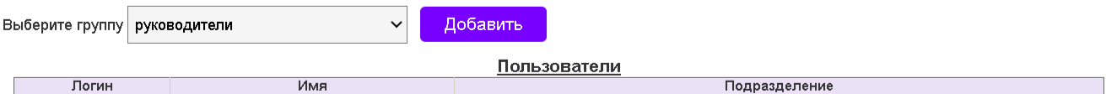
Рисунок 72
Список пользователей отображается в форме таблицы, каждая строка таблицы содержит информацию об одном пользователе.
Таблица 18. Описание таблицы «Пользователи».
№ | Колонка | Содержание
1 | Логин | Логин пользователя
2 | Имя | ФИО сотрудника
3 | Подразделение | Подразделение пользователя и должность

10.3.1. Фильтрация пользователей по роли
Выберите роль пользователя из выпадающего списка «Выберите группу» на панели инструментов страницы. В таблице «Пользователи» отобразится список пользователей в выбранной роли.

10.3.2. Редактирование информации о пользователе
Для просмотра информации о пользователе или внести изменения, щелкните на логине пользователя в колонке «Логин». На экране отобразится диалог «Пользователь (Редактир.)».
Таблица 19. Список полей ввода данных пользователя
№ | Название поля | Элемент ввода данных | Описание
1 | Логин | Строка, до 20 симв | Поле заполняется автоматически из ФИО сотрудника
2 | Группа | Выбор из нескольких значений | Категория пользователя «руководители», «администраторы», «администраторы с правом подписи», «архивариусы», «аудиторы», «ответственные»
3 | e-mail | Строка, до 128 симв | Рабочий адрес электронной почты
4 | Пользователь заблокирован | Выбор из двух значений | «да» - пользователь заблокирован и не может авторизоваться в ЭБДИ, «нет» - пользователь не заблокирован
5 | ФИО сотрудника | Строка, до 500 симв
6 | Передача уведомлений по почте | Выбор из двух значений | «да» - пользователь получает письма от ЭБДИ на свой почтовый адрес, «нет» - отправка писем пользователю заблокирована
7 | Изменить пароль | Строка, до 20 симв | выберите «Да» в списке чтобы задать новый пароль, не отображается при создании пользователя (т.к. новый пользователь должен сам создать свой пароль)
8 | Запомните пароль | Строка, до 20 симв | Поле по умолчанию скрыто, чтобы отобразить выберите «Да» в списке «Изменить пароль»
9 | Доступ к филиалу | Выбор из двух значений | «да» - пользователь, независимо от роли, может просматривать штатное расписание по своей организационной единице, «нет» - доступ пользователя к штатному расписанию определяется его ролью
10 | Доступ к своему макрорегиону | Выбор из двух значений | «да» - пользователь, независимо от роли, может просматривать штатное расписание по своему группирующему узлу, «нет» - доступ пользователя к штатному расписанию определяется его ролью
11 | Доступ ко всем макрорегионам | Выбор из двух значений | «да» - пользователь, независимо от роли, может просматривать штатное расписание для всех группирующих узлов, «нет» - доступ пользователя к штатному расписанию определяется его ролью
12 | Загрузка сканируемых копий | Выбор из двух значений | «да» - пользователь, независимо от роли, может загружать сканированные копии документов по своей организационной единице, «нет» - доступ пользователя к загрузке сканированных копий определяется его ролью
13 | Сотрудник | Выбор из списка сотрудников организационной единицы
14 | Замещает руководителя | Выбор из списка пользователей с ролью «Руководитель» | Поле отображается только для пользователей с ролью «Ответственный»
15 | Доступ к подразделениям | Содержит кнопку «Добавить» и таблицу, содержащую список подразделений | Список подразделений (включая группирующие подразделения), к которым пользователю предоставлен доступ, либо надпись -«Подразделения не добавлены».  Поле отображается только для пользователей с ролью «Руководитель», «Ответственный» и «Аудитор»
16 | Доступ к блоку | Выбор из списка блоков | Поле отображается только для пользователей с ролью «Руководитель», «Ответственный» и «Аудитор»

Для сохранения изменения и закрытия диалога «Пользователь (Редактир.)», нажмите кнопку «Ввод».

10.3.3. Изменение пароля пользователя
Для изменения пароля пользователя, выберите «Да» в списке «Изменить пароль» в диалоге «Пользователь (Редактир.)». В диалоге «Пользователь (Редактир.)» отобразится поле «Запомните пароль», содержащее автоматически сгенерированный пароль. Чтобы сохранить пароль, нажмите кнопку «Ввод».

10.3.4. Расширенные возможности доступов к подразделениям
В диалоге «Пользователь (Редактир.)» для управления доступом к подразделениям, группирующим подразделениям и блокам предусмотрены дополнительные возможности для пользователей категорий «Руководитель», «Ответственный» и «Аудитор» в поле «Доступ к подразделениям».
Кнопка «Добавить»:
При нажатии на нее открывается диалог «Выбор подразделения». Это позволяет пользователю добавить новое подразделение.
После выбора подразделения нажмите кнопку «Выбрать». Диалог «Выбор подразделения» закроется, и выбранное подразделение будет добавлено в список доступных подразделений.
Если доступных подразделений нет, в таблице будет отображена надпись: «Подразделения не добавлены».
Процесс удаления добавленных подразделений:
Для удаления подразделения из списка доступных, нажмите кнопку («Удалить подразделение») в правой колонке таблицы.
На экране появится вопрос: «Удалить подразделение из списка?». Для подтверждения удаления необходимо нажать кнопку «ОК». После этого выбранное подразделение будет удалено из списка доступов.

10.3.5. Добавление пользователя
Открытие диалога для добавления пользователя:
Нажмите кнопку «Добавить» на панели инструментов страницы. Это действие откроет диалог «Пользователь (Редактир.)».
В диалоге, который откроется, найдите и выберите сотрудника из списка в позиции «Выберите сотрудника».
Корректировка данных:
После выбора сотрудника убедитесь, что остальные поля заполнены корректно. Проверьте и при необходимости подкорректируйте.
Подтверждение добавления:
После завершения корректировок, нажмите кнопку «Ввод». Это действие сохранит введенные данные и добавит нового пользователя в систему.
Уведомление пользователя:
На указанный в поле E-mail адрес пользователя будет отправлено электронное письмо. Это письмо будет содержать инструкции о том, как выполнить вход в ИС ЭБДИ.

10.3.6. Удаление пользователя
Для удаления пользователя, нажмите кнопку «Удалить» в диалоге «Пользователь (Редактир.)», на экране появится окно с вопросом «Вы уверены, что хотите удалить пользователя?». Нажмите кнопку «ОК», чтобы подтвердить удаление.
Обратите внимание:
Удаление пользователя возможно только в случае, если он:
- Не отправлял и не получал сообщений.
- Не участвовал в разработке ПП или ДИ.
Если пользователь не соответствует этим условиям, удаление может быть заблокировано системой.

10.4. Работа со справочником «Согласование и утверждение»
Чтобы начать работу со справочником «Согласование и утверждение», нажмите на кнопку «Справочники» в меню и в выпадающем меню выберите «Согласование и утверждение».
На странице «Справочники» отобразится список согласующих и утверждающих лиц выбранной организационной единицы (Рис.100).
Отображение сотрудников:
Обратите внимание, что в списке серым цветом отображаются сотрудники, которые раньше были согласующими (утверждающими) лицами, но в настоящее время уже не участвуют в согласовании или утверждении.
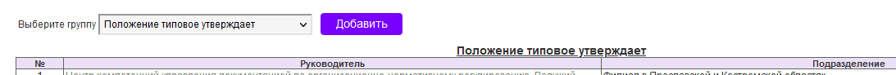
Рисунок 100
Список согласующих (утверждающих) лиц отображается в форме таблицы. Каждая строка таблицы содержит информацию об одном согласующем (утверждающем) лице.
Таблица 20. Описание таблицы «Согласующие и утверждающие лица».
№ | Колонка | Содержание
1 | № | Порядковый номер согласующего (утверждающего) лица
2 | Руководитель | Подразделение, должность и ФИО согласующего (утверждающего) лица
3 | Подразделение | Зона ответственности согласующего (утверждающего) лица

10.4.1. Выбор группы согласующих и утверждающих лиц
Выберите из выпадающего списка «Выберите группу» одно из значений: «Положение типовое утверждает», «Положение типовое согласуют», «Инструкцию типовую утверждает», «Инструкцию типовую согласует», «Положение индивидуальное утверждает», «Положение индивидуальное согласуют», «Инструкцию индивидуальную утверждает», «Инструкцию индивидуальную согласует» на панели инструментов страницы. В таблице «Согласующие и утверждающие лица» отобразится список согласующих (утверждающих) лиц из выбранной группы.

10.4.2. Редактирование справочника «Согласование и утверждение»
Для просмотра информации о согласующем (утверждающем) лице или внесении изменений, щелкните на согласующем (утверждающем) лице в колонке «Руководитель». На экране отобразится диалог.
Таблица 21. Список полей ввода данных согласующего (утверждающего) лица.
№ | Название поля | Элемент ввода данных | Описание
1 | Выберите группу | Выбор из нескольких значений | «Положение типовое утверждает», «Положение типовое согласуют», «Инструкцию типовую утверждает», «Инструкцию типовую согласует», «Положение индивидуальное утверждают», «Положение индивидуальное согласуют», «Инструкцию индивидуальную утверждают», «Инструкцию индивидуальную согласуют»
2 | Порядковый номер | Целое число | Порядковый номер согласующего. Влияет на порядок отображения согласующих в списке
3 | ФИО | Строка до 40 симв | ФИО согласующего (утверждающего) лица, заполняется автоматически при выборе позиции в списке «Должность»
3 | Подразделение | Выбор из списка подразделений организационной единицы | Подразделение, на которое распространяются полномочия согласующего (утверждающего) лица
4 | Выберите руководителя | Выбор из списка руководителей организационной единицы | Выберите из списка «Филиал» организационную единицу, затем выберите подразделение руководителя и затем позицию руководителя, выполняющего роль согласующего (утверждающего) лица
5 | Статус согласующего | Выбор из двух значений | «активен» - руководитель выполняет согласование (утверждение) ПП или ДИ в настоящее время, «архив» - руководитель выполнял согласование (утверждение) ПП или ДИ ранее

Для сохранения изменений и закрытия диалога, нажмите кнопку «Ввод».

10.4.3. Добавление согласующего (утверждающего) лица
Для добавления согласующего (утверждающего), нажмите кнопку «Добавить» на панели инструментов страницы. На экране отобразится диалог ввода данных согласующих (утверждающих) лиц. Введите данные и нажмите кнопку «Ввод».

11.4.5. Удаление согласующего (утверждающего) лица
Для удаления согласующего (утверждающего) лица, нажмите кнопку «Удалить» в диалоге ввода данных согласующих (утверждающих) лиц, на экране появится окно с вопросом «Вы уверены, что хотите удалить руководителя из списка согласующих?». Нажмите кнопку «ОК», чтобы подтвердить удаление.

10.5. Работа со справочником «Подразделения типовые»
Для начала работы со справочником «Подразделения типовые», нажмите на кнопку «Справочники» в меню и из выпадающего меню выберите «Подразделения типовые».
На странице «Справочники» отобразится список типовых подразделений (рис. 73) в форме таблицы.
Рисунок 73
Каждая строка таблицы содержит информацию об одном типовом подразделении.
Таблица 22. Описание таблицы «Подразделения типовые».
№ | Колонка | Содержание
1 | № | Порядковый номер подразделения
2 | Наименование типового подразделения
3 | Сокращенное название подразделения | Используется для формирования названий файлов, упакованных в ZIP архивы, сформированные при выполнении экспорта матриц задач и функций и формировании отчета «Нетиповые функции и должностные обязанности»
4 | Модификатор | Строка, которая добавляется к названию подразделения, и позволяет идентифицировать типовые подразделения, которые имеют одинаковые названия в ПП и ДИ
5 | Блок | Блок, к которому относится типовое подразделение. От блока зависит набор обязательных пунктов в ПП и ДИ «Сотрудник руководствуется», «Права», «Обязанности», «Ответственность» и «Связи»

10.5.1. Фильтрация типовых подразделений
Для ограничения списка выводимых типовых подразделений, выполните следующие шаги:
Найдите и откройте выпадающий список «Выберите типовое подразделение».
Пролистайте список подразделений или чтобы упростить поиск, введите часть названия подразделения в строку ввода, расположенную над списком подразделений (рис. 74). Это позволит системе отфильтровать и отобразить только те подразделения, которые соответствуют введенному запросу.
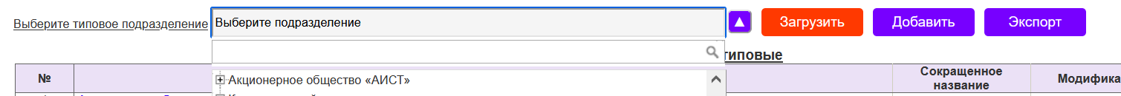
Рисунок 74
После того как вы нашли нужное подразделение, щелкните по его названию в списке.
На странице «Подразделения» отобразится информация о выбранном подразделении, а также будет показан список нижестоящих подразделений по отношению к выбранному (рис. 75).
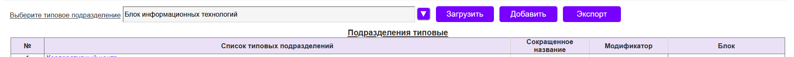
Рисунок 75

10.5.2. Редактирование типового подразделения
Для просмотра информации о типовом подразделении или внести изменения, щелкните на названии типового подразделения в колонке «Список типовых подразделений». На экране отобразится диалог «Подразделение типовое (Редактир.)» (рис. 76).
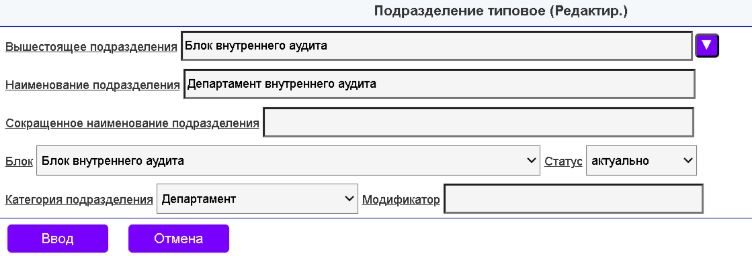
Рисунок 76
Таблица 23. Список полей ввода данных подразделения
№ | Название поля | Элемент ввода данных | Описание
1 | Вышестоящее подразделения | Выбор из Списка типовых подразделений ПАО «Ростелеком» | Вышестоящее типовое подразделение в иерархии
2 | Наименование подразделения | Строка, до 500 симв
3 | Сокращенное название подразделения | Строка, до 400 симв
4 | Блок | Выбор из списка блоков | Блок, к которому относится типовое подразделение
5 | Статус | Выбор из списка статусов | «актуально», «архив»
6 | Категория подразделения | Выбор из списка категорий подразделений | «служба», «отдел», «группа» и т.д.
7 | Модификатор | Строка, до 40 симв | Строка, которая добавляется к названию типового подразделения. Модификатор отображается в названии подразделения на странице «Подразделения», но не отображается в ПП (ДИ)

Для сохранения изменений и закрытия диалога «Подразделение типовое (Редактир.)», нажмите кнопку «Ввод».

10.5.3. Добавление типового подразделения
Для добавления типового подразделения, нажмите кнопку «Добавить» на панели инструментов страницы. На экране отобразится диалог «Подразделение типовое (Редактир.)». Введите данные и нажмите кнопку «Ввод».

10.5.4. Удаление типового подразделения
Для удаления типового подразделения, нажмите кнопку «Удалить» в диалоге «Подразделение типовое (Редактир.)», на экране появится окно с вопросом «Вы уверены, что хотите удалить подразделение?». Нажмите кнопку «ОК», чтобы подтвердить удаление.
Отображение кнопки удалить:
Обратите внимание, кнопка «Удалить» отображается только для типовых подразделений, которые не выбраны в поле «Типовое подразделение» ни для одного из подразделений «ПАО «Ростелеком» и не имеют нижестоящих типовых подразделений.

10.5.5. Загрузка типовых подразделений
Для загрузки типовыго подразделения из файла Microsoft Excel, нажмите кнопку «Загрузить» на панели инструментов страницы. На экране появится системный диалог открытия файла, внешний вид которого зависит от операционной системы и используемого браузера. В диалоге открытия файла укажите файл для загрузки и нажмите кнопку «Открыть». Шаблон файла для загрузки типовых подразделений

10.5.6. Экспорт типовых подразделений
Для выгрузки типового подразделения в файл Microsoft Excel, нажмите кнопку «Экспорт» на панели инструментов страницы. На экране появится системный диалог сохранения файла, внешний вид которого зависит от используемого веб-браузера. Укажите место сохранения файла на диске и нажмите кнопку «ОК».

10.6. Работа со справочником «Должности типовые»
Для начала работы со справочником «Должности типовые», нажмите на кнопку «Справочники» в меню и из выпадающего меню выберите «Должности типовые».
На странице «Справочники» отобразится список типовых должностей в форме таблицы (рис. 76).
Рисунок 76
Каждая строка таблицы содержит информацию об одной типовой должности.
Таблица 24. Описание таблицы «Должности типовые».
№ | Колонка | Содержание
1 | № | Порядковый номер должности
2 | Наименование должности
3 | Направление | Позволяет задать разные требования к сотруднику в ДИ на одной должности в зависимости от направления деятельности

10.6.1. Редактирование типовой должности
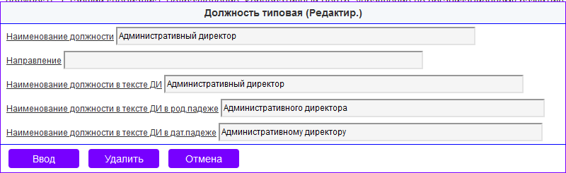
Для просмотра информации о типовой должности или внести изменения, щелкните по названию типовой должности в колонке «Наименование должности». На экране отобразится диалог «Должность типовая (Редактир.)» (рис. 77).
Рисунок 77
Таблица 25. Список полей ввода данных должности типовой
№ | Название поля | Элемент ввода данных | Описание
1 | Наименование должности | Строка, до 255 симв
2 | Направление | Строка, до 255 симв | Позволяет задать разные требования к сотруднику в ДИ на одной должности в зависимости от направления деятельности
3 | Наименование должности в тексте ДИ | Строка, до 255 симв
4 | Наименование должности в тексте ДИ в родительном падеже | Строка, до 255 симв
5 | Наименование должности в тексте ДИ в дательном падеже | Строка, до 255 симв

Для сохранения изменений и закрытия диалога «Должность типовая (Редактир.)», нажмите кнопку «Ввод».

10.6.2. Загрузка типовой должности
Для загрузки типовых должностей из файла Microsoft Excel, нажмите кнопку «Загрузить» на панели инструментов страницы. На экране появится системный диалог открытия файла, внешний вид которого зависит от операционной системы и используемого браузера. В диалоге открытия файла укажите файл для загрузки и нажмите кнопку «Открыть».

10.6.3. Добавление типовой должности
Для добавления типовой должности, нажмите кнопку «Добавить» на панели инструментов страницы. На экране отобразится диалог «Должность типовая (Редактир.)». Введите данные и нажмите кнопку «Ввод».

10.6.4. Удаление типовой должности
Для удаления типовой должности, нажмите кнопку «Удалить» в диалоге «Должность типовая (Редактир.)», на экране появится окно с вопросом «Вы уверены, что хотите удалить должность?». Нажмите кнопку «ОК», чтобы подтвердить удаление.

10.7. Работа со справочником «Функциональные карты»
Для более подробной информации и полного описания данной темы, пожалуйста, обратитесь к разделу «Организационные единицы, использующие старый или новый функционалы».
Для доступа и работы со справочником «Функциональные карты» выполните следующие шаги:
В меню «Справочники» выберите один из следующих разделов:
«Функциональная карта типовая»
«Функциональная карта индивидуальная»
На экране появится страница с таблицей, разделенной на две части:
Левая часть: отображает список подразделений организационной единицы, для которых доступны типовые или индивидуальные функциональные карты. Здесь вы сможете просмотреть все доступные подразделения.
Правая часть: содержит список целей, задач и матрицу должностных обязанностей, соответствующих выбранной функциональной карте подразделения.
Для выбора конкретного подразделения и просмотра его функциональной карты, кликните на название подразделения левой кнопкой мыши. Это действие обновит правую часть страницы, отображая соответствующую информацию по выбранному подразделению.
Ключевые аспекты для отражения в документации:
1. Функциональная карта без заведенной матрицы должностных обязанностей (рис.78).
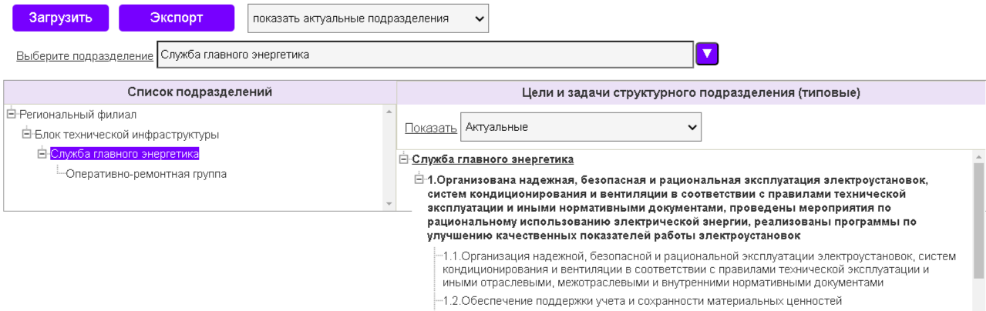
Рисунок 78
2. Функциональная карта с заведенной матрицей должностных обязанностей (рис. 79).

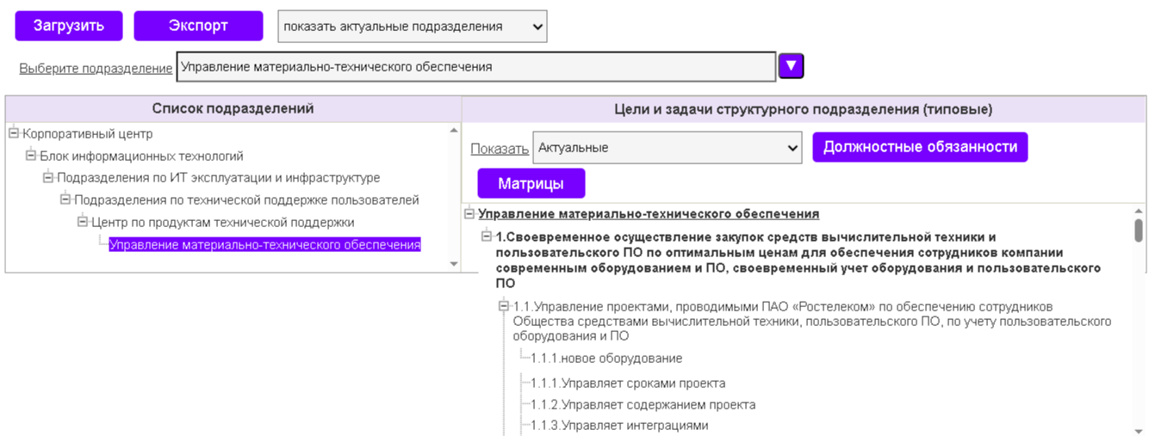
Рисунок 79
В верхней части страницы находится панель управления, содержащая кнопки «Загрузить», «Копировать» и «Экспорт» и элемент для поиска и фильтрации подразделений.
Подготовка к разработке ПП
Перед началом разработки ПП, необходимо заполнить или загрузить функциональную карту подразделения.
Пользователь имеет несколько возможностей для работы с функциональными картами, включая загрузку, копирование, ввод и экспорт. Ниже перечислены доступные операции.

10.7.1. Загрузить функциональную карту из файла
Для загрузки функциональной карты из файла выполните следующие шаги:
На панели управления нажмите кнопку «Загрузить». Это действие откроет диалоговое окно для выбора файла.
Выберите необходимый файл на вашем компьютере. Обратите внимание на формат и структуру файла:
Первый лист: должен содержать функциональные карты одного или нескольких подразделений. Убедитесь, что информация организована корректно, чтобы избежать ошибок при загрузке.
Второй лист (необязательный): может содержать списки оборудования, соответствующего задачам на первом листе.
После загрузки файла на экране появится диалог «Загрузка функциональных карт» (рис. 80).
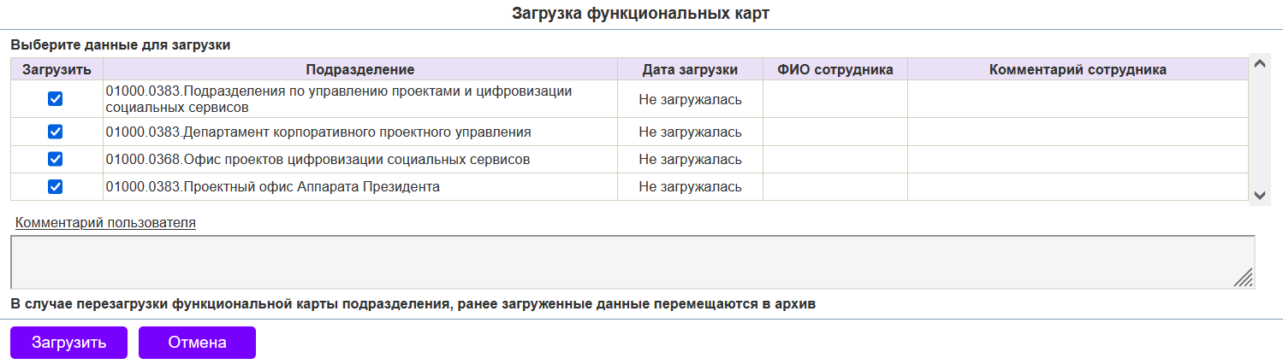
Рисунок 80
На экране отображается список функциональных карт подразделений, содержащихся в файле.
При загрузке функциональной карты учитывайте следующие детали:
Отображение информации о предыдущей загрузке:
Если для выбранного подразделения загрузка функциональной карты уже выполнялась, в колонке «Дата загрузки» отобразится дата последней загрузки.
В колонке «ФИО сотрудника» будет указана информация о сотруднике, который выполнил предыдущую загрузку функциональной карты. Если был введен комментарий, он будет отображен в соответствующей панели.
Ввод комментария:
Если загрузка функциональной карты для данного подразделения выполняется повторно, пользователь должен ввести комментарий в поле «Комментарий пользователя». Это позволяет зафиксировать причины или изменения, связанные с этой загрузкой.
Статус ранее загруженных данных:
После загрузки новой функциональной карты всем ранее загруженным данным присваивается статус «Архив». Это обозначает, что предыдущая версия функциональной карты больше не является актуальной, но останется доступной в архиве для просмотра.
Влияние на разработанные положения:
Перегрузка функциональной карты не влияет на ранее разработанные ПП и ДИ, которые были переданы в архив. Однако новые ПП и ДИ будут разрабатываться на основе последней загруженной (актуальной) функциональной карты.
Процесс загрузки:
Пользователь отмечает в колонке «Загрузить» соответствующие подразделения, для которых необходимо выполнить загрузку. После выбора необходимых подразделений, нажмите кнопку «Загрузить» для начала процедуры загрузки.

10.7.2. Копировать функциональную карту из другого подразделения
Для копирования функциональной карты из другого подразделения выполните следующие шаги:
Найдите на панели управления и нажмите кнопку «Копировать».
Обратите внимание, что кнопка «Копировать» будет скрыта для типовых функциональных карт, если функциональная карта для данного подразделения уже была загружена. Убедитесь, что вы работаете с картой, которую нужно скопировать.
После нажатия кнопки «Копировать» на экране появится диалоговое окно «Копирование функциональной карты» (Рис. 81).
В диалоговом окне выберите из выпадающего списка то подразделение, функциональную карту которого вы хотите скопировать.
Подтверждение копирования
После выбора подразделения нажмите кнопку «Копировать» для подтверждения. Система начнет процесс копирования функциональной карты из выбранного подразделения.
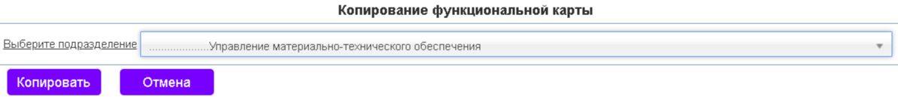
Рисунок 81

10.7.3. Экспорт функциональной карты в файл
Процесс экспорта функциональной карты в файл Excel позволяет вам сохранить данные для дальнейшего использования или анализа. Формат файла для выгрузки данных такой же как при загрузке данных. Ниже приведены основные шаги и описание функциональности этой операции:
В интерфейсе программы найдите и нажмите кнопку «Экспорт». Это инициирует процесс выгрузки функциональной карты в файл Excel.
После нажатия кнопки «Экспорт» на экране появится диалог «Экспорт функциональных карт» (рис. 82). Это окно предоставляет различные настройки для управления экспортом.
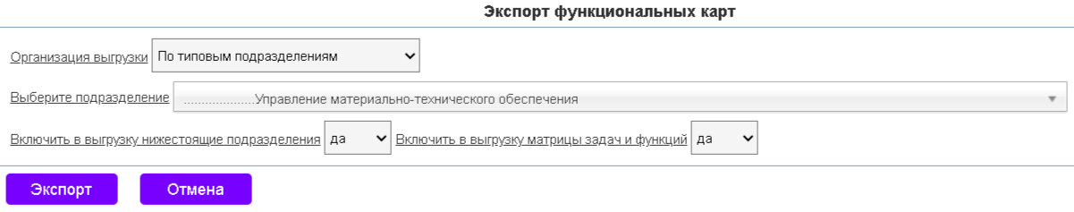
Рисунок 82
Поле «Организация выгрузки»:
В этом поле пользователю предлагается выбрать, как будут выгружаться функциональные карты:
По иерархии организационной структуры — означает, что данные будут сгруппированы в соответствии с иерархией и структурой организации.
По иерархии типовых подразделений — функциональные карты будут организованы на основании типовых подразделений.
Поле «Выберите подразделение»:
Это поле позволяет указать, с какого конкретного подразделения следует начать выгрузку данных. Выберите подразделение из предложенного списка, чтобы ограничить выгрузку только теми элементами, которые соответствуют этому подразделению.
Поле «Включить в выгрузку нижестоящие подразделения»:
Опции: да / нет
При выборе «да» система сформирует файл, учитывая все подчиненные подразделения.
При выборе «нет» в файл будут включены только данные для указанного подразделения, без учета нижестоящих.
Поле «Включить в выгрузку матрицы задач и функций»:
Опции: да / нет
При выборе «да» система сформирует матрицы задач и функций для выбранного подразделения и всех нижестоящих подразделений, если в предыдущем поле («Включить в выгрузку нижестоящие подразделения») указано «да».
При выборе «нет» матрицы задач и функций не будут включены в файл, и в выгрузку попадут только данные по функциональной карте.
Все данные будут упакованы в ZIP-архив, который можно будет удобно скачать и использовать для дальнейшей работы или анализа.
Процесс завершения экспорта
После настройки всех необходимых параметров в диалоговом окне, нажмите кнопку «Экспорт».

10.7.4. Работа со справочником целей и задач
Справочник целей и задач отображается в виде иерархически организованного списка.
Структура списка:
В корне списка отображается выбранное подразделение.
Узлы 1-го уровня представляют собой функциональные цели подразделения.
Узлы 2-го уровня содержат задачи, связанные с целями.
Узлы 3-го уровня содержат оборудование, связанные с задачами.
Узлы 3-го уровня представляют должностные обязанности, связанные с задачами.
После нажатия левой кнопки мыши на элементе списка отображается всплывающее меню, содержание которого зависит нажатого элемента.

10.7.5. Работа с меню корневого узла
Всплывающее меню корневого узла может включать пункты (рис. 83):

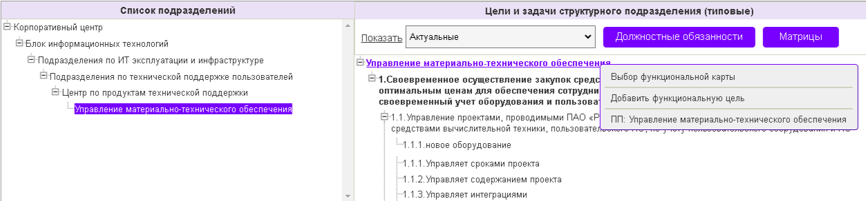
Рисунок 83
- «Выбор функциональной карты». Пункт меню отображается, если для подразделения была загружена хотя бы одна функциональная карта. После нажатия появляется диалог для просмотра информации и выбора загруженных функциональных карт в форме таблицы.

Таблица 26. Описание таблицы «Выбор функциональной карты».
№ | Колонка | Описание
1 | Выбрать | Отмечена «галочкой» выбранная функциональная карта
2 | Загрузил | Отображается сотрудник, загрузивший функциональную карту
3 | Дата загрузки | Отображается дата загрузки функциональной карты
4 | Статус | Отображается статус функциональной карты: «актуально»; «архив»
5 | Передал в архив | Отображается сотрудник, выполнивший перезагрузку функциональной карты, при этом ранее загруженная карта передается в архив
6 | Дата передачи | Отображается дата передачи в архив функциональной карты
7 | Комментарий сотрудника | Отображается комментарий, введенный сотрудником при перезагрузке функциональной карты

Пользователь отмечает в колонке «Выбрать» функциональную карту для отображения и нажимает кнопку «Выбрать».
- «Добавить функциональную цель». После нажатия появляется окно для ввода
функциональной цели.
Ввод текста:
Введите текст функциональной цели в предоставленное поле ввода.
Если для вышестоящего подразделения уже загружена функциональная карта, пользователь может выбирать значения из выпадающего списка, который появится после начала ввода текста или нажатия символа пробел.
Выбор из выпадающего списка:
В выпадающем списке будут отображены задачи, связанные с вышестоящим подразделением. Это позволяет быстро выбирать уже существующие цели, повторно используемые в различных подразделениях.
Сохранение введенного значения:
Для сохранения введенной функциональной цели нажмите кнопку или клавишу «Enter» на клавиатуре. Это действие завершит процесс добавления цели и зафиксирует её в системе.
- «ПП: наименование организационной единицы». После нажатия создаст или откроет ПП в диалоге «Положение о подразделении».
Создание или открытие ПП:
Нажмите на данный пункт меню. В результате этого действия система либо создаст, либо откроет соответствующее ПП в диалоге «Положение о подразделении».
Доступность пункта меню:
Пункт меню отображается только для тех подразделений, для которых установлен признак «Необходимо положение о подразделении» в диалоге «Редактирование структурного подразделения».
Редактирование или создание нового ПП:
После нажатия на пункт меню:
Если положение о подразделении уже разрабатывается или было разработано ранее, на экране откроется диалог для редактирования, существующего ПП.
Если разработка ПП еще не начиналась, откроется диалог для задания параметров нового положения.
Использование нового шаблона:
Если для организационной единицы выбран новый формат положения, вам нужно создать новое положение, чтобы получить документ по новому шаблону.
Отображение ранее разработанных положений:
Ранее разработанные положения будут отображаться в том виде, в котором они были созданы.

10.7.6. Работа с меню функциональной цели
Всплывающее меню «функциональной цели» может включать пункты (рис. 84):
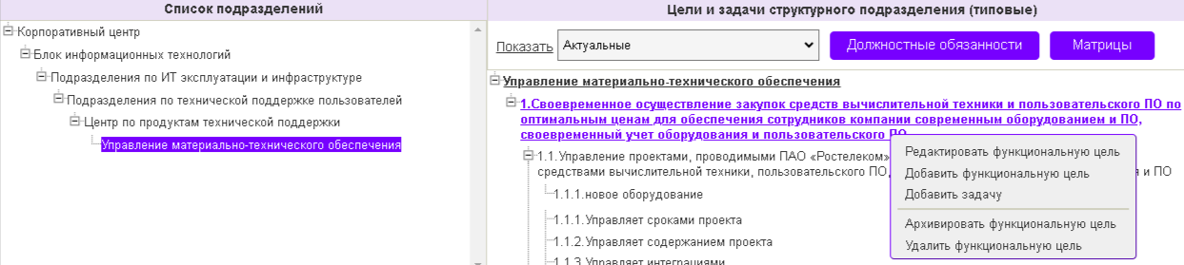
Рисунок 84

- «Редактировать функциональную цель». После нажатия пункта меню появляется диалог для ввода функциональной цели.
Введите функциональную цель, как описано выше в разделе «Добавить функциональную цель».
2) «Добавить функциональную цель». После нажатия пункта меню появляется диалог для ввода функциональной цели. Введите функциональную цель, как описано выше в разделе «Добавить функциональную цель».
3) «Добавить задачу». После нажатия пункта меню появляется окно для ввода задачи. Введите текст задачи и нажмите кнопку или клавишу «Enter».
4) «Архивировать функциональную цель».
Обратите внимание, что после нажатия данного пункта меню в архив будут перемещены не только сама функциональная цель, но и все относящиеся к ней элементы:
Задачи, связанные с функциональной целью.
Оборудование, использующееся для выполнения этих задач.
Должностные обязанности, которые связаны с данной функциональной целью.
5) «Удалить функциональную цель». После нажатия пункта меню появляется вопрос «Вы уверены, что хотите удалить функциональную цель?». Нажмите кнопку «Да», чтобы подтвердить удаление функциональной цели.
Обратите внимание, что после утвердительного ответа, будет удалена не только сама функциональная цель, но и все относящиеся к ней элементы:
Задачи, связанные с функциональной целью.
Оборудование, использующееся для выполнения этих задач.
Должностные обязанности, которые также связаны с данной функциональной целью.
6) «Восстановить функциональную цель». Отображается для функциональных целей в статусе «Архив». После нажатия пункта меню функциональной цели возвращается активный статус. Чтобы увидеть архивированные функциональные цели, выберите из списка «Показать» опцию «Все». Они будут отображаться серым цветом.
7) «Переместить выше». Позволяет пользователю поменять местами текущую функциональную цель с предыдущей в списке целей. Это удобно для изменения порядка иерархии целей, если необходимо упорядочить их в соответствии с приоритетами.
Обратите внимание, данная опция доступна только в том случае, если в списке целей присутствует больше одной функциональной цели. Если в списке только одна цель или она начальная, эта опция не будет отображаться.
Для перемещения функциональной цели, просто выберите соответствующую цель из списка и нажмите на кнопку «Переместить выше». В результате выбранная цель поменяется местами с предыдущей, что обеспечит актуальность порядка задач в работе.
8) «Переместить ниже». Позволяет пользователю поменять местами текущую функциональную цель с последующей функциональной целью.
Данная опция доступна только в том случае, если в списке целей имеется больше одной функциональной цели. Если в списке только одна цель или она последняя, эта опция не будет отображаться.

10.7.7. Работа с меню задачи
Всплывающее меню «задач» может включать пункты (рис. 85):

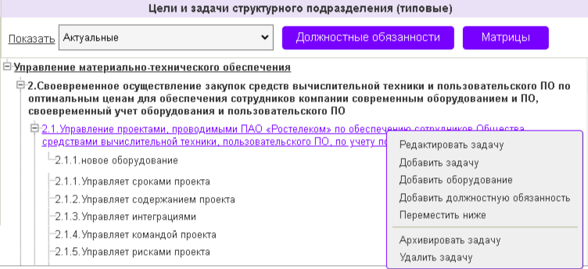
Рисунок 85
- «Редактировать задачу». После нажатия пункта меню открывается окно для
редактирования выбранной задачи. В этом окне вы можете изменить текст задачи.
Отредактируйте текст и нажмите кнопку или клавишу «Enter» для сохранения изменений.
2) «Добавить задачу». При выборе этого пункта меню появляется окно для ввода новой задачи. Введите текст задачи и нажмите кнопку или клавишу «Enter» для сохранения новой задачи.
3) «Добавить оборудование». После нажатия на этот пункт меню появляется окно для ввода информации об оборудования. Введите текст название оборудования в поле ввода. Для сохранения информации нажмите кнопку или клавишу «Enter».
4) «Добавить должностную обязанность». При выборе этого пункта меню появляется окно для ввода новой должностной обязанности. Введите текст и нажмите кнопку или клавишу «Enter».
5) «Переместить выше». Поменять местами с предыдущей задачей.
6) «Переместить ниже». Поменять местами с последующей задачей.
7) «Архивировать задачу».
Обратите внимание, что после нажатия данного пункта меню в архив будут перемещена не только сама задача, но и все относящиеся к ней элементы:
Оборудование, использующееся для выполнения этой задачи.
Должностные обязанности, которые также связаны с данной задачей.
8) «Восстановить задачу». Отображается только для задач, имеющих статус «Архив». После нажатия пункта меню «Восстановить задачу», выбранная задача возвращается в активный статус. Увидеть архивированные задачи возможно если выберите из списка «Показать» опцию «Все». Они будут отображаться серым цветом.
9) «Удалить задачу». После нажатия пункта меню появляется вопрос «Вы уверены, что хотите удалить задачу?». Нажмите кнопку «Да», чтобы подтвердить удаление задачи.
Обратите внимание, что после утвердительного ответа будет удалена не только сама задача, но и все относящиеся к ней элементы:
Оборудование, использующееся для выполнения этой задачи.
Должностные обязанности, которые также связаны с данной задачей.

10.7.8. Работа с меню оборудование
Всплывающее меню «оборудование» может включать пункты (рис. 86):
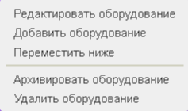
Рисунок 86
- «Редактировать оборудование». После нажатия пункта меню открывается окно
для редактирования выбранного оборудования. Отредактируйте текст и нажмите кнопку или клавишу «Enter» для сохранения изменений.
2) «Добавить оборудование». При выборе этого пункта меню появляется окно для ввода нового оборудования. Введите текст и нажмите кнопку или клавишу «Enter» для сохранения нового оборудования.
3) «Переместить выше». Поменять местами с предыдущим оборудованием.
4) «Переместить ниже». Поменять местами с последующим оборудованием.
5) «Архивировать оборудование». Переводит оборудование в статус «Архив».
6) «Восстановить оборудование». Отображается только для оборудования, имеющего статус «Архив». После нажатия пункта меню «Восстановить оборудование», выбранное оборудование возвращается в активный статус. Чтобы увидеть архивированное оборудование, выберите из списка «Показать» опцию «Все». Они будут отображаться серым цветом.
7) «Удалить оборудование». После нажатия пункта меню появляется вопрос «Вы уверены, что хотите удалить оборудование?». Нажмите кнопку «Да», чтобы подтвердить удаление оборудования.

10.7.9. Работа с меню должностная обязанность
Всплывающее меню «должностная обязанность» может включать пункты (рис. 87):
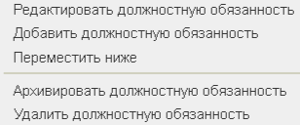
Рисунок 87
- «Редактировать должностную обязанность». После нажатия пункта меню
открывается окно для редактирования выбранной обязанности. Отредактируйте текст и нажмите кнопку или клавишу «Enter» для сохранения изменений.
2) «Добавить должностную обязанность». При выборе этого пункта меню появляется окно для ввода новой должностной обязанности. Введите текст и нажмите кнопку или клавишу «Enter» для сохранения.
3) «Переместить выше». Эта опция позволяет изменить порядок должностных обязанностей, перемещая выбранную обязанность на одну позицию вверх в списке, меняя местами с предыдущей должностной обязанностью.
4) «Переместить ниже». С помощью этого пункта можно переместить выбранную должностную обязанность на одну позицию вниз в списке, меняя местами с последующей должностной обязанностью.
5) «Архивировать должностную обязанность». Выбор этого пункта переводит выбранную должностную обязанность в статус «Архив», что позволяет исключить её из активного списка и сохранить для будущего использования.
6) «Восстановить должностную обязанность». Этот пункт доступен только для должностных обязанностей, которые имеют статус «Архив». При его выборе выбранная должностная обязанность возвращается в активный статус. Чтобы увидеть архивированные должностные обязанности, необходимо выбрать из списка «Показать» опцию «Все». Архивированные обязанности отображаются серым цветом.
7) «Удалить должностную обязанность». После нажатия на этот пункт меню появляется вопрос «Вы уверены, что хотите удалить должностную обязанность?». Для подтверждения удаления нажмите кнопку «Да».

10.7.10. Работа с матрицей
Для работы с матрицей функциональной карты выполните следующие шаги:
Убедитесь, что находитесь в правой части интерфейса, где отображаются заведенные цели, задачи и должностные обязанности для функциональной карты выбранного подразделения.
Найдите кнопку «Матрица» и нажмите на неё. Это действие инициирует открытие таблицы, содержащей матрицы для данного подразделения.
На экране откроется таблица со списком матриц подразделения (рис. 88).
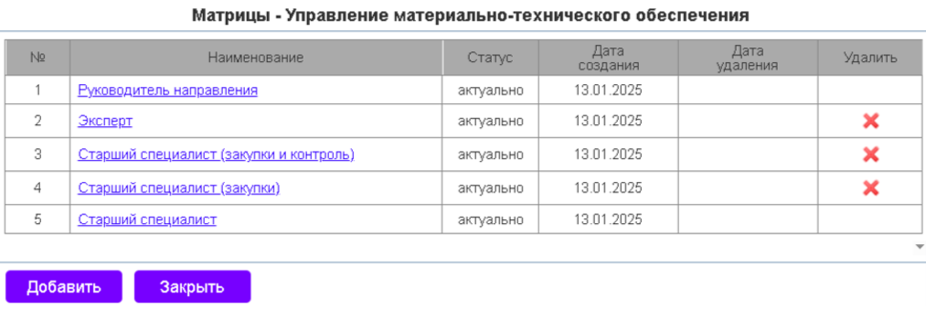
Рисунок 88
Таблица 27. Список полей матрицы.
№ | Название поля | Элемент ввода данных | Описание
1 | Порядковый номер |  | Порядковый номер матрицы. Используется для сортировки.
2 | Наименование | Ссылка для редактирования матрицы | Наименование матрицы, на которое можно кликнуть для редактирования.
3 | Статус | Опции: «актуально»; «архив» | Указывает, активна ли матрица или находится в архиве.
4 | Дата создания |  | Дата, когда была создана матрица.
5 | Дата удаления |  | Дата, когда матрица была удалена.
6 | Удалить | Кнопка для удаления матрицы | Обратите внимание: отображается только для матриц, у которых не заведены ДИ

10.7.10.1. Диалог добавления матрицы
Для добавления матрицы в системе выполните следующие шаги:
Нажмите на кнопку «Добавить»:
При нажатии на эту кнопку откроется диалоговое окно для добавления новой матрицы. В окне будут доступны различные настройки для определения параметров матрицы (рис. 89).
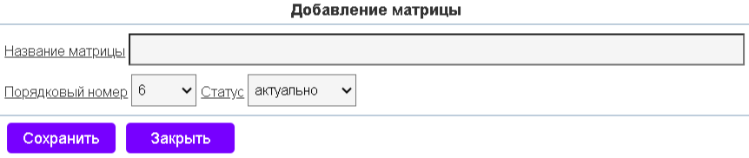
Рисунок 89
Поле «Название матрицы»
Поле позволяет указать название ДИ.
Поле «Порядковый номер»
Поле используется для упорядочивания матриц, что помогает в навигации и управлении.
Поле «Статус»
Опции: актуально / архив
Поле указывает на состояние матрицы, для определения ее актуальности. Если статус «архив», то матрица больше не используется активно.
Кнопка «Сохранить»
Нажатие на кнопку сохраняются все введенные настройки и параметры матрицы. После успешного сохранения матрица будет добавлена в соответствующий список.
Кнопка «Закрыть»
Кнопка закрывает диалог «Добавление матрицы» без сохранения внесенных изменений. Может быть полезно, если пользователь передумал добавлять матрицу или хочет отменить введенные данные.

10.7.10.1. Диалог редактирования матрицы
В таблице, где отображаются матрицы, кликните по ссылке в колонке «Наименование» для той матрицы, которую вы хотите отредактировать. Это действие откроет диалоговое окно «Редактирование матрицы».
Далее следуйте, как указано в разделе «Диалог добавления матрицы».

10.7.11. Матрица должностных обязанностей
Для работы с матрицей должностных обязанностей в рамках функциональной карты выполните следующие шаги:
Нажмите кнопку «Должностные обязанности», расположенную рядом с кнопкой «Матрицы». Это действие откроет таблицу «Должностные обязанности сотрудников подразделения» (рис. 90).
На экране отобразится маппинг матрицы сотрудников подразделения, который связан с должностными обязанностями
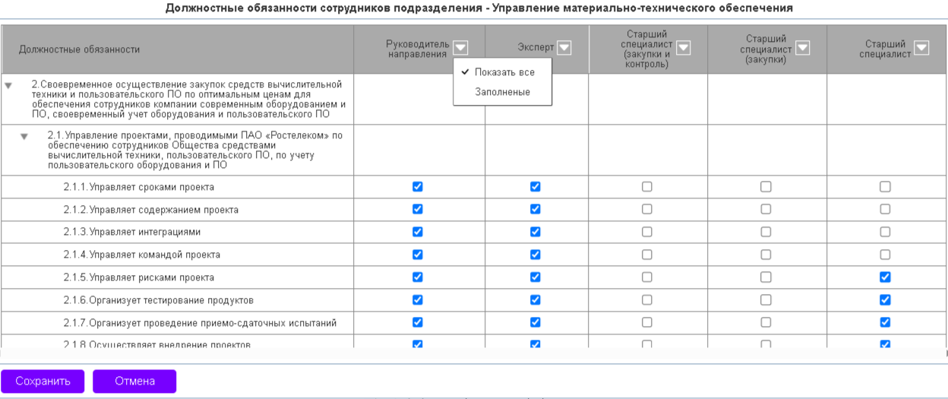
Рисунок 90
Выбор должностных обязанностей для матриц
Для установления соответствия между группой матриц и должностными обязанностями подразделения отметьте нужные должностные обязанности в списке чекбоксов.
Использование фильтра
В шапке таблицы доступен фильтр с опциями «Показать все» и «Заполненные». Этот фильтр позволяет вам быстро находить нужные матрицы должностных обязанностей, упрощая навигацию по большому количеству данных.
Влияние маппинга матриц на ДИ
Маппинг матриц должностных обязанностей влияет на диалог «Должностная инструкция», а именно на список чекбоксов «Задачи подразделения» и «Должностные обязанности сотрудника.

10.7.12. Выбор подразделения
Поле «Выберите подразделение» позволяет выбрать из списка другое подразделение.
Нажмите стрелку  в правом углу элемента выбора подразделения на панели инструментов страницы, чтобы раскрыть весь список доступных подразделений.
Из раскрывающегося списка выберите нужное подразделение, относящееся к выбранной организационной единице.

10.7.12.1. Быстрый поиск подразделения
Для более быстрого поиска подразделения вы также можете воспользоваться
строкой ввода, вводя название подразделения (рис. 91). Это позволит быстро отфильтровать результаты и найти необходимое подразделение.
Просматривайте отфильтрованный список и выбирайте необходимое подразделение из предложенных вариантов.
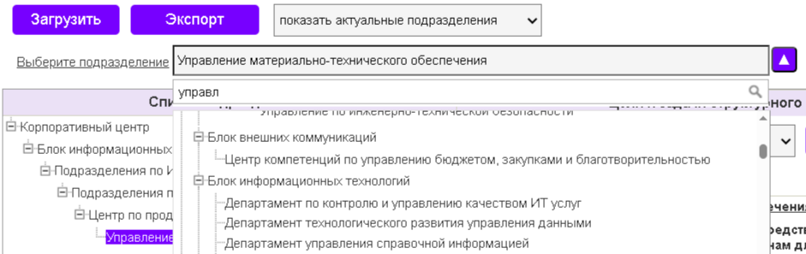
Рисунок 91

10.7.12.2. Статус подразделения
Пользователь может задать статус подразделения. Для отображения всех подразделений, выберите из выпадающего списка «показать все подразделения» на панели управления страницы. (рис. 92).
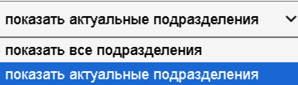
Рисунок 92

10.8. Работа со справочником «Задачи и функции»
Для более подробной информации и полного описания данной темы, пожалуйста, обратитесь к разделу «Организационные единицы, использующие старый или новый функционал».
Для начала работы со справочником задач и функций выполните следующие шаги:
Нажмите на кнопку «Справочники» в меню системы.
Из выпадающего меню выберите один из следующих вариантов:
«Задачи и функции типовые» — типовые матрицы задач и функций используются для разработки ПП и ДИ, имеющих типовой функционал
«Задачи и функции индивидуальные» — индивидуальные матрицы задач и функций используются для разработки ПП и ДИ, имеющих уникальный набор задач и функций, отличный от типового функционала.
Интерфейс:
Над таблицей расположена панель инструментов страницы, а также указано название выбранного подразделения, с которым вы работаете.

10.8.1. Выбор режима отображения справочника «Задачи и функции»
Справочник задач и функций может находиться в двух режимах: режим работы с задачами и функциями ПП и режим работы с функциями и должностными обязанностями.

Режим 1: Работа с задачами и функциями ПП
Переключение в режим задач и функций ПП:
Нажмите кнопку «Задачи и функции» на панели инструментов страницы.
Отображение данных:
После нажатия кнопки на экране отобразится таблица, содержащая две колонки:
«Задачи» — содержит пронумерованный список задач, связанных с положениями о подразделениях (ПП).
«Функции» — содержит пронумерованный список функций, относящихся к этим задачам.
Архивированные элементы:
Задачи и функции, которые были переданы в архив, отображаются серым цветом, что позволяет пользователю легко отличать их от активных элементов.

Режим 2: Работа с функциями и должностными обязанностями
Переключение в режим функций и должностных обязанностей:
Чтобы перейти в этот режим, нажмите кнопку «Должн. обязанности» на панели инструментов страницы.
Отображение данных:
После нажатия откроется страница со списком функций и должностных обязанностей для выбранного подразделения.
В рамках работы со справочником функций и должностных обязанностей данные организованы в виде таблицы, которая содержит две колонки:
Колонка «Функции»:
Здесь представлен пронумерованный список функций, относящихся к текущему подразделению.
Колонка «Должностные обязанности»:
В этой колонке отображается пронумерованный список должностных обязанностей, связанных с указанными функциями.
Дополнительные элементы интерфейса:
На панели инструментов добавится кнопка «Матрица» и селектор для выбора доступных матриц подразделения.
Архивированные элементы:
Как и в предыдущем режиме, функции и должностные обязанности, переданные в архив, будут отображаться серым цветом.
Переход между режимами:
Для возврата к отображению списка задач и функций ПП, просто нажмите кнопку «Задачи и функции» на панели инструментов страницы (рис. 94). Это позволит быстро переключиться между режимами.
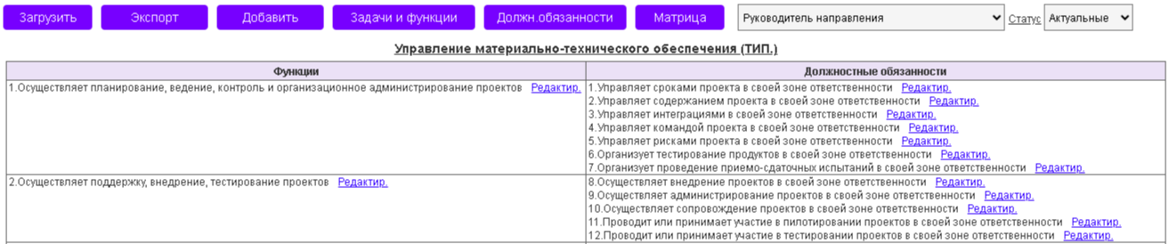
Рисунок 94

10.8.2. Выбор подразделения
Для выбора другого подразделения, щелкните на названии подразделения (рис. 95).
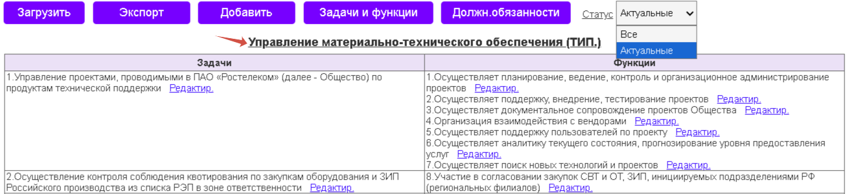
Рисунок 95
На экране появится элемент выпадающего списка подразделений (рис. 96)
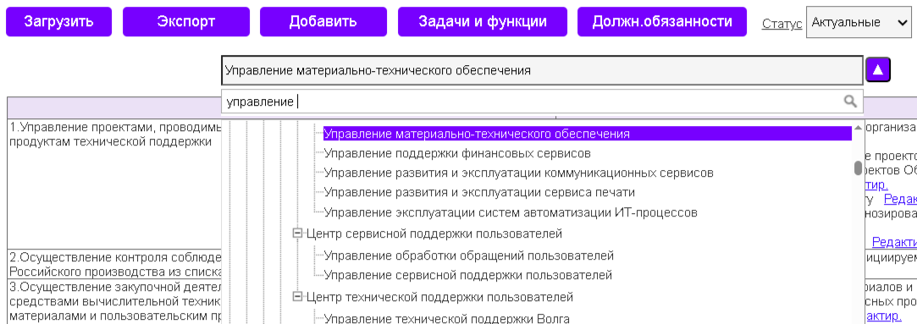
Рисунок 96
Для передачи к другому подразделению, выберите его из списка.
Быстрый поиск:
Следуйте как указано в «Быстрый поиск подразделения».

10.8.3. Загрузка матрицы задач и функций
Матрица задач и функций представляет собой файл в формате Microsoft Excel, содержащий справочник задач и функций по подразделению. Формат файла для загрузки задач и функций.
Для загрузки матрицы задач и функций нажмите кнопку «Загрузить» на панели инструментов страницы. На экране появится диалог «Загрузка матрицы задач и функций».
Таблица 28. Список полей ввода в диалоге «Загрузка матрицы задач и функций».
№ | Название поля | Элемент ввода данных | Описание
1 | Очистить задачи и функции для подразделения перед загрузкой | Чекбокс | Перевести в архив задачи и функции перед загрузкой матрицы
2 | Очистить функции и должностные обязанности перед загрузкой | Чекбокс | Перевести в архив функции и должностные обязанности перед загрузкой матрицы
3 | Загрузить задачи и функции для подразделения | Чекбокс | Загрузить задачи и функции ПП из матрицы функций
4 | Загрузить функции и должностные обязанности | Чекбокс | Загрузить функции и должностные обязанности из матрицы функций
5 | Причина перезагрузки матрицы | Строка, до 4000 симв | Указать причины перезагрузки матрицы (если матрица загружается повторно). Обязательно для ввода.

Введите данные и нажмите кнопку «Загрузить». На экране появится системный диалог открытия файла, внешний вид которого зависит от операционной системы и используемого браузера. В диалоге открытия файла укажите файл для загрузки и нажмите кнопку «Открыть».

10.8.4. Экспорт матриц задач и функций
Для выгрузки матрицы задач и функций в файл Microsoft Excel, нажмите кнопку «Экспорт» на панели инструментов страницы.
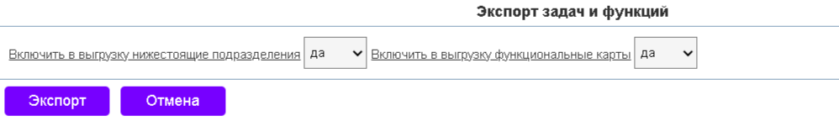
Рисунок 97
На экране появится диалог с вопросами:
«Включить в выгрузку нижестоящие подразделения» да / нет
Выбор нижестоящих подразделений:
При выборе «да»: Система сформирует матрицы задач и функций для выбранного подразделения и всех нижестоящих подразделений, упаковывая их в ZIP-архив.
При выборе «нет»: Система сформирует матрицы задач и функций только для выбранного подразделения.
«Включить в выгрузку функциональные карты» да / нет
При выборе «да»: Система сформирует файл функциональной карты с целями и
задачами для выбранного подразделения, учитывая выбор подчиненных подразделений. Если вы выбрали «да» для подчиненных подразделений, будут включены и все нижестоящие подразделения.
Процесс завершения экспорта
После настройки всех необходимых параметров в диалоговом окне, нажмите кнопку «Экспорт».
После завершения формирования файла, укажите место сохранения на вашем диске
и нажмите кнопку «ОК».

10.8.5. Добавление задачи
Для добавления задачи, в режиме просмотра задач и функций ПП нажмите кнопку «Добавить», затем в выпадающем меню выберите «Добавить задачу». На экране появится диалог «Добавление задачи» (Рис. 98).

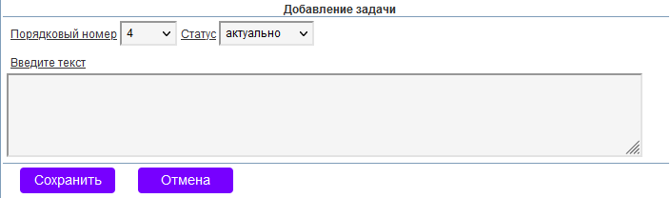
Рисунок 98
Таблица 29. Список полей ввода данных задачи
№ | Название поля | Элемент ввода данных | Описание
1 | Порядковый номер | Целое число | Порядковый номер задачи
2 | Статус | Выбор из двух значений | «актуально» - актуальная задача, «архив» - неактуальная задача (может использоваться в архивных ПП)
3 | Текст задачи | Строка, до 2000 симв
Для сохранения изменений и закрытия диалога «Добавление задачи», нажмите кнопку «Сохранить».

10.8.6. Редактирование задачи
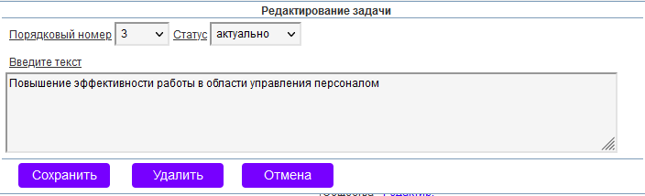
Для перехода к редактированию задачи, нажмите ссылку «Редактир.» рядом с задачей. На экране отобразится диалог «Редактирование задачи» (рис. 99).
Рисунок 99
Введите данные и нажмите кнопку «Сохранить».

10.8.7. Удаление задачи
Для удаления задачи нажмите кнопку «Удалить» в диалоге «Редактирование задачи», на экране появится окно с вопросом «Удалить задачу?». Нажмите кнопку «ОК», для подтверждения удаления. После удаления задача переводится в архив.

10.8.8. Добавление подзадачи
Для добавления подзадачи, в режиме просмотра задач и функций ПП нажмите кнопку «Добавить», затем в выпадающем меню выберите «Добавить подзадачу». На экране появится диалог «Добавление подзадачи» (Рис. 100).
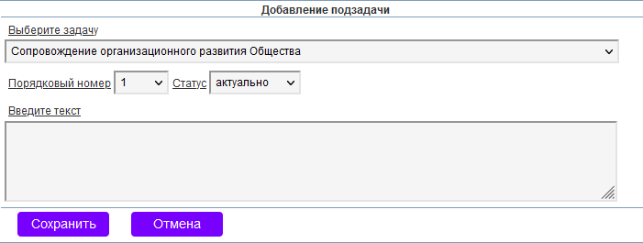
Рисунок 100
Таблица 30. Список полей ввода данных подзадачи
№ | Название поля | Элемент ввода данных | Описание
1 | Выберите задачу | Выбор из списка задач для подразделения
2 | Порядковый номер | Целое число | Порядковый номер подзадачи
3 | Статус | Выбор из двух значений | «актуально» - актуальная подзадача, «архив» - неактуальная подзадача (может использоваться в архивных ПП)
4 | Текст подзадачи | Строка, до 2000 симв

Для сохранения изменений и закрытия диалога «Добавление подзадачи», нажмите кнопку «Сохранить».

10.8.9. Редактирование подзадачи
Для перехода к редактированию подзадачи нажмите ссылку «Редактир» рядом с подзадачей. На экране отобразится диалог «Редактирование подзадачи». Введите данные и нажмите кнопку «Сохранить».

10.8.10. Удаление подзадачи
Для удаления подзадачи, нажмите кнопку «Удалить» в диалоге «Редактирование подзадачи». На экране появится окно с вопросом «Удалить подзадачу?». Нажмите кнопку «ОК», для подтверждения удаления. После удаления подзадача переводится в архив.

10.8.11. Добавление функции ПП
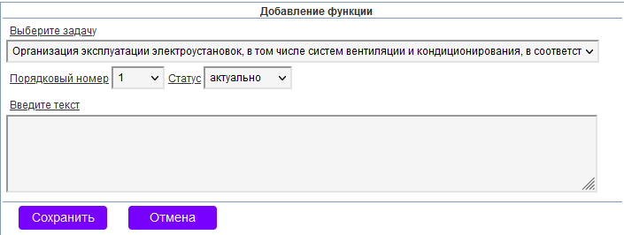
Для добавления функции ПП, в режиме просмотра задач и функций ПП нажмите кнопку «Добавить», затем в выпадающем меню выберите «Добавить функцию». На экране появится диалог «Добавление функции» (рис. 101).
Рисунок 101
Таблица 31. Список полей ввода данных функции ПП
№ | Название поля | Элемент ввода данных | Описание
1 | Выберите задачу | Выбор из списка задач для подразделения
2 | Порядковый номер | Целое число | Порядковый номер функции
3 | Статус | Выбор из двух значений | «актуально» - актуальная функция, «архив» - неактуальная функция (может использоваться в архивных ПП)
4 | Текст функции | Строка, до 2000 симв

Для сохранения изменений и закрытия диалога «Добавление функции», нажмите кнопку «Сохранить».

10.8.12. Редактирование функции ПП
Для перехода к редактированию функции ПП нажмите ссылку «Редактир» рядом с функцией. На экране отобразится диалог «Редактирование функции» (рис. 102).

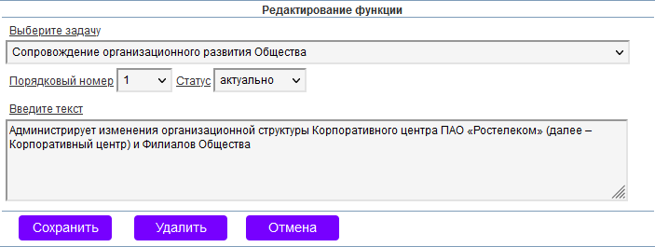
Рисунок 102
Введите данные и нажмите кнопку «Сохранить».

10.8.13. Удаление функции ПП
Для удаления функции, нажмите кнопку «Удалить» в диалоге «Редактирование функции». На экране появится окно с вопросом «Удалить функцию?». Нажмите кнопку «ОК», для подтверждения удаления. После удаления функция переводится в архив.

10.8.14. Добавление матрицы
Для добавления матрицы в системе, выполните следующие шаги:
Убедитесь, что вы выбрали «Режим 2», который предназначен для работы с функциями и должностными обязанностями. Это откроет нужный интерфейс для работы с матрицами.
На панели инструментов найдите и нажмите кнопку «Добавить». Это действие откроет всплывающее меню с доступными опциями.
В выпадающем меню выберите пункт «Добавить матрицу». Это действие инициирует процесс добавления новой матрицы (рис. 103).
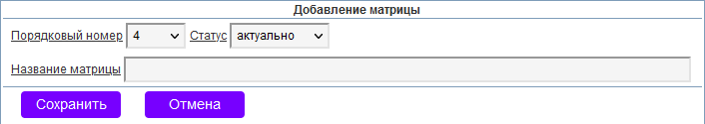
Рисунок 103
Таблица 32. Список полей ввода данных матрицы
№ | Название поля | Элемент ввода данных | Описание
1 | Порядковый номер | Целое число | Порядковый номер матрицы
2 | Статус | Выбор из двух значений | «актуально» - актуальная матрица, «архив» - неактуальная матрица (может использоваться в архивных ПП)
3 | Название матрицы | Строка, до 80 симв

Для сохранения изменений и закрытия диалога «Добавление матрицы», нажмите кнопку «Сохранить».

10.8.15. Редактирование матрицы
Для редактирования матрицы в системе, выполните следующие шаги:
Убедитесь, что вы выбрали «Режим 2», который предназначен для работы с функциями и должностными обязанностями.
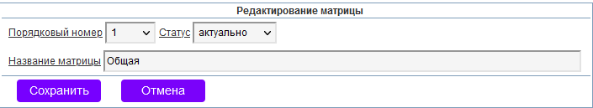
Для перехода к редактированию матрицы ПП, нажмите кнопку «Матрица» панели инструментов страницы в режиме просмотра функций и должностных обязанностей. На экране отобразится диалог «Редактирование матрицы» (рис. 104).
Рисунок 104
Введите данные и нажмите кнопку «Сохранить».

10.8.16. Добавление функции
Убедитесь, что вы выбрали «Режим 2».
Для добавления функции, в режиме просмотра функций и должностных обязанностей выберите матрицу из списка и нажмите кнопку «Добавить», затем в выпадающем меню выберите «Добавить функцию». На экране появится диалог «Добавление функции» (рис. 105).
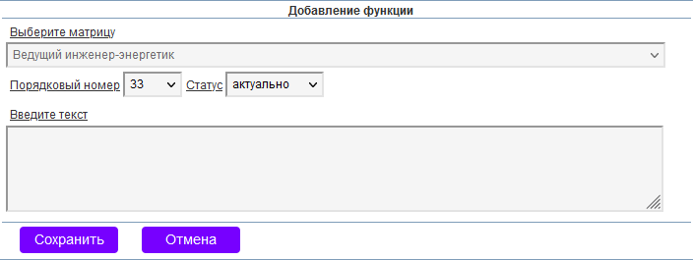
Рисунок 105
Таблица 33. Список полей ввода данных функции
№ | Название поля | Элемент ввода данных | Описание
1 | Выберите матрицу | Выбор из списка матриц подразделения
2 | Порядковый номер | Целое число | Порядковый номер функции
3 | Статус | Выбор из двух значений | «актуально» - актуальная функция, «архив» - неактуальная функция (может использоваться в архивных ДИ)
4 | Текст функции | Строка, до 2000 симв

Для сохранения изменений и закрытия диалога «Добавление функции», нажмите кнопку «Сохранить».

10.8.17. Редактирование функции
Убедитесь, что вы выбрали «Режим 2»
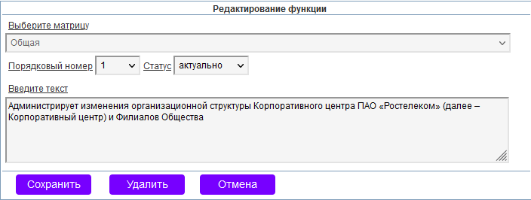
Для перехода к редактированию функции нажмите ссылку «Редактир.» рядом с функцией. На экране отобразится диалог «Редактирование функции» (рис. 106).
Рисунок 106
Введите данные и нажмите кнопку «Сохранить».

10.8.18. Удаление функции
Для удаления функции, нажмите кнопку «Удалить» в диалоге «Редактирование функции», на экране появится окно с вопросом «Удалить функцию?». Нажмите кнопку «ОК», для подтверждени удаления. После удаления функция переводится в архив.

10.8.19. Добавление подфункции
Убедитесь, что вы выбрали «Режим 2».
Для добавления подфункции, в режиме просмотра функций и должностных обязанностей выберите матрицу из списка и нажмите кнопку «Добавить», затем в выпадающем меню выберите «Добавить подфункцию». На экране появится диалог «Добавление подфункции».
Таблица 34. Список полей ввода данных подфункции
№ | Название поля | Элемент ввода данных | Описание
1 | Выберите функцию | Выбор из списка функций подразделения
2 | Порядковый номер | Целое число | Порядковый номер подфункции
3 | Статус | Выбор из двух значений | «актуально» - актуальная подфункция, «архив» - неактуальная подфункция (может использоваться в архивных ДИ)
4 | Текст подфункции | Строка, до 2000 симв

Для сохранения изменений и закрытия диалога «Добавление подфункции», нажмите кнопку «Сохранить».

10.8.20. Редактирование подфункции
Для перехода к редактированию функции, нажмите ссылку «Редактир.» рядом с подфункцией. На экране отобразится диалог «Редактирование подфункции». Введите данные и нажмите кнопку «Сохранить».

10.8.21. Удаление подфункции
Для удаления подфункции, нажмите кнопку «Удалить» в диалоге «Редактирование подфункции». На экране появится окно с вопросом «Удалить подфункцию?». Нажмите кнопку «ОК», для подтверждения удаления. После удаления подфункция переводится в архив.

10.8.22. Добавление должностной обязанности
Убедитесь, что вы выбрали «Режим 2».
Для добавления должностной обязанности, в режиме просмотра функций и должностных обязанностей выберите матрицу из списка и нажмите кнопку «Добавить», затем в выпадающем меню выберите «Добавить должностную обязанность». На экране появится диалог «Добавление должностной обязанности».
Таблица 35. Список полей ввода данных должностной обязанности
№ | Название поля | Элемент ввода данных | Описание
1 | Выберите матрицу | Выбор из списка матриц для подразделения
2 | Выберите функцию | Выбор из списка функций для матрицы
3 | Порядковый номер | Целое число | Порядковый номер должностной обязанности
4 | Текст должностной обязанности | Строка, до 2000 симв
5 | Статус | Выбор из двух значений | «актуально» - актуальная должностная обязанность, «архив» - неактуальная должностная обязанность (может использоваться в архивных ДИ)

Для сохранения изменений и закрытия диалога «Добавление должностной обязанности», нажмите кнопку «Сохранить».

10.8.23. Редактирование должностной обязанности
Для перехода к редактированию должностной обязанности, нажмите ссылку «Редактир.» рядом с должностной обязанностью. На экране отобразится диалог «Редактирование должностной обязанности».

Введите данные и нажмите кнопку «Сохранить».

10.8.24. Удаление должностной обязанности
Для удаления должностной обязанности, нажмите кнопку «Удалить» в диалоге «Редактирование должностной обязанности». На экране появится окно с вопросом «Удалить должностной обязанность?». Нажмите кнопку «ОК», Для подтверждения удаления. После удаления должностная обязанность переводится в архив.

10.9. Работа со справочником «Требования к образованию»
Для начала работы со справочником требований к образованию, нажмите на кнопку «Справочники» в меню ЭБДИ и из выпадающего меню выберите «Требования к образованию типовые» для работы с справочником типовых требований к образованию или «Требования к образованию индивидуальные» для работы с справочником индивидуальных требований к образованию.
На странице «Справочники» отобразится перечень требований к образованию для должностей выбранного подразделения.
Перечень требований к образованию отображается в форме таблицы.
Таблица 36. Описание таблицы «Требования к образованию».
№ | Колонка | Содержание
1 | № | Порядковый номер строки
2 | Должность | Должность типовая
3 | Направление | Позволяет задать разные требования к сотруднику в ДИ на одной должности в зависимости от направления деятельности
4 | Требования к образованию | Вид образования и опыт работы для указанной должности

10.9.1. Редактирование требований к образованию
Для изменений требований к образованию, щелкните на требования к образованию в последней колонке таблицы. На экране отобразится диалог «Требования к образованию типовые (Редактир.)» или «Требования к образованию индивидуальные (Редактир.)» в случае индивидуальных требований к образованию.
Таблица 37. Список полей ввода данных справочника «Требования к образованию»
№ | Название поля | Элемент ввода данных | Описание
1 | Подразделение | Выбор из списка подразделений
2 | Должность | Выбор из списка типовых должностей
3 | Разряд | Выбор из списка категорий (разрядов)
4 | Направление | Позволяет задать разные требования к сотруднику в ДИ на одной должности в зависимости от направления деятельности | Позволяет задать разные требования к сотруднику в ДИ на одной должности в зависимости от направления деятельности
5 | Стаж и образование | Строка, до 4000 симв | Требования к образованию и стажу
Для сохранения изменений и закрытия диалога, нажмите кнопку «Ввод».

10.9.2. Добавление требований к образованию
Для добавления требований к образованию, нажмите кнопку «Добавить» на панели инструментов страницы. На экране отобразится диалог «Требования к образованию (Редактир.)». Введите данные и нажмите кнопку «Ввод».

10.9.3. Удаление требований к образованию
Для удаления требований к образованию, нажмите кнопку «Удалить» в диалоге «Требования к образованию (Редактир.)». На экране появится окно с вопросом «Вы уверены, что хотите удалить элемент из списка?». Нажмите кнопку «ОК», чтобы подтвердить удаление.

10.9.4. Загрузка требований к образованию
Для загрузки требований к образованию из файла Microsoft Excel, нажмите кнопку «Загрузить» на панели инструментов страницы. На экране появится системный диалог открытия файла, внешний вид которого зависит от операционной системы и используемого браузера. В диалоге открытия файла укажите файл для загрузки и нажмите кнопку «Открыть».

10.9.5. Экспорт требований к образованию
Для выгрузки требований к образованию в файл Microsoft Excel, нажмите кнопку «Экспорт» на панели инструментов страницы. На экране появится системный диалог сохранения файла, внешний вид которого зависит от используемого веб-браузера. Укажите место сохранения файла на диске и нажмите кнопку «ОК».

10.10. Работа со справочником «Дополнительные требования»
Для начала работы со справочником дополнительных требований, нажмите на кнопку «Справочники» в меню и из выпадающего меню выберите «Дополнительные требования типовые» для работы со справочником типовых дополнительных требований или «Дополнительные требования индивидуальные» для работы со справочником индивидуальных дополнительных требований.
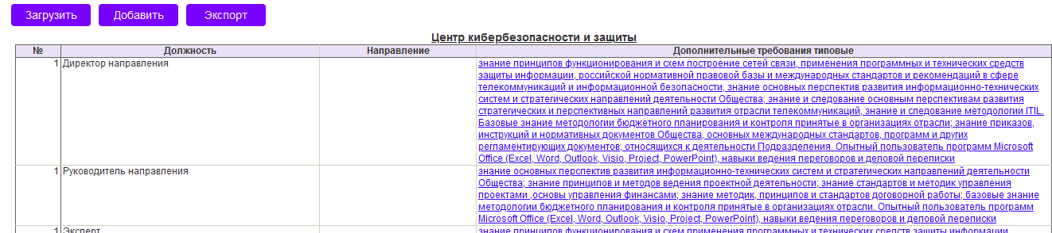
На странице «Справочники» отобразится перечень дополнительных требований к должностям выбранного подразделения в форме таблицы (рис. 107).
Рисунок 107
Таблица 38. Описание таблицы «Дополнительные требования».
№ | Колонка | Содержание
1 | № | Порядковый номер строки
2 | Должность | Должность типовая
3 | Направление | Позволяет задать разные требования к сотруднику в ДИ на одной должности в зависимости от направления деятельности
4 | Дополнительные требования | В зависимости от выбранного справочника отображаются дополнительные требования типовые или дополнительные требования индивидуальные

11.10.1. Редактирование дополнительных требований
Для изменения дополнительных требований, щелкните на дополнительные требования в последней колонке таблицы. На экране отобразится диалог «Дополнительные требования типовые (Редактир.)» или «Дополнительные требования индивидуальные (Редактир.)» в случае индивидуальных дополнительных требований.
Таблица 39. Список полей ввода данных справочника «Дополнительные требования»
№ | Название поля | Элемент ввода данных | Описание
1 | Подразделение | Выбор из списка типовых подразделений
2 | Должность | Выбор из списка типовых должностей
3 | Разряд | Выбор из списка категорий (разрядов)
4 | Порядковый номер | Целое число | Порядковый номер дополнительного требования
5 | Направление | Строка, до 100 симв | Позволяет задать разные требования к сотруднику в ДИ на одной должности в зависимости от направления деятельности
6 | Дополнительные требования | Строка, до 4000 симв

Для сохранения изменений и закрытия диалога, нажмите кнопку «Ввод».
При вводе дополнительных требований для руководителя подразделения, требования автоматически будут включены в ДИ работников подчиненного СП.

10.10.2. Добавление дополнительных требований
Для добавления дополнительных требований, нажмите кнопку «Добавить» на панели инструментов страницы. На экране отобразится диалог «Дополнительные требования (Редактир.)» (Рис.145). Введите данные и нажмите кнопку «Ввод».

10.10.3. Удаление дополнительных требований
Для удаления дополнительных требований нажмите кнопку «Удалить» в диалоге «Дополнительные требования (Редактир.)», на экране появится окно с вопросом «Вы уверены, что хотите удалить элемент из списка?». Нажмите кнопку «ОК», чтобы подтвердить удаление.

10.10.4. Загрузка дополнительных требований
Для загрузки дополнительных требований из файла Microsoft Excel, нажмите кнопку «Загрузить» на панели инструментов страницы. На экране появится системный диалог открытия файла, внешний вид которого зависит от операционной системы и используемого браузера. В диалоге открытия файла укажите файл для загрузки и нажмите кнопку «Открыть».

10.10.5. Экспорт дополнительных требований
Для выгрузки дополнительных требований в файл Microsoft Excel, нажмите кнопку «Экспорт» на панели инструментов страницы. На экране появится системный диалог сохранения файла, внешний вид которого зависит от используемого веб-браузера. Укажите место сохранения файла на диске и нажмите кнопку «ОК».

10.11. Работа со справочником «Работнику следует знать»
Для начала работы со справочником «Работнику следует знать», нажмите на кнопку «Справочники» в меню из выпадающего меню выберите «Работнику следует знать (типовые)» для работы со справочником «Работнику следует знать» типовым или «Работнику следует знать (индивидуальные)» для работы со справочником «Работнику следует знать» индивидуальным.
На странице «Справочники» отобразится перечень требований «Работнику следует знать» для должностей выбранного подразделения в форме таблицы (рис. 108).
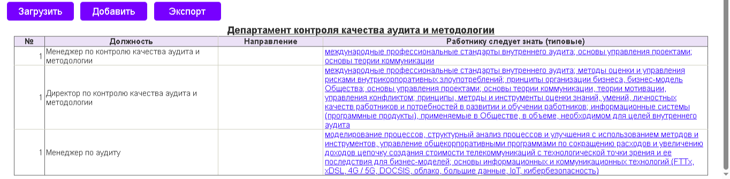
Рисунок 108
Таблица 40. Описание таблицы «Работнику следует знать».
№ | Колонка | Содержание
1 | № | Порядковый номер строки
2 | Должность | Должность типовая
3 | Направление | Позволяет задать разные требования к сотруднику в ДИ на одной должности в зависимости от направления деятельности
4 | Работнику следует знать

10.11.1. Редактирование требований «Работнику следует знать»
Для изменения требований «Работнику следует знать», щелкните на ссылку в колонке «Работнику следует знать». На экране отобразится диалог «Работнику следует знать (Редактир.)».
Таблица 41. Список полей ввода данных справочника «Работнику следует знать»
№ | Название поля | Элемент ввода данных | Описание
1 | Подразделение | Выбор из списка типовых подразделений
2 | Должность | Выбор из списка типовых должностей
3 | Разряд | Выбор из списка категорий (разрядов)
4 | Порядковый номер | Целое число
5 | Направление | Строка, до 100 симв | Позволяет задать разные требования к сотруднику в ДИ на одной должности в зависимости от направления деятельности
6 | Работнику следует знать | Строка, до 4000 симв | Если добавлять пункты в строку «Сотрудник следует знать» через точку с запятой, то они отразятся в ДИ как отдельные пункты в списке
Для сохранения изменений и закрытия диалога, нажмите кнопку «Ввод».

10.11.2. Добавление требования в справочник «Работнику следует знать»
Для добавления требований в справочнике «Работнику следует знать», нажмите кнопку «Добавить» на панели инструментов страницы. На экране отобразится диалог «Работнику следует знать (Редактир.)». Введите данные и нажмите кнопку «Ввод».

10.11.3. Удаление требования из справочника «Работнику следует знать»
Для удаления требований из справочника «Работнику следует знать», нажмите кнопку «Удалить» в диалоге «Работнику следует знать (Редактир.)». На экране появится окно с вопросом «Вы уверены, что хотите удалить элемент из списка?». Нажмите кнопку «ОК», чтобы подтвердить удаление.

10.11.4. Загрузка справочника «Работнику следует знать»
Для загрузки справочника «Работнику следует знать» в справочник из файла Microsoft Excel, нажмите кнопку «Загрузить» на панели инструментов страницы. На экране появится системный диалог открытия файла, внешний вид которого зависит от операционной системы и используемого браузера. В диалоге открытия файла укажите файл для загрузки и нажмите кнопку «Открыть».

10.11.5. Экспорт справочника «Работнику следует знать»
Для загрузки справочника «Работнику следует знать» в файл Microsoft Excel, нажмите кнопку «Экспорт» на панели инструментов страницы. На экране появится системный диалог сохранения файла, внешний вид которого зависит от используемого веб-браузера. Укажите место сохранения файла на диске и нажмите кнопку «ОК».

10.12. Работа со справочником «Работнику следует уметь»
Для начала работы со справочником «Работнику следует уметь», нажмите на кнопку «Справочники» в меню и из выпадающего меню выберите «Работнику следует уметь (типовые)» для работы с справочником «Работнику следует уметь» типовым или «Работнику следует уметь (индивидуальные)» для работы с справочником «Работнику следует уметь» индивидуальным.
На странице «Справочники» отобразится перечень требований «Работнику следует уметь» для должностей выбранного подразделения в форме таблицы.
Таблица 42. Описание таблицы «Работнику следует уметь».
№ | Колонка | Содержание
1 | № | Порядковый номер строки
2 | Должность | Должность типовая
3 | Направление | Позволяет задать разные требования к сотруднику в ДИ на одной должности в зависимости от направления деятельности
4 | Работнику следует уметь

10.11.1. Редактирование требований «Работнику следует уметь»
Для изменения требований «Работнику следует уметь», щелкните на ссылку в колонке «Работнику следует уметь». На экране отобразится диалог «Работнику следует уметь (Редактир.)».
Таблица 43. Список полей ввода данных справочника «Работнику следует уметь»
№ | Название поля | Элемент ввода данных | Описание
1 | Подразделение | Выбор из списка типовых подразделений
2 | Должность | Выбор из списка типовых должностей
3 | Разряд | Выбор из списка категорий (разрядов)
4 | Порядковый номер | Целое число
5 | Направление | Строка, до 100 симв | Позволяет задать разные требования к сотруднику в ДИ на одной должности в зависимости от направления деятельности
6 | Работнику следует уметь | Строка, до 4000 симв | Если добавлять в строку пункты через точку с запятой, то они отразятся в ДИ как отдельные пункты в списке
Для сохранения изменений и закрытия диалога, нажмите кнопку «Ввод».

10.11.2. Добавление требования в справочник «Работнику следует уметь»
Для добавления требований в справочник «Работнику следует уметь», нажмите кнопку «Добавить» на панели инструментов страницы. На экране отобразится диалог «Работнику следует уметь (Редактир.)». Введите данные и нажмите кнопку «Ввод».

10.11.3. Удаление требования из справочника «Работнику следует уметь»
Для удаления требований из справочника «Работнику следует уметь» нажмите кнопку «Удалить» в диалоге «Работнику следует уметь (Редактир.)», на экране появится окно с вопросом «Вы уверены, что хотите удалить элемент из списка?». Нажмите кнопку «ОК», чтобы подтвердить удаление.

10.11.4. Загрузка справочника «Работнику следует уметь»
Для загрузки справочника «Работнику следует уметь» в справочник из файла Microsoft Excel, нажмите кнопку «Загрузить» на панели инструментов страницы. На экране появится системный диалог открытия файла, внешний вид которого зависит от операционной системы и используемого браузера. В диалоге открытия файла укажите файл для загрузки и нажмите кнопку «Открыть».

10.11.5. Экспорт справочника «Работнику следует уметь»
Для загрузки справочника «Работнику следует уметь» в файл Microsoft Excel, нажмите кнопку «Экспорт» на панели инструментов страницы. На экране появится системный диалог сохранения файла, внешний вид которого зависит от используемого веб-браузера. Укажите место сохранения файла на диске и нажмите кнопку «ОК».

10.12. Работа со справочником «Подразделение (Сотрудник) руководствуется»
Для начала работ со справочником «Подразделение (Сотрудник) руководствуется», нажмите на кнопку «Справочники» в меню и из выпадающего меню выберите «Подразделение (Сотрудник) руководствуется».
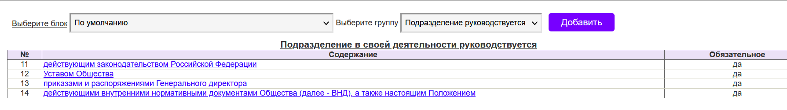
На странице «Справочники» отобразится справочник «Подразделение (Сотрудник) руководствуется» для выбранного блока и группирующего узла в форме таблицы (рис. 109).
Рисунок 109
Таблица 44. Описание таблицы «Подразделение (Сотрудник) руководствуется».
№ | Колонка | Содержание
1 | № | Порядковый номер документа
2 | Содержание | Подразделение (Сотрудник) руководствуется
3 | Обязательное | «да» - элемент справочника является обязательным для ПП и ДИ, «нет» - пользователь может исключить элемент справочника при редактировании ПП (ДИ)

10.12.1. Выбор элементов справочника «Подразделение (Сотрудник) руководствуется» по блоку и группе
Выберите блок из выпадающего списка «Выберите блок» либо оставьте значение по умолчанию. Затем выберите из выпадающего списка «Выберите группу» одно из значений: «Подразделение в своей деятельности руководствуется», «Сотрудник в своей деятельности руководствуется» на панели инструментов справочника «Подразделение (Сотрудник) руководствуется». В таблице «Подразделение (Сотрудник) руководствуется» отобразится список элементов справочника, соответствующих выбранным значениям.

10.12.2. Редактирование элементов справочника «Подразделение (сотрудник) руководствуется»
Для изменения справочника «Подразделение (Сотрудник) руководствуется», щелкните на ссылку в колонке «Содержание». На экране отобразится диалог «Подразделение в своей деятельности руководствуется» (или «Сотрудник в своей деятельности руководствуется» в зависимости от выбранной группы) (рис. 110).
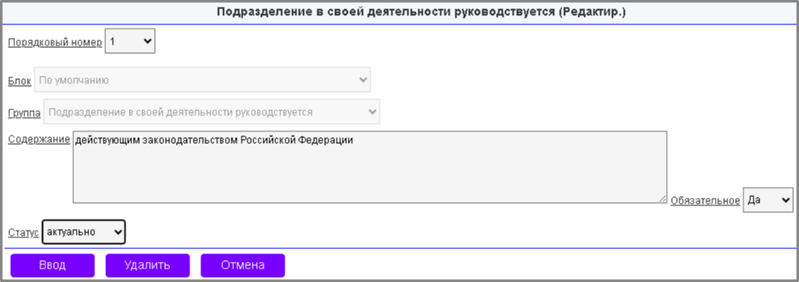
Рисунок 110
Таблица 45. Список полей ввода данных справочника «Подразделение (Сотрудник) руководствуется»
№ | Название поля | Элемент ввода данных | Описание
1 | Порядковый номер | Целое число | Порядковый номер в списке «Подразделение\Сотрудник в своей деятельности руководствуется»
2 | Блок | Выбор из списка блоков | Выберите блок или «Значение по умолчанию». Значения по умолчанию используются в ПП и ДИ, если в справочнике для блока не введена информация
3 | Группа | Выбор из нескольких значений | «Подразделение в своей деятельности руководствуется» - используется в ПП, «Сотрудник в своей деятельности руководствуется» - используется в ДИ
4 | Содержание | Строка, до 4000 симв
5 | Обязательный | Выбор из двух значений | «Да» - элемент справочника является обязательным для ПП и ДИ, «нет» - пользователь может исключить элемент справочника при редактировании ПП (ДИ)
6 | Статус | Опции: «актуально»; «архив» | Указывает, является ли элемент справочника активным или находится в архиве.
Для сохранения изменений и закрытия диалога, нажмите кнопку «Ввод».

10.12.3. Добавление пункта в справочник «Подразделение (Сотрудник) руководствуется»
Для добавления пункта в справочник «Подразделение (Сотрудник) руководствуется», нажмите кнопку «Добавить» на панели инструментов страницы. На экране отобразится диалог «Подразделение (Сотрудник) в своей деятельности руководствуется» (Рис.151). Введите данные и нажмите кнопку «Ввод».

10.12.4. Удаление пункта из справочника «Подразделение (Сотрудник) руководствуется»
Для удаления пункта из справочника «Подразделение (Сотрудник) руководствуется» нажмите кнопку «Удалить» в диалоге «Подразделение (Сотрудник) в своей деятельности руководствуется», на экране появится окно с вопросом «Вы уверены, что хотите удалить элемент из списка?». Нажмите кнопку «ОК», чтобы подтвердить удаление.

10.13. Работа со справочником «Права и обязанности»
Для начала работы со справочником «Права и обязанности», нажмите на кнопку «Справочники» в меню и из выпадающего меню выберите «Права и обязанности».
На странице «Справочники» отобразится справочник «Права и обязанности» для выбранного блока и группы в форме таблицы.
Таблица 46. Описание таблицы «Права и обязанности».
№ | Колонка | Содержание
1 | № | Порядковый номер пункта в списке
2 | Содержание | Права и обязанности
3 | Обязательное | «да» - элемент справочника является обязательным для ПП и ДИ, «нет» - пользователь может исключить элемент справочника при редактировании ПП (ДИ)

10.14.1. Выбор элементов справочника «Права и обязанности» по блоку и группе
Выберите необходимый блок из выпадающего списка «Выберите блок» либо оставьте значение по умолчанию. Затем выберите из выпадающего списка «Выберите группу» одно из значений: «Руководитель подразделения имеет право», «Руководитель подразделения обязан», «Сотрудник имеет право», «Дополнительные обязанности сотрудника» на панели инструментов страницы. В таблице «Права и обязанности» отобразится список элементов справочника, соответствующих выбранным значениям.

10.14.2. Редактирование элементов справочника «Права и обязанности»
Для изменения справочника «Права и обязанности», щелкните на ссылку в колонке Содержание». На экране отобразится диалог.
Таблица 47. Список полей ввода данных справочника «Права и обязанности»
№ | Название поля | Элемент ввода данных | Описание
1 | Порядковый номер | Целое число | Порядковый номер в списке «Права и обязанности»
2 | Блок | Выбор из списка блоков | Выберите блок или «Значение по умолчанию». Значения по умолчанию используются в ПП и ДИ, если в справочнике для блока не введена информация
3 | Группа | Выбор из нескольких значений | «Руководитель подразделения имеет право», «Руководитель подразделения обязан» - используется в ПП, «Сотрудник имеет право», «Дополнительные обязанности сотрудника» - используется в ДИ
4 | Содержание | Строка, до 4000 симв
5 | Обязательный | Выбор из двух значений | Да» - элемент справочника является обязательным для ПП и ДИ, «нет» - пользователь может исключить элемент справочника при редактировании ПП (ДИ)
6 | Статус | Опции: «актуально»; «архив» | Указывает, является ли элемент справочника активным или находится в архиве.
Для сохранения изменений и закрытия диалога, нажмите кнопку «Ввод».

10.14.3. Добавление требования в справочник «Права и обязанности»
Для добавления требований в справочник «Права и обязанности», нажмите кнопку «Добавить» на панели инструментов страницы. На экране отобразится диалог (Рис. 153). Введите данные и нажмите кнопку «Ввод».

10.14.4. Удаление требования из справочника «Права и обязанности»
Для удаления требований из справочника «Права и обязанности» нажмите кнопку «Удалить» в диалоге (Рис 153), на экране появится окно с вопросом «Вы уверены, что хотите удалить элемент из списка?». Нажмите кнопку «ОК», чтобы подтвердить удаление.

10.15. Работа со справочником «Ответственность»
Для начала работу со справочником «Ответственность», нажмите на кнопку «Справочники» в меню ЭБДИ и из выпадающего меню выберите «Ответственность».
На странице «Справочники» отобразится справочник «Ответственность» для выбранного блока группы в форме таблицы.
Таблица 48. Описание таблицы «Ответственность».
№ | Колонка | Содержание
1 | № | Порядковый номер пункта в списке
2 | Содержание | Описание зоны ответственности
3 | Обязательное | «да» - элемент справочника является обязательным для ПП и ДИ, «нет» - пользователь может исключить элемент справочника при редактировании ПП (ДИ)

10.15.1. Выбор элементов справочника «Ответственность» по блоку и группе
Выберите необходимый блок из выпадающего списка «Выберите блок» либо оставьте значение по умолчанию. Затем выберите из выпадающего списка «Выберите группу» одно из значений: «Руководитель несет ответственность», «Сотрудник несет ответственность» на панели инструментов страницы. В таблице «Ответственность» отобразится список элементов справочника, соответствующих выбранным значениям.

10.15.2. Редактирование элементов справочника «Ответственность»
Чтобы изменить справочник «Ответственность», щелкните на ссылку в колонке «Содержание». На экране отобразится диалог.
Таблица 49. Список полей ввода данных справочника «Ответственность»
№ | Название поля | Элемент ввода данных | Описание
1 | Порядковый номер | Целое число | Порядковый номер в списке «Ответственность»
2 | Блок | Выбор из списка блоков | Выберите блок или «Значение по умолчанию». Значения по умолчанию используются в ПП и ДИ, если в справочнике для блока не введена информация
3 | Группа | Выбор из нескольких значений | «Руководитель несет ответственность» - используется в ПП, «Сотрудник несет ответственность» - используется в ДИ
4 | Содержание | Строка, до 4000 симв
5 | Обязательный | Выбор из двух значений | «да» - элемент справочника является обязательным для ПП и ДИ, «нет» - пользователь может исключить элемент справочника при редактировании ПП (ДИ)
6 | Статус | Опции: «актуально»; «архив» | Указывает, является ли элемент справочника активным или находится в архиве.
Для сохранения изменений и закрытия диалога, нажмите кнопку «Ввод».

10.15.3. Добавление пункта в справочник «Ответственность»
Для добавления пункта в справочник «Ответственность», нажмите кнопку «Добавить» на панели инструментов страницы. На экране отобразится диалог. Введите данные и нажмите кнопку «Ввод».

10.15.4. Удаление пункта из справочника «Ответственность»
Для удаления пункта из справочника «Ответственность», нажмите кнопку «Удалить» в диалоге, на экране появится окно с вопросом «Вы уверены, что хотите удалить элемент из списка?». Нажмите кнопку «ОК», для подтверждения удаления.

10.16. Работа со справочником «Взаимоотношения. Связи.»
Для начала работы со справочником «Взаимоотношения. Связи.», нажмите на кнопку «Справочники» в меню и из выпадающего меню выберите «Взаимоотношения. Связи.».
На странице «Справочники» отобразится справочник «Взаимоотношения. Связи.» для выбранного блока и группы в форме таблицы.
Таблица 50. Описание таблицы «Взаимоотношения. Связи.».
№ | Колонка | Содержание
1 | № | Порядковый номер пункта
2 | Содержание | Содержание пунктов раздела «Подразделение взаимодействует» для ПП и «Сотрудник взаимодействует» для ДИ»
3 | Обязательное | «да» - элемент справочника является обязательным для ПП и ДИ, «нет» - пользователь может исключить элемент справочника при редактировании ПП (ДИ)

10.16.1. Выбор элементов справочника «Взаимоотношения. Связи.» по блоку и группе
Выберите необходимый блок из выпадающего списка «Выберите блок» либо оставьте значение по умолчанию. Затем выберите из выпадающего списка «Выберите группу» одно из значений: «Подразделение взаимодействует», «Сотрудник взаимодействует» на панели инструментов страницы. В таблице «Взаимоотношения. Связи.» отобразится список элементов справочника, соответствующих выбранным значениям.

10.16.2. Редактирование элементов справочника «Взаимоотношения. Связи.»
Для изменения в справочнике «Взаимоотношения. Связи.», щелкните на ссылку в колонке «Содержание». На экране отобразится диалог.
Таблица 51. Список полей ввода данных справочника «Взаимоотношения. Связи.»
№ | Название поля | Элемент ввода данных | Описание
1 | Порядковый номер | Целое число | Порядковый номер пункта в списке «Взаимоотношения. Связи.»
2 | Блок | Выбор из списка блоков | Выберите блок или «Значение по умолчанию». Значения по умолчанию используются в ПП и ДИ, если в справочнике для блока не введена информация
3 | Группа | Выбор из нескольких значений | «Подразделение взаимодействует» - используется в ПП, «Сотрудник взаимодействует» - используется в ДИ
4 | Содержание | Строка, до 4000 симв
5 | Обязательный | Выбор из двух значений | «да» - элемент справочника является обязательным для ПП и ДИ, «нет» - пользователь может исключить элемент справочника при редактировании ПП (ДИ)
6 | Статус | Опции: «актуально»; «архив» | Указывает, является ли элемент справочника активным или находится в архиве.
Для сохранения изменений и закрытия диалога, нажмите кнопку «Ввод».

10.15.3. Добавление пункта в справочник «Взаимоотношения. Связи.»
Для добавления пункта в справочник «Взаимоотношения. Связи.», нажмите кнопку «Добавить» на панели инструментов страницы. На экране отобразится диалог. Введите данные и нажмите кнопку «Ввод».

10.15.4. Удаление пункта из справочника «Взаимоотношения. Связи.»
Для удаления пункта из справочника «Взаимоотношения. Связи.», нажмите кнопку «Удалить» в диалоге. На экране появится окно с вопросом «Вы уверены, что хотите удалить элемент из списка?». Нажмите кнопку «ОК», чтобы подтвердить удаление.

11. Получение отчетов и шаблонов
Для получения отчетов, нажмите на нажмите на кнопку «Отчеты» в меню и из выпадающего меню выберите отчет, который необходимо получить.
Для получения шаблонов, нажмите на кнопку «Шаблоны» в меню и из выпадающего меню выберите шаблон, который необходимо получить.

11.1. Отчет «Статистика по ПО и ДИ»
Отчет «Статистика по ПО и ДИ» содержит статистическую информацию о разработке ПП и ДИ по организационной единице. Отчет выгружается в формате файла Microsoft Excel.
Таблица 52. Описание таблицы «Статистика по ПО и ДИ».
№ | Колонка | Комментарий
1 | Полный путь к подразделению | Полный путь структурного подразделения, включая вышестоящие подразделения и группирующий узел
2 | Системное имя подразделения | Структурное подразделение
3 | Положение, Статус | Статус положения. Список статусов приведен в таблице 9. Статусы согласования ПП и ДИ. Пустое значение, если разработка положения не требуется (например, для группирующих узлов)
4 | Положение, Дата утверждения | Дата утверждения ПП
5 | Положение, Сканированная копия загружена | «ДА» - сканированная копия ПП загружена  «НЕТ» - сканированная копия ПП не загружена
6 | Положение, Тип матрицы | «тип.» - типовое ПП, «инд.» - индивидуальное ПП
7 | Создание ДИ не начато (проект ДИ не открыт) | Кол-во ШЕ, для которых проект ДИ не открыт
8 | Проект (проект ДИ открыт, не передан на согласование) | Кол-во ДИ в статусе «Проект»
9 | Возвращено на доработку (проект ДИ находится на доработке у руководителя структурного подразделения) | Кол-во ДИ в статусе «Возвращено на доработку»
10 | Передано на согласование (проект ДИ находится на согласовании) | Кол-во ДИ в статусе «Передано на согласование»
11 | Согласовано (ДИ согласована, требуется загрузка сканированной копии) | Кол-во ДИ в статусе «Согласовано»
12 | Передано на утверждение  (ДИ находится  на утверждении) | ДИ находится на утверждении (только для ПАО «Башинформсвязь»)
13 | Утверждено | Кол-во ДИ в статусе «Утверждено»  -Сканированная копия не загружена (только для ПАО «Башинформсвязь»)  -Сканированная копия загружена, создание ДИ завершено
14 | Всего в структурном подразделении по штатному расписанию, для которых должны быть разработаны ДИ | Кол-во ШЕ, для которых должны быть разработаны ДИ
15 | Для которых завершено создание ДИ | -Учитываются ШЕ, ДИ которых имеют статус "Утверждена", в т.ч. прикрепленные к одной ДИ и / или к актуальной ДИ из архива.  -Учитываются ШЕ, ДИ которых имеют статус "Утверждена" и загруженную сканированную копию, в т.ч. прикрепленные к одной ДИ и / или к актуальной ДИ из архива (только для ПАО «Башинформсвязь»)
16 | Для которых не начиналось / не завершено создание ДИ | -Учитываются ШЕ, для которых создание ДИ не начато + ШЕ, ДИ которых имеют статус, отличный от "Утверждена"  -Учитываются ШЕ, для которых создание ДИ не начато + ШЕ, ДИ которых имеют статус, отличный от "Утверждена" с загруженной сканированной копией (только для ПАО «Башинформсвязь»)
17 | Наличие Карты функциональных целей | (кроме ПАО «Башинформсвязь» и АО «АИСТ»)
Для получения отчета «Статистика по ПО и ДИ», нажмите на нажмите на кнопку «Отчеты» в меню, и из выпадающего меню выберите «Статистика по ПО и ДИ».
На экране появится диалог «Выберите данные для отчета - Статистика по ПО и ДИ».
Выберите необходимую организационную единицу из выпадающего списка, для получения отчета по филиалу, или группирующего узла для получения отчета по всем филиалам группирующего узла и нажмите кнопку «Выполнить». ЭБДИ сформирует отчет и на экране появится системный диалог «Открытие файла», внешний вид которого зависит от используемой операционной системы и веб-браузера.
С помощью данного диалога возможно открыть сформированный файл или сохранить его на диске.

11.2. Отчет «Статистика по ДИ (список инструкций)»
Отчет «Статистика по ДИ (список инструкций)» содержит информацию о разработанных ДИ по организационной единице. Отчет выгружается в формате файла Microsoft Excel.
Таблица 53. Описание таблицы «Статистика по ДИ (список инструкций)».
№ | Колонка | Комментарий
1 | Полный путь подразделения, включая группирующий узел | Полный путь структурного подразделения, включая вышестоящие подразделения и группирующий узел
2 | Системное имя подразделения | Структурное подразделение
3 | Системное имя ШЕ | Системное наименование ШЕ в OeBS R12
4 | ФИО сотрудника
5 | Табельный номер | Номер назначения сотрудника в R12
6 | Проект ДИ не создан | «+» - если ДИ не создан
7 | Проект | «+» - если ДИ имеет статус «Проект»
8 | Передано на согласование | «+» - если ДИ имеет статус «Передана на согласование»
9 | Возвращено на доработку | «+» - если ДИ имеет статус «Возвращена на доработку»
10 | Согласована | «+» - если ДИ имеет статус «Согласована»
11 | Утверждено | «+» - если ДИ имеет статус «Утверждена»
12 | Дата утверждения ДИ

Для получения отчета «Статистика по ДИ (список инструкций)», нажмите на кнопку «Отчеты» в меню, и из выпадающего меню выберите «Статистика по ДИ (список инструкций)».
На экране появится диалог «Выберите данные для отчета - Статистика по ПО и ДИ».
Выберите филиал из выпадающего списка, для получения отчета по филиалу, или группирующего узла для получения отчета по всем филиалам группирующего узла и нажмите кнопку «Выполнить». ЭБДИ сформирует отчет и на экране появится системный диалог «Открытие файла», внешний вид которого зависит от используемой операционной системы и веб-браузера. Откройте файл Microsoft Excel или сохранить его на диске.

11.3. Отчет «Статистика по положениям (список)»
Отчет «Статистика по положениям (список)» содержит информацию о разработанных ПП по группирующему узлу или филиалу. Отчет выгружается в формате файла Microsoft Excel.
Таблица 54. Описание таблицы «Статистика по положениям (список)».
№ | Колонка | Комментарий
1 | Полный путь подразделения, включая группирующий узел | Полный путь структурного подразделения включая вышестоящие подразделения и группирующий узел
2 | Системное имя подразделения | Структурное подразделение
3 | ФИО разработчика Положения
4 | Системное имя руководителя СП | Системное наименование Штатной единицы руководителя СП в OeBS R12
5 | ФИО действующего руководителя
6 | Табельный номер | Номер назначения в R12 руководителя СП
7 | Проект положения не создан | «+» - если ПП не создан
8 | Проект | «+» - если ПП имеет статус «Проект»
9 | Утверждено | «+» - если ПП имеет статус «Утверждено»
10 | Дата регистрации положения
Для получения отчета «Статистика по положениям (список)», нажмите на кнопку «Отчеты» в меню, «Статистика по положениям (список)», и из выпадающего меню выберите «Статистика по положениям (список)».
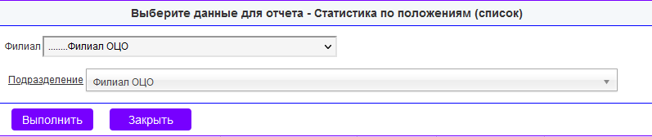
На экране появится диалог «Выберите данные для отчета - Статистика по ПО и ДИ» (Рис.161).
Рисунок 161
Выберите филиал из выпадающего списка, для получения отчета по филиалу, или группирующего узла для получения отчета по всем филиалам группирующего узла и нажмите кнопку «Выполнить». ЭБДИ сформирует отчет и на экране появится системный диалог «Открытие файла», внешний вид которого зависит от используемой операционной системы и веб-браузера. Откройте файл Microsoft Excel или сохраните его на диске.

11.4. Отчет «Статистика по загрузке сканированных копий»
Отчет «Статистика по загрузке сканированных копий» содержит статистическую информацию о количестве загруженных или переданных в архив сканированных копий ПП и ДИ по организационной единице. Отчет выгружается в формате файла Microsoft Excel.
Таблица 55. Описание таблицы «Статистика по архиву ПО и ДИ».
№ | Колонка | Комментарий
1 | Структурное подразделение | Полный путь структурного подразделения, включая вышестоящие подразделения и группирующий узел
2 | Загружено всего | Количество загруженных сканированных копий
3 | Новые ДИ (ПП) | Количество загруженных сканированных копий для ПП и ДИ, переданных в архив
4 | Старые ДИ (ПП) | Количество загруженных сканированных копий на странице «Архив» (разработанные до введения в эксплуатацию ЭБДИ)
Для получения отчета «Статистика по архиву ПО и ДИ», нажмите на кнопку «Отчеты» в меню, и ДИ» и из выпадающего меню выберите «Статистика по загрузке сканированных копий».
На экране появится диалог «Выберите данные для отчета - Статистика по загрузке сканированных копий» (рис.110).
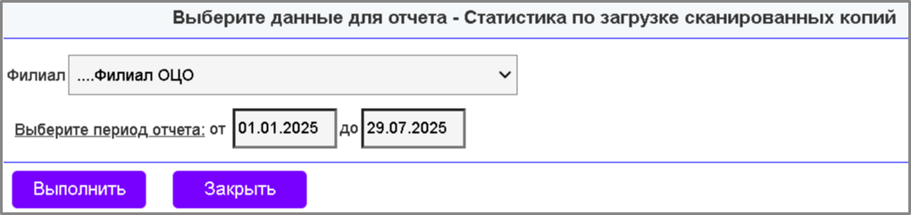
Рисунок 110
Выберите филиал из выпадающего списка, для получения отчета по филиалу, или группирующего узла для получения отчета по всем филиалам группирующего узла и нажмите кнопку «Выполнить». ЭБДИ сформирует отчет и на экране появится системный диалог «Открытие файла», внешний вид которого зависит от используемой операционной системы и веб-браузера. Откройте файл Microsoft Excel или сохраните его на диске.

11.5. Отчет «Журнал регистрации Положений»
Отчет «Журнал регистрации Положений» содержит информацию о зарегистрированных ПП. Отчет отображается на экране.
Для получения отчета «Журнал регистрации Положений», нажмите на кнопку «Отчеты» в меню, и из выпадающего меню выберите «Журнал регистрации Положений».
На экране отобразится Журнал регистрации ПП выбранного филиала.
Журнал регистрации ПП отображается в форме таблицы, каждая строка таблицы содержит информацию об одном ПП.
Таблица 56. Описание таблицы «Журнал регистрации Положений».
№ | Колонка | Комментарий
1 | Рег. Номер | Регистрационный номер ПП
2 | Дата | Дата регистрации ПП
3 | Полный путь подразделения | Полный путь структурного подразделения, включая вышестоящие подразделения и группирующий узел
4 | Системное имя подразделения | Структурное подразделение
5 | ФИО разработчика
Журнал регистрации ПП выводится постранично. На странице выводится до 200 строк. Чтобы перейти на другую страницу, нажмите на номер страницы.

11.5.1. Сортировка записей журнала
Для сортировки записей журнала выполните следующие шаги:
Выберите критерии сортировки:
- Найдите выпадающий список «Сортировать по».
- Выберите один или несколько пунктов из списка, которые соответствуют желаемым критериям сортировки.

Применение сортировки:
После выбора критериев сортировки изменения будут применены автоматически. Журнал отсортируется согласно выбранным параметрам.

11.5.2. Экспорт
Для выгрузки отчета в файл Microsoft Excel нажмите кнопку «Экспорт». На экране появится диалог «Выберите данные для отчета - Журнал регистрации Положений».

11.5.2.1. Настройки выбора данных для отчета
Выберите филиал из выпадающего списка филиал, для получения отчета по филиалу, или выберите группирующий узел для получения отчета по всем филиалам группирующего узла.
Если нужно получить данные по одному подразделению, выберите подразделение из выпадающего списка Подразделение.
Выберите период отчета, за который требуется сформировать журнал. Это может быть определенный диапазон дат для большей точности в информации.
Нажмите кнопку «Выполнить», чтобы начать формирование отчета.
После выполнения запроса Система сформирует отчет, и на экране появится системный диалог «Открытие файла». Внешний вид этого диалога может варьироваться в зависимости от используемой операционной системы и веб-браузера.
Выберите вариант «Открыть», для просмотра файла в Microsoft Excel или выберите «Сохранить», для сохранения файл на диске вашего компьютера для дальнейшего использования.

11.6. Отчет «Журнал регистрации ДИ»
Отчет «Журнал регистрации ДИ» содержит информацию о зарегистрированных ДИ по филиалу. Отчет отображается на экране.
Для получения отчета «Журнал регистрации ДИ», нажмите на кнопку «Отчеты» в меню и из выпадающего меню выберите «Журнал регистрации ДИ».
На экране отобразится Журнал регистрации должностных инструкций выбранного филиала (рис. 111)
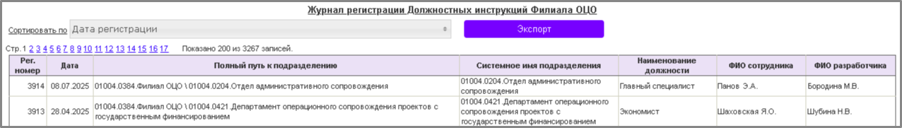
Рисунок 111
Журнал регистрации должностных инструкций отображается в форме таблицы, каждая строка таблицы содержит информацию об одной ДИ.
Таблица 57. Описание таблицы «Журнал регистрации должностных инструкций».
№ | Колонка | Комментарий
1 | Рег. Номер | Регистрационный номер ПП
2 | Дата | Дата регистрации ПП
3 | Полный путь подразделения | Полный путь структурного подразделения, включая вышестоящие подразделения и группирующий узел
4 | Системное имя подразделения | Структурное подразделение
5 | Наименование должности | Наименование типовой должности
6 | ФИО сотрудника | ФИО сотрудника, для которого разработана ДИ. В случае объединенной ДИ отображаются ФИО всех сотрудников, для которых разработана ДИ
7 | ФИО разработчика
Журнал регистрации должностных инструкций выводится постранично. На странице выводится до 200 строк. Для перехода на другую страницу, нажмите на номер страницы.
Для сортировки записей журнала следуйте инструкциям, описанным в разделе «Сортировка записей журнала».
Для того, для выгрузки журнала регистрации ДИ в формате Microsoft Excel, нажмите кнопку «Экспорт». На экране появится диалог «Выберите данные для отчета - Журнал регистрации Должностных инструкций».
Если хотите уточнить, как именно настроить фильтры, следуйте указаниям по ссылке – Настройки выбора данных для отчета.

11.7. Отчет «Реестр положений и должностных инструкций»
Отчет «Реестр положений и должностных инструкций» содержит информацию о разработанных ПП и ДИ, включая переданные в архив, по филиалу. Отчет отображается на экране.
Для получения отчета «Реестр положений и должностных инструкций», нажмите на кнопку «Отчеты» в меню, и из выпадающего меню выберите «Реестр положений и должностных инструкций».
На экране отобразится Реестр положений и должностных инструкций выбранного филиала.
Реестр положений и должностных инструкций отображается в форме таблицы, каждая строка таблицы содержит информацию об одном ПП или ДИ.
Таблица 58. Описание таблицы «Реестр положений и должностных инструкций».
№ | Колонка | Комментарий
1 | Рег. Номер | Регистрационный номер ПП
2 | Дата | Дата регистрации ПП
3 | Полный путь подразделения | Полный путь структурного подразделения, включая вышестоящие подразделения и группирующий узел
4 | Системное имя подразделения | Структурное подразделение
5 | Наименование инструкции | Наименование ДИ или ПП
6 | ФИО сотрудников | ФИО сотрудника, для которого разработана ДИ. В случае объединенной ДИ отображаются ФИО всех сотрудников, для которых разработана ДИ
7 | ФИО разработчика
8 | Статус | Статус ДИ или ПП
9 | Дата передачи в архив | Если ДИ или ПП передана в архив, дата передачи в архив
Реестр положений и должностных инструкций выводятся постранично. На странице выводится до 200 строк. Чтобы перейти на другую страницу, нажмите на номер страницы.
Для сортировки записей журнала следуйте инструкциям, описанным в разделе «Сортировка записей журнала».
Для выгрузки Реестра положений и должностных инструкций» в формате Microsoft Excel, нажмите кнопку «Экспорт». На экране появится диалог «Выберите данные для отчета - Реестр положений и должностных инструкций».
Если хотите уточнить, как именно настроить фильтры, следуйте указаниям по ссылке – Настройки выбора данных для отчета.

11.8. Отчет «Нетиповые функции и должностные обязанности»
Отчет «Нетиповые функции и должностные обязанности» позволяет получить информацию о нетиповых функциях и должностных обязанностях, добавленных пользователями при разработке ДИ для всех организационных единиц ПАО «Ростелеком». Отчет формируется в виде zip архива, содержащего иерархически организованный список файлов в формате Microsoft Excel, каждый файл содержит информацию о нетиповых функциях и должностных обязанностях по одному типовому подразделению.
Для получения отчета «Реестр положений и должностных инструкций», нажмите на кнопку «Отчеты» в меню, и из выпадающего меню выберите «Нетиповые функции и должностные обязанности».
На экране отобразится окно с предупреждением.

Для начала формирования отчета нажмите кнопку «ОК». Дождитесь завершения формирования отчета и в появившемся окне «Открытие «Нетиповые матрицы функций.zip» укажите место для сохранения отчета.

11.9. Отчет «Список пользователей ИС ЭБДИ за квартал»
Отчет «Список пользователей ИС ЭБДИ за квартал» содержит информацию о пользователях Системы. Отчет выгружается в формате файла Microsoft Excel.
Для получения отчета, нажмите пункт «Отчеты» в меню ИС ЭБДИ, и из выпадающего меню выберите отчет – «Список пользователей ИС ЭБДИ за квартал».
На экране появится диалог «Выберите данные для отчета - Список пользователей ИС ЭБДИ за квартал».
Выберите период из выпадающего списка и нажмите кнопку «Выполнить», для запуска формирования отчета «Список пользователей ИС ЭБДИ за квартал». ЭБДИ формирует отчет и на экране появится системный диалог «Открытие файла», внешний вид которого зависит от используемой операционной системы и веб-браузера. Откройте файл Microsoft Excel или сохранить его на диске.

11.10. Отчет по запросам на обновление списка работников
Отчет по запросам на обновление списка работников содержит информацию о пользователях Системы, которые обновили список работников. Отчет выгружается в формате файла Microsoft Excel.
Для получения отчета, нажмите пункт «Отчеты» в меню ИС ЭБДИ, и из выпадающего меню выберите отчет – «Отчет по запросам на обновление списка работников».
На экране появится диалог «Выберите данные для отчета - Отчет по запросам на обновление списка работников» (рис. 112).

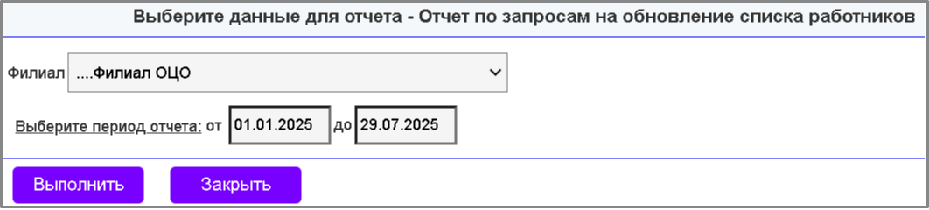
Рисунок 112
Если хотите уточнить, как именно настроить фильтры, следуйте указаниям по ссылке – Настройки выбора данных для отчета.

11.11. Шаблон «Акт приема-передачи дел в архив»
Для получения шаблона «Акт приема-передачи дел в архив», нажмите на кнопку «Шаблоны» в меню, и из выпадающего меню выберите «Акт приема-передачи дел в архив». Отчет выгружается в формате файла Microsoft Excel.
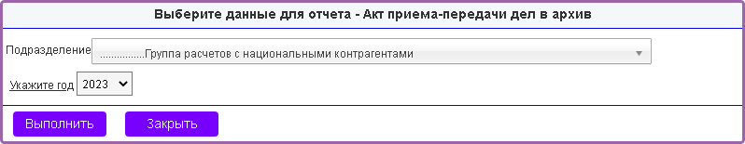
На экране появится диалог «Выберите данные для отчета - Акт приема-передачи дел в архив» (рис. 113).
Рисунок 113
Выберите подразделение из выпадающего списка подразделений выбранного филиала, выберите год из выпадающего списка «Укажите год» и нажмите кнопку «Выполнить», для запуска формирования шаблона «Акт приема-передачи дел в архив». ЭБДИ сформирует отчет и на экране появится системный диалог «Открытие файла», внешний вид которого зависит от используемой операционной системы и веб-браузера. Откройте файл Microsoft Excel или сохранить его на диске.

11.12. Шаблон «Лист ознакомления с Положением и ДИ»
Для получения шаблона «Лист ознакомления с Положением и ДИ», нажмите на кнопку «Шаблоны» в меню и из выпадающего меню выберите «Лист ознакомления с Положением и ДИ». Отчет выгружается в формате файла Adobe PDF.
На экране появится диалог «Выберите данные для отчета - Лист ознакомления с Положением и ДИ».
Таблица 59. Список полей ввода данных в диалоге «Выберите данные для отчета - Лист ознакомления с Положением и ДИ»
№ | Название поля | Элемент ввода данных | Описание
1 | Тип документа | Выбор из двух значений | «Положение о подразделении», «Инструкция сотрудника»
2 | Подразделение | Выбор из списка подразделений филиала
3 | Должность | Выбор из списка типовых должностей
4 | Разряд | Выбор из списка категорий (разрядов)
5 | Рег.№ | Выбор из списка регистрационных номеров ПП или ДИ подразделения | Если выбран тип документа ПП, выводится регистрационный номер ПП. Если выбран тип документа «Инструкция сотрудника», выводится список регистрационных номеров ДИ подразделения
6 | Заполнять список сотрудников | Чекбокс | Если отметка поставлена, в листе ознакомления отображаются ФИО сотрудников

Для активирования кнопки «Выполнить», выберите значения полей в диалоге «Выберите данные для отчета - Лист ознакомления с Положением и ДИ». После этого нажмите кнопку «Выполнить», чтобы запустить формирование шаблона «Лист ознакомления с Положением и ДИ». ЭБДИ сформирует отчет и на экране появится системный диалог «Открытие файла», внешний вид которого зависит от используемой операционной системы и веб-браузера. Откройте файл Adobe PDF или сохранить его на диске.
Если в подразделении нет зарегистрированных ПП или ДИ, кнопка «Выполнить» недоступна.

12. Просмотр обучающих материалов по ЭБДИ
Меню «Обучение» позволяет просмотреть обучающие материалы.
Таблица 60. Список обучающих материалов
№ | Пункт меню | Обучающий материал
1 | Ознакомление с ПСП и ДИ (PDF) | Ознакомление сотрудников с Положением и Должностными инструкциями
2 | Формирование Положения (PDF) | Положение о структурном подразделении
3 | Разработка ДИ (PDF) | Должностные инструкции
4 | Архив (PDF) | Архив
5 | Частые вопросы (PDF)
Для просмотра обучающего материала, нажмите на кнопку «Обучение» в меню и из выпадающего меню выберите обучающий материал (табл. 60).

13. Завершение работы в ЭБДИ
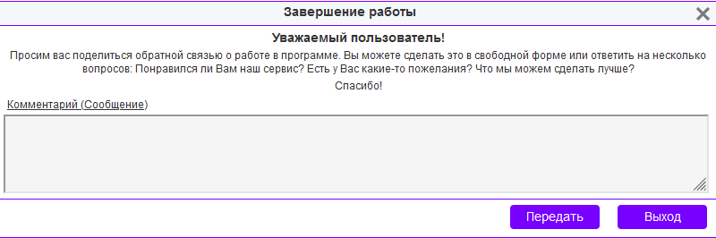
Для завершения работы, нажмите на кнопку «Выход» в меню. На экране появится диалог «Завершение работы» (рис. 114).
Рисунок 114
Если хотите отправить сообщение в Управление по организационному развитию, введите его в элемент ввода «Комментарий (Сообщение)» и нажмите кнопку «Передать».
Если хотите завершить работу с программой без передачи сообщения сотруднику УОР, нажмите кнопку «Выход».

